
Об утверждении регламентов государственных услуг в сфере использования атомной энергии
Утративший силу
Приказ и.о. Министра энергетики Республики Казахстан от 28 мая 2015 года № 378. Зарегистрирован в Министерстве юстиции Республики Казахстан 26 июня 2015 года № 11450. Утратил силу приказом Министра энергетики Республики Казахстан от 1 апреля 2020 года № 123.
Сноска. Утратил силу приказом Министра энергетики РК от 01.04.2020 № 123 (вводится в действие по истечении двадцати одного календарного дня после дня его первого официального опубликования).
В соответствии с подпунктом 2) статьи 10 Закона Республики Казахстан от 15 апреля 2013 года "О государственных услугах" ПРИКАЗЫВАЮ:
1. Утвердить:
1) регламент государственной услуги "Выдача лицензии на выполнение работ, связанных с этапами жизненного цикла объектов использования атомной энергии" согласно приложению 1 к настоящему приказу;
2) регламент государственной услуги "Выдача лицензии на осуществление деятельности по обращению ядерными материалами" согласно приложению 2 к настоящему приказу;
3) регламент государственной услуги "Выдача лицензии на осуществление деятельности по обращению с радиоактивными веществами, приборами и установками, содержащими радиоактивные вещества" согласно приложению 3 к настоящему приказу;
4) регламент государственной услуги "Выдача лицензии на обращение с приборами и установками, генерирующими ионизирующее излучение" согласно приложению 4 к настоящему приказу;
5) регламент государственной услуги "Выдача лицензии на осуществление деятельности по предоставлению услуг в области использования атомной энергии" согласно приложению 5 к настоящему приказу;
6) регламент государственной услуги "Выдача лицензии на деятельность по обращению с радиоактивными отходами" согласно приложению 6 к настоящему приказу;
7) регламент государственной услуги "Выдача лицензии на транспортировку, включая транзитную, ядерных материалов, радиоактивных веществ, радиоизотопных источников ионизирующего излучения, радиоактивных отходов в пределах территории Республики Казахстан" согласно приложению 7 к настоящему приказу;
8) регламент государственной услуги "Выдача лицензии на деятельность на территориях бывших испытательных ядерных полигонов и других территориях, загрязненных в результате проведенных ядерных испытаний" согласно приложению 8 к настоящему приказу;
9) регламент государственной услуги "Выдача лицензии на физическую защиту ядерных установок и ядерных материалов" согласно приложению 9 к настоящему приказу;
10) регламент государственной услуги "Выдача лицензии на осуществление деятельности по специальной подготовке персонала, ответственного за обеспечение ядерной и радиационной безопасности" согласно приложению 10 к настоящему приказу;
11) регламент государственной услуги "Аттестация персонала, занятого на объектах использования атомной энергии" согласно приложению 11 к настоящему приказу;
12) регламент государственной услуги "Аккредитация организаций на право проведения экспертизы ядерной, радиационной, ядерной физической безопасности" согласно приложению 12 к настоящему приказу;
13) регламент государственной услуги "Утверждение конструкций транспортных упаковочных комплектов, а также распространение действия сертификатов-разрешений на них, утвержденных уполномоченными органами других стран, на территории Республики Казахстан" согласно приложению 13 к настоящему приказу;
14) регламент государственной услуги "Согласование методики расчетов при проведении экспертизы ядерной, радиационной и ядерной физической безопасности, представленные аккредитованной организацией" согласно приложению 14 к настоящему приказу.
Сноска. Пункт 1 в редакции приказа Министра энергетики РК от 05.04.2018 № 114 (вводится в действие по истечении двадцати одного календарного дня после дня его первого официального опубликования).
2. Признать утратившим силу приказ Заместителя Премьер-Министра Республики Казахстан-Министра индустрии и новых технологий Республики Казахстан от 25 апреля 2014 года № 133 "Об утверждении регламентов государственных услуг в сфере использования атомной энергии" (зарегистрированный в Реестре государственной регистрации нормативных правовых актов Республики Казахстан за № 9475, опубликованный в информационно-правовой системе "Әділет" 23 июня 2014 года).
3. Комитету атомного и энергетического надзора и контроля Министерства энергетики Республики Казахстан в установленном законодательством порядке обеспечить:
1) государственную регистрацию настоящего приказа в Министерстве юстиции Республики Казахстан;
2) направление на официальное опубликование копии настоящего приказа в течение десяти календарных дней после его государственной регистрации в Министерстве юстиции Республики Казахстан в периодические печатные издания и информационно-правовую систему "Әділет";
3) размещение настоящего приказа на интернет-ресурсе Министерства энергетики Республики Казахстан и на интранет-портале государственных органов;
4) в течение 10 рабочих дней после государственной регистрации настоящего приказа в Министерстве юстиции Республики Казахстан представление в Департамент юридической службы Министерства энергетики Республики Казахстан сведений об исполнении мероприятий, предусмотренных подпунктами 2) и 3) настоящего пункта.
3. Контроль за исполнением настоящего приказа возложить на курирующего вице-министра энергетики Республики Казахстан.
4. Настоящий приказ вводится в действие по истечении двадцати одного календарного дня после дня его первого официального опубликования.
Исполняющий обязанности
Министра энергетики
Республики Казахстан | Б. Джаксалиев

Приложение 1
к приказу исполняющего
обязанности Министра энергетики
Республики Казахстан
от 28 мая 2015 года № 378
Сноска. Приложение 1 в редакции приказа Министра энергетики РК от 30.10.2017 № 365 (вводится в действие по истечении десяти календарных дней после дня его первого официального опубликования).
Регламент государственной услуги
"Выдача лицензии на выполнение работ, связанных с этапами жизненного цикла объектов использования атомной энергии"
Глава 1. Общие положения
1. Государственная услуга "Выдача лицензии на выполнение работ, связанных с этапами жизненного цикла объектов использования атомной энергии" оказывается Комитетом атомного и энергетического надзора и контроля Министерства энергетики Республики Казахстан (далее – услугодатель) через веб-портал "электронного правительства" www.egov.kz, www.elicense.kz (далее – портал) согласно Стандарту государственной услуги "Выдача лицензии на выполнение работ, связанных с этапами жизненного цикла объектов использования атомной энергии", утвержденному приказом Министра энергетики Республики Казахстан от 22 апреля 2015 года № 299 (зарегистрированный в Реестре государственной регистрации нормативных правовых актов за № 11222) (далее – Стандарт).
2. Форма оказания государственной услуги – электронная.
Сноска. Пункт 2 в редакции приказа и.о. Министра энергетики РК от 04.10.2018 № 401 (вводится в действие по истечении двадцати одного календарного дня после дня его первого официального опубликования).
3. Результат оказания государственной услуги – лицензия и (или) приложение к лицензии, переоформление лицензии и (или) приложения к лицензии на выполнение работ, связанных с этапами жизненного цикла объектов использования атомной энергии, удовлетворенное заявление на отзыв услугополучателя либо мотивированный ответ об отказе в оказании государственной услуги, в случаях и по основаниям, предусмотренным пунктом 10 Стандарта.
Форма предоставления результата оказания государственной услуги: электронная.
Глава 2. Описание порядка действий структурных подразделений (работников) услугодателя в процессе оказания государственной услуги
4. Основанием для начала процедуры (действия) по оказанию государственной услуги является электронный запрос услугополучателя с приложением документов согласно пункту 9 Стандарта.
5. Содержание каждой процедуры (действия), входящей в состав процесса оказания государственной услуги, длительность ее выполнения, и последовательность их выполнения, в том числе этапы прохождения всех процедур (действий) в разрезе каждого структурного подразделения в случае выдачи лицензии и (или) приложения к лицензии:
1) заявление на получение государственной услуги, поступившее через портал от услугополучателя с понедельника по пятницу с 9-00 до 18-30 часов, регистрируется работником канцелярии услугодателя датой поступления и передается на рассмотрение руководителю услугодателя либо его заместителю. В случае поступления заявления не в рабочие часы, выходные и праздничные дни в соответствии с трудовым законодательством, заявление регистрируются следующим рабочим днем.
Максимально допустимое время для осуществления данной процедуры – 15 (пятнадцать) минут;
2) руководитель услугодателя либо его заместитель налагает резолюцию управлению лицензирования.
Максимально допустимое время для осуществления данной процедуры – 1 (один) час;
3) управление лицензирования проверяет полноту и срок действия документов, представленных на получение лицензии и (или) приложения к лицензии. В случае установления факта неполноты представленных документов и (или) истечения срока их действия дает мотивированный отказ в дальнейшем рассмотрении заявления. В случае представления полного пакета документов и отсутствия документов с истекшим сроком действия направляет их с приложением заключения о первичной проверке в управление ядерной и радиационной безопасности.
Максимально допустимое время для осуществления данной процедуры – 2 (два) рабочих дня;
4) управление ядерной и радиационной безопасности осуществляет анализ соответствия услугополучателя требованиям, необходимым для выдачи лицензии и (или) приложение к лицензии, и передает заключение о соответствии или несоответствии в управление лицензирования.
Максимально допустимое время для осуществления данной процедуры – 25 (двадцать пять) рабочих дней;
5) управление лицензирования готовит решение о результате оказания государственной услуги. При соответствии услугополучателя требованиям, необходимым для выдачи лицензии и (или) приложение к лицензии, управление лицензирования готовит решение о выдаче лицензии и (или) приложения к лицензии, а в случае несоответствия услугополучателя требованиям, необходимым для выдачи лицензии и (или) приложение к лицензии – решение об отказе в выдаче лицензии и (или) приложения к лицензии. Решение согласовывается руководителями управления лицензирования и управления ядерной и радиационной безопасности и утверждается руководителем услугодателя либо его заместителем. Управление лицензирования после получения утвержденного решения оформляет лицензию и (или) приложение к лицензии либо мотивированный ответ об отказе в оказании государственной услуги.
Максимально допустимое время для осуществления данной процедуры – 2 (два) рабочих дня;
6) оформленная лицензия и (или) приложение к лицензии либо мотивированный ответ об отказе в оказании государственной услуги подписывается руководителем услугодателя либо его заместителем.
Максимально допустимое время для осуществления данной процедуры – 2 (два) часа.
Сноска. Пункт 5 в редакции приказа и.о. Министра энергетики РК от 04.10.2018 № 401 (вводится в действие по истечении двадцати одного календарного дня после дня его первого официального опубликования).
6. Содержание каждой процедуры, входящей в состав процесса оказания государственной услуги, длительность ее выполнения, и последовательность их выполнения, в том числе этапы прохождения всех процедур (действий) в разрезе каждого структурного подразделения в случае переоформления лицензии и (или) приложения к лицензии при реорганизации юридического лица-лицензиата в формах выделения и разделения:
1) заявление на получение государственной услуги, поступившее через портал от услугополучателя с понедельника по пятницу с 9-00 до 18-30 часов, регистрируется работником канцелярии услугодателя датой поступления и передается на рассмотрение руководителю услугодателя либо его заместителю. В случае поступления заявления не в рабочие часы, выходные и праздничные дни в соответствии с трудовым законодательством, заявление регистрируются следующим рабочим днем.
Максимально допустимое время для осуществления данной процедуры – 15 (пятнадцать) минут;
2) руководитель услугодателя либо его заместитель налагает резолюцию управлению лицензирования.
Максимально допустимое время для осуществления данной процедуры – 1 (один) час;
3) управление лицензирования проверяет полноту и срок действия документов, представленных на переоформление лицензии и (или) приложения к лицензии. В случае установления факта неполноты представленных документов и (или) истечения срока их действия дает мотивированный отказ в дальнейшем рассмотрении заявления. В случае представления полного пакета документов и отсутствия документов с истекшим сроком действия направляет их с приложением заключения о первичной проверке в управление ядерной и радиационной безопасности.
Максимально допустимое время для осуществления данной процедуры – 2 (два) рабочих дня;
4) управление ядерной и радиационной безопасности осуществляет анализ соответствия услугополучателя требованиям, необходимым для переоформления лицензии и (или) приложение к лицензии, и передает заключение о соответствии или несоответствии в управление лицензирования.
Максимально допустимое время для осуществления данной процедуры – 25 (двадцать пять) рабочих дней;
5) управление лицензирования готовит решение о результате оказания государственной услуги. При соответствии услугополучателя требованиям, необходимым для переоформления лицензии и (или) приложение к лицензии, управление лицензирования готовит решение о переоформлении лицензии и (или) приложения к лицензии, а в случае несоответствия услугополучателя требованиям, необходимым для переоформления лицензии и (или) приложение к лицензии – решение об отказе в переоформлении лицензии и (или) приложения к лицензии. Решение согласовывается руководителями управления лицензирования и управления ядерной и радиационной безопасности и утверждается руководителем услугодателя либо его заместителем. Управление лицензирования после получения утвержденного решения оформляет лицензию и (или) приложение к лицензии либо мотивированный ответ об отказе в оказании государственной услуги.
Максимально допустимое время для осуществления данной процедуры – 2 (два) рабочих дня;
6) оформленная лицензия и (или) приложение к лицензии либо мотивированный ответ об отказе в оказании государственной услуги подписывается руководителем услугодателя либо его заместителем.
Максимально допустимое время для осуществления данной процедуры – 2 (два) часа.
Сноска. Пункт 6 в редакции приказа и.о. Министра энергетики РК от 04.10.2018 № 401 (вводится в действие по истечении двадцати одного календарного дня после дня его первого официального опубликования).
7. Содержание каждой процедуры, входящей в состав процесса оказания государственной услуги, длительность ее выполнения, и последовательность их выполнения, в том числе этапы прохождения всех процедур (действий) в разрезе каждого структурного подразделения в случаях переоформления лицензии и (или) приложения к лицензии, указанных в пункте 4 Стандарта, за исключением переоформления лицензии и (или) приложения к лицензии в случаях реорганизации юридического лица-лицензиата в формах выделения и разделения:
1) заявление на получение государственной услуги, поступившее через портал от услугополучателя с понедельника по пятницу с 9-00 до 18-30 часов, регистрируется работником канцелярии услугодателя датой поступления и передается на рассмотрение руководителю услугодателя либо его заместителю. В случае поступления заявления не в рабочие часы, выходные и праздничные дни в соответствии с трудовым законодательством, заявление регистрируются следующим рабочим днем.
Максимально допустимое время для осуществления данной процедуры – 15 (пятнадцать) минут;
2) руководитель услугодателя либо его заместитель налагает резолюцию управлению лицензирования.
Максимально допустимое время для осуществления данной процедуры – 1 (один) час;
3) управление лицензирования проверяет полноту и срок действия документов, представленных на переоформление лицензии и (или) приложения к лицензии. В случае установления факта неполноты представленных документов и (или) истечения срока их действия дает мотивированный отказ в дальнейшем рассмотрении заявления.
Максимально допустимое время для осуществления данной процедуры – 2 (два) рабочих дня;
4) управление лицензирования готовит решение о результате оказания государственной услуги. Решение согласовывается руководителями управления лицензирования и управления ядерной и радиационной безопасности и утверждается руководителем услугодателя либо его заместителем. Управление лицензирования после получения утвержденного решения оформляет лицензию и (или) приложения к лицензии либо мотивированный ответ об отказе в оказании государственной услуги.
Максимально допустимое время для осуществления данной процедуры – 4 (четыре) часа.
5) оформленная лицензия и (или) приложение к лицензии либо мотивированный ответ об отказе в оказании государственной услуги подписывается руководителем услугодателя либо его заместителем.
Максимально допустимое время для осуществления данной процедуры – 2 (два) часа.
Сноска. Пункт 7 в редакции приказа и.о. Министра энергетики РК от 04.10.2018 № 401 (вводится в действие по истечении двадцати одного календарного дня после дня его первого официального опубликования).
8. Содержание каждой процедуры, входящей в состав процесса оказания государственной услуги, длительность ее выполнения, и последовательность их выполнения, в том числе этапы прохождения всех процедур (действий) в разрезе каждого структурного подразделения в случае поступления заявления на отзыв:
1) заявление, поступившее через портал от услугополучателя, регистрируется в день поступления на получение государственной услуги работником канцелярии услугодателя и передается на рассмотрение руководителю услугодателя либо его заместителю.
Максимально допустимое время для осуществления данной процедуры – 15 (пятнадцать) минут;
2) руководитель услугодателя либо его заместитель налагает резолюцию управлению лицензирования.
Максимально допустимое время для осуществления данной процедуры – 1 (один) час;
3) управление лицензирования готовит решение об удовлетворении заявления на отзыв.
Максимально допустимое время для осуществления данной процедуры – 1 (один) рабочий день;
4) решение об удовлетворении заявления на отзыв подписывается руководителем услугодателя либо его заместителем.
Максимально допустимое время для осуществления данной процедуры – 2 (два) часа.
Сноска. Пункт 8 в редакции приказа и.о. Министра энергетики РК от 04.10.2018 № 401 (вводится в действие по истечении двадцати одного календарного дня после дня его первого официального опубликования).
9. Результат процедуры (действия) по оказанию государственной услуги (выдача лицензии и (или) приложения к лицензии и переоформление лицензии и (или) приложения к лицензии при реорганизации юридического лица-лицензиата в формах выделения и разделения), который служит основанием для начала выполнения следующей процедуры (действия):
1) зарегистрированное заявление с входящим номером и датой;
2) наложенная резолюция и передача заявления в управление лицензирования;
3) проверка полноты документов и срока их действия: мотивированный отказ в дальнейшем рассмотрении заявления либо передача с приложением заключения о первичной проверке;
4) проведение анализа и подготовка заключения о соответствии или несоответствии услугополучателя требованиям, необходимым для выдачи лицензии и (или) приложения к лицензии и переоформлении лицензии и (или) приложения к лицензии при реорганизации юридического лица-лицензиата в формах выделения и разделения;
5) подготовка решения о результате оказания государственной услуги;
6) подписание руководителем услугодателя либо его заместителем решения об оказании государственной услуги.
Сноска. Пункт 9 с изменением, внесенным приказом и.о. Министра энергетики РК от 04.10.2018 № 401 (вводится в действие по истечении двадцати одного календарного дня после дня его первого официального опубликования).
10. Результат процедуры (действия) по оказанию государственной услуги (переоформление лицензии и (или) приложения к лицензии в случаях, указанных в пункте 4 Стандарта, за исключением переоформления лицензии и (или) приложения к лицензии в случаях реорганизации юридического лица-лицензиата в формах выделения и разделения), который служит основанием для начала выполнения следующей процедуры (действия):
1) зарегистрированное заявление с входящим номером и датой;
2) наложенная резолюция и передача заявления в управление лицензирования;
3) проверка полноты документов и срока их действия: мотивированный отказ в дальнейшем рассмотрении заявления либо рассмотрение заявления;
4) подготовка решения о результате оказания государственной услуги;
5) подписание руководителем услугодателя либо его заместителем решения о результате оказания государственной услуги.
Сноска. Пункт 10 с изменением, внесенным приказом и.о. Министра энергетики РК от 04.10.2018 № 401 (вводится в действие по истечении двадцати одного календарного дня после дня его первого официального опубликования).
11. Результат процедуры (действия) по оказанию государственной услуги (заявление на отзыв), который служит основанием для начала выполнения следующей процедуры (действия):
1) зарегистрированное заявление с входящим номером и датой;
2) наложенная резолюция и передача заявления в управление лицензирования;
3) подготовка решения о результате оказания государственной услуги;
4) подписание руководителем услугодателя либо его заместителем решения о результате оказания государственной услуги.
Сноска. Пункт 11 с изменением, внесенным приказом и.о. Министра энергетики РК от 04.10.2018 № 401 (вводится в действие по истечении двадцати одного календарного дня после дня его первого официального опубликования).
Глава 3. Описание порядка взаимодействия структурных подразделений (работников) услугодателя в процессе оказания государственной услуги
12. Перечень структурных подразделений (работников) услугодателя, которые участвуют в процессе оказания государственной услуги:
1) канцелярия услугодателя;
2) руководитель услугодателя либо его заместитель;
3) управление лицензирования;
4) управление ядерной и радиационной безопасности.
Сноска. Пункт 12 в редакции приказа и.о. Министра энергетики РК от 04.10.2018 № 401 (вводится в действие по истечении двадцати одного календарного дня после дня его первого официального опубликования).
13. Описание последовательности процедур (действий) между структурными подразделениями (работниками) с указанием длительности каждой процедуры (действия):
1) сотрудник канцелярии услугодателя осуществляет регистрацию поступивших документов с присвоением порядкового регистрационного номера и даты в течение 15 (пятнадцати) минут;
2) руководитель услугодателя либо его заместитель налагает резолюцию и передает заявление и документы управлению лицензирования в течение 1 (одного) часа;
3) управление лицензирования проверяет полноту и срок действия представленных документов в течение 2 (двух) рабочих дней;
4) управление ядерной и радиационной безопасности проводит анализ поступивших документов на соответствие услугополучателя требованиям, необходимым при выдаче лицензии и (или) приложения к лицензии и переоформлении лицензии и (или) приложения к лицензии при реорганизации юридического лица-лицензиата в формах выделения и разделения в течение 25 (двадцати пяти) рабочих дней.
При переоформлении и (или) приложения к лицензии в случаях, указанных в пункте 4 Стандарта, за исключением переоформления лицензии и (или) приложения к лицензии в случаях реорганизации юридического лица-лицензиата в формах выделения и разделения не проверяется соответствие услугополучателя квалификационным требованиям;
5) управление лицензирования готовит решение о результате оказания государственной услуги:
при выдаче лицензии и (или) приложения к лицензии, переоформлении лицензии и (или) приложения к лицензии при реорганизации юридического лица-лицензиата в формах выделения и разделения в течение 2 (двух) рабочих дней;
при удовлетворении заявления на отзыв в течение 1 (одного) рабочего дня;
при переоформлении лицензии и (или) приложения к лицензии в случаях, указанных в пункте 4 Стандарта, за исключением переоформления лицензии и (или) приложения к лицензии в случаях реорганизации юридического лица-лицензиата в формах выделения и разделения в течение 4 (четырех) часов;
6) руководитель услугодателя либо его заместитель подписывает решение о результате оказания государственной услуги в течение 2 (двух) часов.
Подробное описание последовательности процедур (действий), взаимодействий структурных подразделений (работников) услугодателя в процессе оказания государственной услуги отражается в справочнике бизнес-процессов оказания государственной услуги согласно приложению 1 к настоящему регламенту.
Сноска. Пункт 13 в редакции приказа и.о. Министра энергетики РК от 04.10.2018 № 401 (вводится в действие по истечении двадцати одного календарного дня после дня его первого официального опубликования).
Глава 4. Описание порядка взаимодействия с Государственной корпорацией "Правительство для граждан" и (или) иными услугодателями, а также порядка использования информационных систем в процессе оказания государственной услуги
14. Настоящим регламентом не предусмотрено взаимодействие с Государственной корпорацией "Правительство для граждан" и (или) иными услугодателями в процессе оказания государственной услуги.
15. Описание порядка обращения и последовательности процедур (действий) услугополучателя при оказании государственной услуги через портал:
услугополучатель осуществляет регистрацию на портале при помощи своего регистрационного свидетельства электронно-цифровой подписи (далее – ЭЦП), которое хранится в интернет-браузере компьютера услугополучателя (осуществляется для незарегистрированных услугополучателей на портале);
процесс 1 – авторизация на портале для получения государственной услуги;
процесс 2 – выбор услугополучателем услуги, указанной в настоящем регламенте, вывод на экран формы запроса для оказания услуги и заполнение услугополучателем формы (ввод данных) с учетом ее структуры и форматных требований, прикреплением к форме запроса необходимых документов в электронном виде;
процесс 3 – оплата услуги посредством платежного шлюза электронного правительства, а затем эта информация поступает в информационную систему "Государственная база данных "Е-лицензирование" (далее – ИСГБДЕЛ):
проверка в ИСГБДЕЛ факта оплаты за оказание государственной услуги;
процесс 4 – формирование сообщения об отказе в запрашиваемой государственной услуге, в связи с отсутствием оплаты за оказание услуги в ИСГБДЕЛ;
процесс 5 – выбор услугополучателем регистрационного свидетельства электронной цифровой подписи для удостоверения (подписания) запроса;
процесс 6 – удостоверение (подписание) посредством ЭЦП услугополучателя заполненной формы (введенных данных) запроса на оказание услуги;
процесс 7 – регистрация электронного документа (запроса услугополучателя) в ИСГБДЕЛ и обработка запроса в ИСГБДЕЛ;
процесс 8 – проверка услугодателем соответствия услугополучателя условиям выдачи и (или) переоформления лицензии и (или) приложения к лицензии;
процесс 9 – получение услугополучателем результата оказания государственной услуги, сформированного ИСГБДЕЛ.
Функциональное взаимодействие информационных систем при оказании государственной услуги через веб-портал приведено в приложении 2 к настоящему регламенту.
Приложение 1
к Регламенту
государственной услуги
"Выдача лицензии на
выполнение работ, связанных с
этапами жизненного цикла
объектов использования
атомной энергии"
Сноска. Приложение 1 в редакции приказа и.о. Министра энергетики РК от 04.10.2018 № 401 (вводится в действие по истечении двадцати одного календарного дня после дня его первого официального опубликования).
Справочник бизнес-процессов оказания государственной услуги к Регламенту государственной услуги "Выдача лицензии на выполнение работ, связанных с этапами жизненного цикла объектов использования атомной энергии"

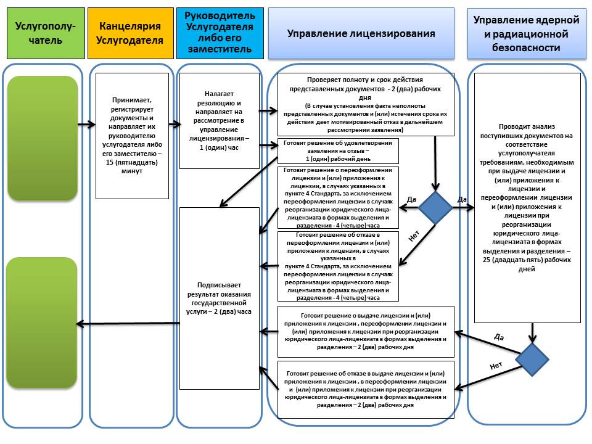

Приложение 2
к Регламенту
государственной услуги
"Выдача лицензии на
выполнение работ, связанных с
этапами жизненного цикла
объектов использования
атомной энергии"
Диаграмма функционального взаимодействия при оказании электронной государственной услуги через портал

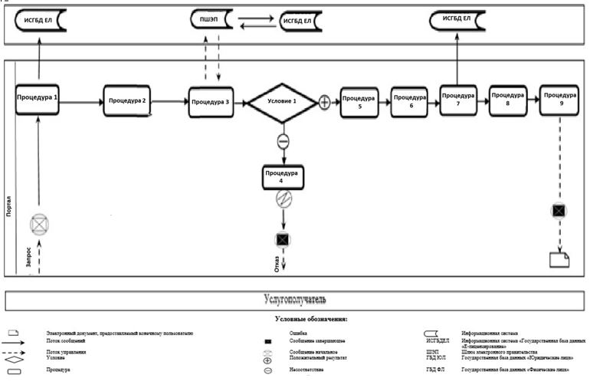

Приложение 2
к приказу исполняющего
обязанности Министра энергетики
Республики Казахстан
от 28 мая 2015 года № 378
Сноска. Приложение 2 в редакции приказа Министра энергетики РК от 30.10.2017 № 365 (вводится в действие по истечении десяти календарных дней после дня его первого официального опубликования).
Регламент государственной услуги
"Выдача лицензии на осуществление деятельности по обращению ядерными материалами"
Глава 1. Общие положения
1. Государственная услуга "Выдача лицензии на осуществление деятельности по обращению ядерными материалами" оказывается Комитетом атомного и энергетического надзора и контроля Министерства энергетики Республики Казахстан (далее – услугодатель) через веб-портал "электронного правительства" www.egov.kz, www.elicense.kz (далее – портал) согласно Стандарту государственной услуги "Выдача лицензии на осуществление деятельности по обращению ядерными материалами", утвержденному приказом Министра энергетики Республики Казахстан от 22 апреля 2015 года № 299 (зарегистрированный в Реестре государственной регистрации нормативных правовых актов за № 11222) (далее – Стандарт).
2. Форма оказания государственной услуги – электронная.
Сноска. Пункт 2 в редакции приказа и.о. Министра энергетики РК от 04.10.2018 № 401 (вводится в действие по истечении двадцати одного календарного дня после дня его первого официального опубликования).
3. Результат оказания государственной услуги – лицензия и (или) приложение к лицензии, переоформление лицензии и (или) приложения к лицензии на осуществление деятельности по обращению ядерными материалами, удовлетворенное заявление на отзыв услугополучателя либо мотивированный ответ об отказе в оказании государственной услуги, в случаях и по основаниям, предусмотренным пунктом 10 Стандарта.
Форма предоставления результата оказания государственной услуги: электронная.
Глава 2. Описание порядка действий структурных подразделений (работников) услугодателя в процессе оказания государственной услуги
4. Основанием для начала процедуры (действия) по оказанию государственной услуги является электронный запрос услугополучателя с приложением документов согласно пункту 9 Стандарта.
5. Содержание каждой процедуры (действия), входящей в состав процесса оказания государственной услуги, длительность ее выполнения, и последовательность их выполнения, в том числе этапы прохождения всех процедур (действий) в разрезе каждого структурного подразделения в случае выдачи лицензии и (или) приложения к лицензии:
1) заявление на получение государственной услуги, поступившее через портал от услугополучателя с понедельника по пятницу с 9-00 до 18-30 часов, регистрируется работником канцелярии услугодателя датой поступления и передается на рассмотрение руководителю услугодателя либо его заместителю. В случае поступления заявления не в рабочие часы, выходные и праздничные дни в соответствии с трудовым законодательством, заявление регистрируются следующим рабочим днем.
Максимально допустимое время для осуществления данной процедуры – 15 (пятнадцать) минут;
2) руководитель услугодателя либо его заместитель налагает резолюцию управлению лицензирования.
Максимально допустимое время для осуществления данной процедуры – 1 (один) час;
3) управление лицензирования проверяет полноту и срок действия документов, представленных на получение лицензии и (или) приложения к лицензии. В случае установления факта неполноты представленных документов и (или) истечения срока их действия дает мотивированный отказ в дальнейшем рассмотрении заявления. В случае представления полного пакета документов и отсутствия документов с истекшим сроком действия направляет их с приложением заключения о первичной проверке в управление ядерной и радиационной безопасности и управление контроля материалов и международных гарантий.
Максимально допустимое время для осуществления данной процедуры – 2 (два) рабочих дня;
4) управление ядерной и радиационной безопасности и управление контроля материалов и международных гарантий осуществляют анализ соответствия услугополучателя требованиям, необходимым для выдачи лицензии и (или) приложение к лицензии, и передает заключение о соответствии или несоответствии в управление лицензирования.
Максимально допустимое время для осуществления данной процедуры – 25 (двадцать пять) рабочих дней;
5) управление лицензирования готовит решение о результате оказания государственной услуги. При соответствии услугополучателя требованиям, необходимым для выдачи лицензии и (или) приложение к лицензии, управление лицензирования готовит решение о выдаче лицензии и (или) приложения к лицензии, а в случае несоответствия услугополучателя требованиям, необходимым для выдачи лицензии и (или) приложение к лицензии – решение об отказе в выдаче лицензии и (или) приложения к лицензии. Решение согласовывается руководителями управления лицензирования, управления ядерной и радиационной безопасности и управления контроля материалов и международных гарантий и утверждается руководителем услугодателя либо его заместителем. Управление лицензирования после получения утвержденного решения оформляет лицензию и (или) приложение к лицензии либо мотивированный ответ об отказе в оказании государственной услуги.
Максимально допустимое время для осуществления данной процедуры – 2 (два) рабочих дня;
6) оформленная лицензия и (или) приложение к лицензии либо мотивированный ответ об отказе в оказании государственной услуги подписывается руководителем услугодателя либо его заместителем.
Максимально допустимое время для осуществления данной процедуры – 2 (два) часа.
Сноска. Пункт 5 в редакции приказа и.о. Министра энергетики РК от 04.10.2018 № 401 (вводится в действие по истечении двадцати одного календарного дня после дня его первого официального опубликования).
6. Содержание каждой процедуры, входящей в состав процесса оказания государственной услуги, длительность ее выполнения, и последовательность их выполнения, в том числе этапы прохождения всех процедур (действий) в разрезе каждого структурного подразделения в случае переоформления лицензии и (или) приложения к лицензии при реорганизации юридического лица-лицензиата в формах выделения и разделения:
1) заявление на получение государственной услуги, поступившее через портал от услугополучателя с понедельника по пятницу с 9-00 до 18-30 часов, регистрируется работником канцелярии услугодателя датой поступления и передается на рассмотрение руководителю услугодателя либо его заместителю. В случае поступления заявления не в рабочие часы, выходные и праздничные дни в соответствии с трудовым законодательством, заявление регистрируются следующим рабочим днем.
Максимально допустимое время для осуществления данной процедуры – 15 (пятнадцать) минут;
2) руководитель услугодателя либо его заместитель налагает резолюцию управлению лицензирования.
Максимально допустимое время для осуществления данной процедуры – 1 час;
3) управление лицензирования проверяет полноту и срок действия документов, представленных на переоформление лицензии и (или) приложения к лицензии. В случае установления факта неполноты представленных документов и (или) истечения срока их действия дает мотивированный отказ в дальнейшем рассмотрении заявления. В случае представления полного пакета документов и отсутствия документов с истекшим сроком действия направляет их с приложением заключения о первичной проверке в управление ядерной и радиационной безопасности и управление контроля материалов и международных гарантий.
Максимально допустимое время для осуществления данной процедуры – 2 (два) рабочих дня;
4) управление ядерной и радиационной безопасности и управление контроля материалов и международных гарантий осуществляют анализ соответствия услугополучателя требованиям, необходимым для переоформления лицензии и (или) приложение к лицензии, и передает заключение о соответствии или несоответствии в управление лицензирования.
Максимально допустимое время для осуществления данной процедуры – 25 (двадцать пять) рабочих дней;
5) управление лицензирования готовит решение о результате оказания государственной услуги. При соответствии услугополучателя требованиям, необходимым для переоформления лицензии и (или) приложение к лицензии, управление лицензирования готовит решение о переоформлении лицензии и (или) приложения к лицензии, а в случае несоответствия услугополучателя требованиям, необходимым для переоформления лицензии и (или) приложение к лицензии – решение об отказе в переоформлении лицензии и (или) приложения к лицензии. Решение согласовывается руководителями управления лицензирования, управления ядерной и радиационной безопасности и управления контроля материалов и международных гарантий и утверждается руководителем услугодателя либо его заместителем. Управление лицензирования после получения утвержденного решения оформляет лицензию и (или) приложение к лицензии либо мотивированный ответ об отказе в оказании государственной услуги.
Максимально допустимое время для осуществления данной процедуры – 2 (два) рабочих дня;
6) оформленная лицензия и (или) приложение к лицензии либо мотивированный ответ об отказе в оказании государственной услуги подписывается руководителем услугодателя либо его заместителем.
Максимально допустимое время для осуществления данной процедуры – 2 (два) часа.
Сноска. Пункт 6 в редакции приказа и.о. Министра энергетики РК от 04.10.2018 № 401 (вводится в действие по истечении двадцати одного календарного дня после дня его первого официального опубликования).
7. Содержание каждой процедуры, входящей в состав процесса оказания государственной услуги, длительность ее выполнения, и последовательность их выполнения, в том числе этапы прохождения всех процедур (действий) в разрезе каждого структурного подразделения в случаях переоформления лицензии и (или) приложения к лицензии, указанных в пункте 4 Стандарта, за исключением переоформления лицензии и (или) приложения к лицензии в случаях реорганизации юридического лица-лицензиата в формах выделения и разделения:
1) заявление на получение государственной услуги, поступившее через портал от услугополучателя с понедельника по пятницу с 9-00 до 18-30 часов, регистрируется работником канцелярии услугодателя датой поступления и передается на рассмотрение руководителю услугодателя либо его заместителю. В случае поступления заявления не в рабочие часы, выходные и праздничные дни в соответствии с трудовым законодательством, заявление регистрируются следующим рабочим днем.
Максимально допустимое время для осуществления данной процедуры – 15 (пятнадцать) минут;
2) руководитель услугодателя либо его заместитель налагает резолюцию управлению лицензирования.
Максимально допустимое время для осуществления данной процедуры – 1 (один) час;
3) управление лицензирования проверяет полноту и срок действия документов, представленных на переоформление лицензии и (или) приложения к лицензии. В случае установления факта неполноты представленных документов и (или) истечения срока их действия дает мотивированный отказ в дальнейшем рассмотрении заявления.
Максимально допустимое время для осуществления данной процедуры – 2 (два) рабочих дня;
4) управление лицензирования готовит решение о результате оказания государственной услуги. Решение согласовывается руководителями управления лицензирования, управления ядерной и радиационной безопасности и управления контроля материалов и международных гарантий и утверждается руководителем услугодателя либо его заместителем. Управление лицензирования после получения утвержденного решения оформляет лицензию и (или) приложения к лицензии либо мотивированный ответ об отказе в оказании государственной услуги.
Максимально допустимое время для осуществления данной процедуры – 4 (четыре) часа.
5) оформленная лицензия и (или) приложение к лицензии либо мотивированный ответ об отказе в оказании государственной услуги подписывается руководителем услугодателя либо его заместителем.
Максимально допустимое время для осуществления данной процедуры – 2 (два) часа.
Сноска. Пункт 7 в редакции приказа и.о. Министра энергетики РК от 04.10.2018 № 401 (вводится в действие по истечении двадцати одного календарного дня после дня его первого официального опубликования).
8. Содержание каждой процедуры, входящей в состав процесса оказания государственной услуги, длительность ее выполнения, и последовательность их выполнения, в том числе этапы прохождения всех процедур (действий) в разрезе каждого структурного подразделения в случае поступления заявления на отзыв:
1) заявление, поступившее через портал от услугополучателя, регистрируется в день поступления на получение государственной услуги работником канцелярии услугодателя и передается на рассмотрение руководителю услугодателя либо его заместителю.
Максимально допустимое время для осуществления данной процедуры – 15 (пятнадцать) минут;
2) руководитель услугодателя либо его заместитель налагает резолюцию управлению лицензирования.
Максимально допустимое время для осуществления данной процедуры – 1 (один) час;
3) управление лицензирования готовит решение об удовлетворении заявления на отзыв.
Максимально допустимое время для осуществления данной процедуры – 1 (один) рабочий день;
4) решение об удовлетворении заявления на отзыв подписывается руководителем услугодателя либо его заместителем.
Максимально допустимое время для осуществления данной процедуры – 2 (два) часа.
Сноска. Пункт 8 в редакции приказа и.о. Министра энергетики РК от 04.10.2018 № 401 (вводится в действие по истечении двадцати одного календарного дня после дня его первого официального опубликования).
9. Результат процедуры (действия) по оказанию государственной услуги (выдача лицензии и (или) приложения к лицензии и переоформление лицензии и (или) приложения к лицензии при реорганизации юридического лица-лицензиата в формах выделения и разделения), который служит основанием для начала выполнения следующей процедуры (действия):
1) зарегистрированное заявление с входящим номером и датой;
2) наложенная резолюция и передача заявления в управление лицензирования;
3) проверка полноты документов и срока их действия: мотивированный отказ в дальнейшем рассмотрении заявления либо передача с приложением заключения о первичной проверке;
4) проведение анализа и подготовка заключения о соответствии или несоответствии услугополучателя требованиям, необходимым для выдачи лицензии и (или) приложения к лицензии и переоформлении лицензии и (или) приложения к лицензии при реорганизации юридического лица-лицензиата в формах выделения и разделения;
5) подготовка решения о результате оказания государственной услуги;
6) подписание руководителем услугодателя либо его заместителем решения об оказании государственной услуги.
Сноска. Пункт 9 с изменением, внесенным приказом и.о. Министра энергетики РК от 04.10.2018 № 401 (вводится в действие по истечении двадцати одного календарного дня после дня его первого официального опубликования).
10. Результат процедуры (действия) по оказанию государственной услуги (переоформление лицензии и (или) приложения к лицензии в случаях, указанных в пункте 4 Стандарта, за исключением переоформления лицензии и (или) приложения к лицензии в случаях реорганизации юридического лица-лицензиата в формах выделения и разделения), который служит основанием для начала выполнения следующей процедуры (действия):
1) зарегистрированное заявление с входящим номером и датой;
2) наложенная резолюция и передача заявления в управление лицензирования;
3) проверка полноты документов и срока их действия: мотивированный отказ в дальнейшем рассмотрении заявления либо рассмотрение заявления;
4) подготовка решения о результате оказания государственной услуги;
5) подписание руководителем услугодателя либо его заместителем решения о результате оказания государственной услуги.
Сноска. Пункт 10 с изменением, внесенным приказом и.о. Министра энергетики РК от 04.10.2018 № 401 (вводится в действие по истечении двадцати одного календарного дня после дня его первого официального опубликования).
11. Результат процедуры (действия) по оказанию государственной услуги (заявление на отзыв), который служит основанием для начала выполнения следующей процедуры (действия):
1) зарегистрированное заявление с входящим номером и датой;
2) наложенная резолюция и передача заявления в управление лицензирования;
3) подготовка решения о результате оказания государственной услуги;
4) подписание руководителем услугодателя либо его заместителем решения о результате оказания государственной услуги.
Сноска. Пункт 11 с изменением, внесенным приказом и.о. Министра энергетики РК от 04.10.2018 № 401 (вводится в действие по истечении двадцати одного календарного дня после дня его первого официального опубликования).
Глава 3. Описание порядка взаимодействия структурных подразделений (работников) услугодателя в процессе оказания государственной услуги
12. Перечень структурных подразделений (работников) услугодателя, которые участвуют в процессе оказания государственной услуги:
1) канцелярия услугодателя;
2) руководитель услугодателя либо его заместитель;
3) управление лицензирования;
4) управление ядерной и радиационной безопасности;
5) управление контроля материалов и международных гарантий.
Сноска. Пункт 12 в редакции приказа и.о. Министра энергетики РК от 04.10.2018 № 401 (вводится в действие по истечении двадцати одного календарного дня после дня его первого официального опубликования).
13. Описание последовательности процедур (действий) между структурными подразделениями (работниками) с указанием длительности каждой процедуры (действия):
1) сотрудник канцелярии услугодателя осуществляет регистрацию поступивших документов с присвоением порядкового регистрационного номера и даты в течение 15 (пятнадцати) минут;
2) руководитель услугодателя либо его заместитель налагает резолюцию и передает заявление и документы управлению лицензирования в течение 1 (одного) часа;
3) управление лицензирования проверяет полноту и срок действия представленных документов в течение 2 (двух) рабочих дней;
4) управление ядерной и радиационной безопасности и контроля материалов и международных гарантий проводят анализ поступивших документов на соответствие услугополучателя требованиям, необходимым при выдаче лицензии и (или) приложения к лицензии и переоформлении лицензии и (или) приложения к лицензии при реорганизации юридического лица-лицензиата в формах выделения и разделения в течение 25 (двадцати пяти) рабочих дней.
При переоформлении и (или) приложения к лицензии в случаях, указанных в пункте 4 Стандарта, за исключением переоформления лицензии и (или) приложения к лицензии в случаях реорганизации юридического лица-лицензиата в формах выделения и разделения не проверяется соответствие услугополучателя квалификационным требованиям;
5) управление лицензирования готовит решение о результате оказания государственной услуги:
при выдаче лицензии и (или) приложения к лицензии, переоформлении лицензии и (или) приложения к лицензии при реорганизации юридического лица-лицензиата в формах выделения и разделения в течение 2 (двух) рабочих дней;
при удовлетворении заявления на отзыв в течение 1 (одного) рабочего дня;
при переоформлении лицензии и (или) приложения к лицензии в случаях, указанных в пункте 4 Стандарта, за исключением переоформления лицензии и (или) приложения к лицензии в случаях реорганизации юридического лица-лицензиата в формах выделения и разделения в течение 4 (четырех) часов;
6) руководитель услугодателя либо его заместитель подписывает решение о результате оказания государственной услуги в течение 2 (двух) часов.
Подробное описание последовательности процедур (действий), взаимодействий структурных подразделений (работников) услугодателя в процессе оказания государственной услуги отражается в справочнике бизнес-процессов оказания государственной услуги согласно приложению 1 к настоящему регламенту.
Сноска. Пункт 13 в редакции приказа и.о. Министра энергетики РК от 04.10.2018 № 401 (вводится в действие по истечении двадцати одного календарного дня после дня его первого официального опубликования).
Глава 4. Описание порядка взаимодействия с Государственной корпорацией "Правительство для граждан" и (или) иными услугодателями, а также порядка использования информационных систем в процессе оказания государственной услуги
14. Настоящим регламентом не предусмотрено взаимодействие с Государственной корпорацией "Правительство для граждан" и (или) иными услугодателями в процессе оказания государственной услуги.
15. Описание порядка обращения и последовательности процедур (действий) услугополучателя при оказании государственной услуги через портал:
услугополучатель осуществляет регистрацию на портале при помощи своего регистрационного свидетельства электронно-цифровой подписи (далее – ЭЦП), которое хранится в интернет-браузере компьютера услугополучателя (осуществляется для незарегистрированных услугополучателей на портале);
процесс 1 – авторизация на портале для получения государственной услуги;
процесс 2 – выбор услугополучателем услуги, указанной в настоящем регламенте, вывод на экран формы запроса для оказания услуги и заполнение услугополучателем формы (ввод данных) с учетом ее структуры и форматных требований, прикреплением к форме запроса необходимых документов в электронном виде;
процесс 3 – оплата услуги посредством платежного шлюза электронного правительства, а затем эта информация поступает в информационную систему "Государственная база данных "Е-лицензирование" (далее – ИСГБДЕЛ):
проверка в ИСГБДЕЛ факта оплаты за оказание государственной услуги;
процесс 4 – формирование сообщения об отказе в запрашиваемой государственной услуге, в связи с отсутствием оплаты за оказание услуги в ИСГБДЕЛ;
процесс 5 – выбор услугополучателем регистрационного свидетельства электронной цифровой подписи для удостоверения (подписания) запроса;
процесс 6 – удостоверение (подписание) посредством ЭЦП услугополучателя заполненной формы (введенных данных) запроса на оказание услуги;
процесс 7 – регистрация электронного документа (запроса услугополучателя) в ИСГБДЕЛ и обработка запроса в ИСГБДЕЛ;
процесс 8 – проверка услугодателем соответствия услугополучателя условиям выдачи и (или) переоформления лицензии и (или) приложения к лицензии;
процесс 9 – получение услугополучателем результата оказания государственной услуги, сформированного ИСГБДЕЛ.
Функциональное взаимодействие информационных систем при оказании государственной услуги через веб-портал приведено в приложении 2 к настоящему регламенту.
Приложение 1
к Регламенту
государственной услуги
"Выдача лицензии на
осуществление деятельности по
обращению ядерными
материалами"
Сноска. Приложение 1 в редакции приказа и.о. Министра энергетики РК от 04.10.2018 № 401 (вводится в действие по истечении двадцати одного календарного дня после дня его первого официального опубликования).
Справочник бизнес-процессов оказания государственной услуги к Регламенту государственной услуги "Выдача лицензии на осуществление деятельности по обращению ядерными материалами"

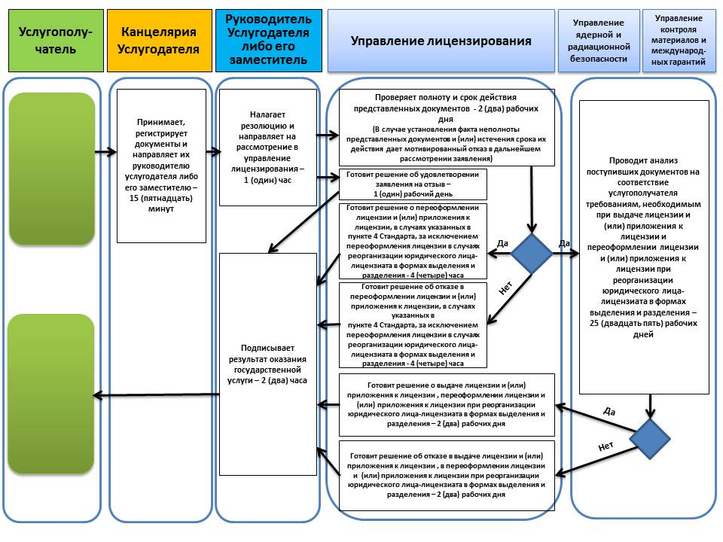

Приложение 2
к Регламенту
государственной услуги
"Выдача лицензии на
осуществление деятельности по
обращению ядерными
материалами"
Диаграмма функционального взаимодействия при оказании электронной государственной услуги через портал

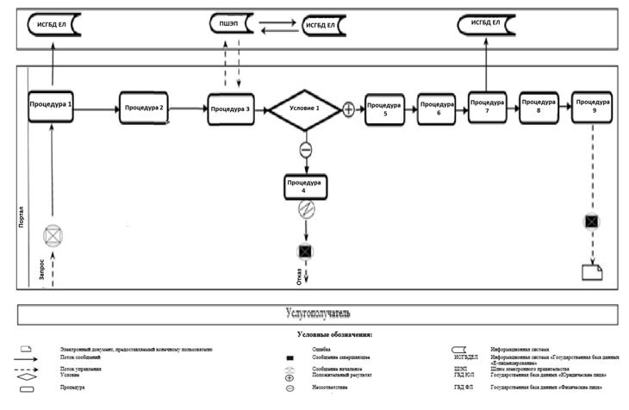

Приложение 3
к приказу исполняющего
обязанности Министра энергетики
Республики Казахстан
от 28 мая 2015 года № 378
Сноска. Приложение 3 в редакции приказа Министра энергетики РК от 30.10.2017 № 365 (вводится в действие по истечении десяти календарных дней после дня его первого официального опубликования).
Регламент государственной услуги "Выдача лицензии на осуществление деятельности по обращению с радиоактивными веществами, приборами и установками, содержащими радиоактивные вещества"
Глава 1. Общие положения
1. Государственная услуга "Выдача лицензии на осуществление деятельности по обращению с радиоактивными веществами, приборами и установками, содержащими радиоактивные вещества" оказывается Комитетом атомного и энергетического надзора и контроля Министерства энергетики Республики Казахстан (далее – услугодатель) через веб-портал "электронного правительства" www.egov.kz, www.elicense.kz (далее – портал) согласно Стандарту государственной услуги "Выдача лицензии на осуществление деятельности по обращению с радиоактивными веществами, приборами и установками, содержащими радиоактивные вещества", утвержденному приказом Министра энергетики Республики Казахстан от 22 апреля 2015 года № 299 (зарегистрированный в Реестре государственной регистрации нормативных правовых актов за № 11222) (далее – Стандарт).
2. Форма оказания государственной услуги – электронная.
Сноска. Пункт 2 в редакции приказа и.о. Министра энергетики РК от 04.10.2018 № 401 (вводится в действие по истечении двадцати одного календарного дня после дня его первого официального опубликования).
3. Результат оказания государственной услуги – лицензия и (или) приложение к лицензии, переоформление лицензии и (или) приложения к лицензии на осуществление деятельности по обращению с радиоактивными веществами, приборами и установками, содержащими радиоактивные вещества, удовлетворенное заявление на отзыв услугополучателя либо мотивированный ответ об отказе в оказании государственной услуги, в случаях и по основаниям, предусмотренным пунктом 10 Стандарта.
Форма предоставления результата оказания государственной услуги: электронная.
Глава 2. Описание порядка действий структурных подразделений (работников) услугодателя в процессе оказания государственной услуги
4. Основанием для начала процедуры (действия) по оказанию государственной услуги является электронный запрос услугополучателя с приложением документов согласно пункту 9 Стандарта.
5. Содержание каждой процедуры (действия), входящей в состав процесса оказания государственной услуги, длительность ее выполнения, и последовательность их выполнения, в том числе этапы прохождения всех процедур (действий) в разрезе каждого структурного подразделения в случае выдачи лицензии и (или) приложения к лицензии:
1) заявление на получение государственной услуги, поступившее через портал от услугополучателя с понедельника по пятницу с 9-00 до 18-30 часов, регистрируется работником канцелярии услугодателя датой поступления и передается на рассмотрение руководителю услугодателя либо его заместителю. В случае поступления заявления не в рабочие часы, выходные и праздничные дни в соответствии с трудовым законодательством, заявление регистрируются следующим рабочим днем.
Максимально допустимое время для осуществления данной процедуры – 15 (пятнадцать) минут;
2) руководитель услугодателя либо его заместитель налагает резолюцию управлению лицензирования.
Максимально допустимое время для осуществления данной процедуры – 1 (один) час;
3) управление лицензирования проверяет полноту и срок действия документов, представленных на получение лицензии и (или) приложения к лицензии. В случае установления факта неполноты представленных документов и (или) истечения срока их действия дает мотивированный отказ в дальнейшем рассмотрении заявления. В случае представления полного пакета документов и отсутствия документов с истекшим сроком действия направляет их с приложением заключения о первичной проверке в управление ядерной и радиационной безопасности и управление контроля материалов и международных гарантий.
Максимально допустимое время для осуществления данной процедуры – 2 (два) рабочих дня;
4) управление ядерной и радиационной безопасности и управление контроля материалов и международных гарантий осуществляют анализ соответствия услугополучателя требованиям, необходимым для выдачи лицензии и (или) приложение к лицензии, и передает заключение о соответствии или несоответствии в управление лицензирования.
Максимально допустимое время для осуществления данной процедуры – 25 (двадцать пять) рабочих дней;
5) управление лицензирования готовит решение о результате оказания государственной услуги. При соответствии услугополучателя требованиям, необходимым для выдачи лицензии и (или) приложение к лицензии, управление лицензирования готовит решение о выдаче лицензии и (или) приложения к лицензии, а в случае несоответствия услугополучателя требованиям, необходимым для выдачи лицензии и (или) приложение к лицензии – решение об отказе в выдаче лицензии и (или) приложения к лицензии. Решение согласовывается руководителями управления лицензирования, управления ядерной и радиационной безопасности и управления контроля материалов и международных гарантий и утверждается руководителем услугодателя либо его заместителем. Управление лицензирования после получения утвержденного решения оформляет лицензию и (или) приложение к лицензии либо мотивированный ответ об отказе в оказании государственной услуги.
Максимально допустимое время для осуществления данной процедуры – 2 (два) рабочих дня;
6) оформленная лицензия и (или) приложение к лицензии либо мотивированный ответ об отказе в оказании государственной услуги подписывается руководителем услугодателя либо его заместителем.
Максимально допустимое время для осуществления данной процедуры – 2 (два) часа.
Сноска. Пункт 5 в редакции приказа и.о. Министра энергетики РК от 04.10.2018 № 401 (вводится в действие по истечении двадцати одного календарного дня после дня его первого официального опубликования).
6. Содержание каждой процедуры, входящей в состав процесса оказания государственной услуги, длительность ее выполнения, и последовательность их выполнения, в том числе этапы прохождения всех процедур (действий) в разрезе каждого структурного подразделения в случае переоформления лицензии и (или) приложения к лицензии при реорганизации юридического лица-лицензиата в формах выделения и разделения:
1) заявление на получение государственной услуги, поступившее через портал от услугополучателя с понедельника по пятницу с 9-00 до 18-30 часов, регистрируется работником канцелярии услугодателя датой поступления и передается на рассмотрение руководителю услугодателя либо его заместителю. В случае поступления заявления не в рабочие часы, выходные и праздничные дни в соответствии с трудовым законодательством, заявление регистрируются следующим рабочим днем.
Максимально допустимое время для осуществления данной процедуры – 15 (пятнадцать) минут;
2) руководитель услугодателя либо его заместитель налагает резолюцию управлению лицензирования.
Максимально допустимое время для осуществления данной процедуры – 1 (один) час;
3) управление лицензирования проверяет полноту и срок действия документов, представленных на переоформление лицензии и (или) приложения к лицензии. В случае установления факта неполноты представленных документов и (или) истечения срока их действия дает мотивированный отказ в дальнейшем рассмотрении заявления. В случае представления полного пакета документов и отсутствия документов с истекшим сроком действия направляет их с приложением заключения о первичной проверке в управление ядерной и радиационной безопасности и управление контроля материалов и международных гарантий.
Максимально допустимое время для осуществления данной процедуры – 2 (два) рабочих дня;
4) управление ядерной и радиационной безопасности и управление контроля материалов и международных гарантий осуществляют анализ соответствия услугополучателя требованиям, необходимым для переоформления лицензии и (или) приложение к лицензии, и передает заключение о соответствии или несоответствии в управление лицензирования.
Максимально допустимое время для осуществления данной процедуры – 25 (двадцать пять) рабочих дней;
5) управление лицензирования готовит решение о результате оказания государственной услуги. При соответствии услугополучателя требованиям, необходимым для переоформления лицензии и (или) приложение к лицензии, управление лицензирования готовит решение о переоформлении лицензии и (или) приложения к лицензии, а в случае несоответствия услугополучателя требованиям, необходимым для переоформления лицензии и (или) приложение к лицензии – решение об отказе в переоформлении лицензии и (или) приложения к лицензии. Решение согласовывается руководителями управления лицензирования, управления ядерной и радиационной безопасности и управления контроля материалов и международных гарантий и утверждается руководителем услугодателя либо его заместителем. Управление лицензирования после получения утвержденного решения оформляет лицензию и (или) приложение к лицензии либо мотивированный ответ об отказе в оказании государственной услуги.
Максимально допустимое время для осуществления данной процедуры – 2 (два) рабочих дня;
6) оформленная лицензия и (или) приложение к лицензии либо мотивированный ответ об отказе в оказании государственной услуги подписывается руководителем услугодателя либо его заместителем.
Максимально допустимое время для осуществления данной процедуры – 2 (два) часа.
Сноска. Пункт 6 в редакции приказа и.о. Министра энергетики РК от 04.10.2018 № 401 (вводится в действие по истечении двадцати одного календарного дня после дня его первого официального опубликования).
7. Содержание каждой процедуры, входящей в состав процесса оказания государственной услуги, длительность ее выполнения, и последовательность их выполнения, в том числе этапы прохождения всех процедур (действий) в разрезе каждого структурного подразделения в случаях переоформления лицензии и (или) приложения к лицензии, указанных в пункте 4 Стандарта, за исключением переоформления лицензии и (или) приложения к лицензии в случаях реорганизации юридического лица-лицензиата в формах выделения и разделения:
1) заявление на получение государственной услуги, поступившее через портал от услугополучателя с понедельника по пятницу с 9-00 до 18-30 часов, регистрируется работником канцелярии услугодателя датой поступления и передается на рассмотрение руководителю услугодателя либо его заместителю. В случае поступления заявления не в рабочие часы, выходные и праздничные дни в соответствии с трудовым законодательством, заявление регистрируются следующим рабочим днем.
Максимально допустимое время для осуществления данной процедуры – 15 (пятнадцать) минут;
2) руководитель услугодателя либо его заместитель налагает резолюцию управлению лицензирования.
Максимально допустимое время для осуществления данной процедуры – 1 (один) час;
3) управление лицензирования проверяет полноту и срок действия документов, представленных на переоформление лицензии и (или) приложения к лицензии. В случае установления факта неполноты представленных документов и (или) истечения срока их действия дает мотивированный отказ в дальнейшем рассмотрении заявления.
Максимально допустимое время для осуществления данной процедуры – 2 (два) рабочих дня;
4) управление лицензирования готовит решение о результате оказания государственной услуги. Решение согласовывается руководителями управления лицензирования, управления ядерной и радиационной безопасности и управления контроля материалов и международных гарантий и утверждается руководителем услугодателя либо его заместителем. Управление лицензирования после получения утвержденного решения оформляет лицензию и (или) приложения к лицензии либо мотивированный ответ об отказе в оказании государственной услуги.
Максимально допустимое время для осуществления данной процедуры – 4 (четыре) часа.
5) оформленная лицензия и (или) приложение к лицензии либо мотивированный ответ об отказе в оказании государственной услуги подписывается руководителем услугодателя либо его заместителем.
Максимально допустимое время для осуществления данной процедуры – 2 (два) часа.
Сноска. Пункт 7 в редакции приказа и.о. Министра энергетики РК от 04.10.2018 № 401 (вводится в действие по истечении двадцати одного календарного дня после дня его первого официального опубликования).
8. Содержание каждой процедуры, входящей в состав процесса оказания государственной услуги, длительность ее выполнения, и последовательность их выполнения, в том числе этапы прохождения всех процедур (действий) в разрезе каждого структурного подразделения в случае поступления заявления на отзыв:
1) заявление, поступившее через портал от услугополучателя, регистрируется в день поступления на получение государственной услуги работником канцелярии услугодателя и передается на рассмотрение руководителю услугодателя либо его заместителю.
Максимально допустимое время для осуществления данной процедуры – 15 (пятнадцать) минут;
2) руководитель услугодателя либо его заместитель налагает резолюцию управлению лицензирования.
Максимально допустимое время для осуществления данной процедуры – 1 (один) час;
3) управление лицензирования готовит решение об удовлетворении заявления на отзыв.
Максимально допустимое время для осуществления данной процедуры – 1 (один) рабочий день;
4) решение об удовлетворении заявления на отзыв подписывается руководителем услугодателя либо его заместителем.
Максимально допустимое время для осуществления данной процедуры – 2 (два) часа.
Сноска. Пункт 8 в редакции приказа и.о. Министра энергетики РК от 04.10.2018 № 401 (вводится в действие по истечении двадцати одного календарного дня после дня его первого официального опубликования).
9. Результат процедуры (действия) по оказанию государственной услуги (выдача лицензии и (или) приложения к лицензии и переоформление лицензии и (или) приложения к лицензии при реорганизации юридического лица-лицензиата в формах выделения и разделения), который служит основанием для начала выполнения следующей процедуры (действия):
1) зарегистрированное заявление с входящим номером и датой;
2) наложенная резолюция и передача заявления в управление лицензирования;
3) проверка полноты документов и срока их действия: мотивированный отказ в дальнейшем рассмотрении заявления либо передача с приложением заключения о первичной проверке;
4) проведение анализа и подготовка заключения о соответствии или несоответствии услугополучателя требованиям, необходимым для выдачи лицензии и (или) приложения к лицензии и переоформлении лицензии и (или) приложения к лицензии при реорганизации юридического лица-лицензиата в формах выделения и разделения;
5) подготовка решения о результате оказания государственной услуги;
6) подписание руководителем услугодателя либо его заместителем решения об оказании государственной услуги.
Сноска. Пункт 9 с изменением, внесенным приказом и.о. Министра энергетики РК от 04.10.2018 № 401 (вводится в действие по истечении двадцати одного календарного дня после дня его первого официального опубликования).
10. Результат процедуры (действия) по оказанию государственной услуги (переоформление лицензии и (или) приложения к лицензии в случаях, указанных в пункте 4 Стандарта, за исключением переоформления лицензии и (или) приложения к лицензии в случаях реорганизации юридического лица-лицензиата в формах выделения и разделения), который служит основанием для начала выполнения следующей процедуры (действия):
1) зарегистрированное заявление с входящим номером и датой;
2) наложенная резолюция и передача заявления в управление лицензирования;
3) проверка полноты документов и срока их действия: мотивированный отказ в дальнейшем рассмотрении заявления либо рассмотрение заявления;
4) подготовка решения о результате оказания государственной услуги;
5) подписание руководителем услугодателя либо его заместителем решения о результате оказания государственной услуги.
Сноска. Пункт 10 с изменением, внесенным приказом и.о. Министра энергетики РК от 04.10.2018 № 401 (вводится в действие по истечении двадцати одного календарного дня после дня его первого официального опубликования).
11. Результат процедуры (действия) по оказанию государственной услуги (заявление на отзыв), который служит основанием для начала выполнения следующей процедуры (действия):
1) зарегистрированное заявление с входящим номером и датой;
2) наложенная резолюция и передача заявления в управление лицензирования;
3) подготовка решения о результате оказания государственной услуги;
4) подписание руководителем услугодателя либо его заместителем решения о результате оказания государственной услуги.
Сноска. Пункт 11 с изменением, внесенным приказом и.о. Министра энергетики РК от 04.10.2018 № 401 (вводится в действие по истечении двадцати одного календарного дня после дня его первого официального опубликования).
Глава 3. Описание порядка взаимодействия структурных подразделений (работников) услугодателя в процессе оказания государственной услуги
12. Перечень структурных подразделений (работников) услугодателя, которые участвуют в процессе оказания государственной услуги:
1) канцелярия услугодателя;
2) руководитель услугодателя либо его заместитель;
3) управление лицензирования;
4) управление ядерной и радиационной безопасности;
5) управление контроля материалов и международных гарантий.
Сноска. Пункт 12 в редакции приказа и.о. Министра энергетики РК от 04.10.2018 № 401 (вводится в действие по истечении двадцати одного календарного дня после дня его первого официального опубликования).
13. Описание последовательности процедур (действий) между структурными подразделениями (работниками) с указанием длительности каждой процедуры (действия):
1) сотрудник канцелярии услугодателя осуществляет регистрацию поступивших документов с присвоением порядкового регистрационного номера и даты в течение 15 (пятнадцати) минут;
2) руководитель услугодателя либо его заместитель налагает резолюцию и передает заявление и документы управлению лицензирования в течение 1 (одного) часа;
3) управление лицензирования проверяет полноту и срок действия представленных документов в течение 2 (двух) рабочих дней;
4) управление ядерной и радиационной безопасности и управление контроля материалов и международных гарантий проводят анализ поступивших документов на соответствие услугополучателя требованиям, необходимым при выдаче лицензии и (или) приложения к лицензии и переоформлении лицензии и (или) приложения к лицензии при реорганизации юридического лица-лицензиата в формах выделения и разделения в течение 25 (двадцати пяти) рабочих дней.
При переоформлении и (или) приложения к лицензии в случаях, указанных в пункте 4 Стандарта, за исключением переоформления лицензии и (или) приложения к лицензии в случаях реорганизации юридического лица-лицензиата в формах выделения и разделения не проверяется соответствие услугополучателя квалификационным требованиям;
5) управление лицензирования готовит решение о результате оказания государственной услуги:
при выдаче лицензии и (или) приложения к лицензии, переоформлении лицензии и (или) приложения к лицензии при реорганизации юридического лица-лицензиата в формах выделения и разделения в течение 2 (двух) рабочих дней;
при удовлетворении заявления на отзыв в течение 1 (одного) рабочего дня;
при переоформлении лицензии и (или) приложения к лицензии в случаях, указанных в пункте 4 Стандарта, за исключением переоформления лицензии и (или) приложения к лицензии в случаях реорганизации юридического лица-лицензиата в формах выделения и разделения в течение 4 (четырех) часов;
6) руководитель услугодателя либо его заместитель подписывает решение о результате оказания государственной услуги в течение 2 (двух) часов.
Подробное описание последовательности процедур (действий), взаимодействий структурных подразделений (работников) услугодателя в процессе оказания государственной услуги отражается в справочнике бизнес-процессов оказания государственной услуги согласно приложению 1 к настоящему регламенту.
Сноска. Пункт 13 в редакции приказа и.о. Министра энергетики РК от 04.10.2018 № 401 (вводится в действие по истечении двадцати одного календарного дня после дня его первого официального опубликования).
Глава 4. Описание порядка взаимодействия с Государственной корпорацией "Правительство для граждан" и (или) иными услугодателями, а также порядка использования информационных систем в процессе оказания государственной услуги
14. Настоящим регламентом не предусмотрено взаимодействие с Государственной корпорацией "Правительство для граждан" и (или) иными услугодателями в процессе оказания государственной услуги.
15. Описание порядка обращения и последовательности процедур (действий) услугополучателя при оказании государственной услуги через портал:
услугополучатель осуществляет регистрацию на портале при помощи своего регистрационного свидетельства электронно-цифровой подписи (далее – ЭЦП), которое хранится в интернет-браузере компьютера услугополучателя (осуществляется для незарегистрированных услугополучателей на портале);
процесс 1 – авторизация на портале для получения государственной услуги;
процесс 2 – выбор услугополучателем услуги, указанной в настоящем регламенте, вывод на экран формы запроса для оказания услуги и заполнение услугополучателем формы (ввод данных) с учетом ее структуры и форматных требований, прикреплением к форме запроса необходимых документов в электронном виде;
процесс 3 – оплата услуги посредством платежного шлюза электронного правительства, а затем эта информация поступает в информационную систему "Государственная база данных "Е-лицензирование" (далее – ИСГБДЕЛ):
проверка в ИСГБДЕЛ факта оплаты за оказание государственной услуги;
процесс 4 – формирование сообщения об отказе в запрашиваемой государственной услуге, в связи с отсутствием оплаты за оказание услуги в ИСГБДЕЛ;
процесс 5 – выбор услугополучателем регистрационного свидетельства электронной цифровой подписи для удостоверения (подписания) запроса;
процесс 6 – удостоверение (подписание) посредством ЭЦП услугополучателя заполненной формы (введенных данных) запроса на оказание услуги;
процесс 7 – регистрация электронного документа (запроса услугополучателя) в ИСГБДЕЛ и обработка запроса в ИСГБДЕЛ;
процесс 8 – проверка услугодателем соответствия услугополучателя условиям выдачи и (или) переоформления лицензии и (или) приложения к лицензии;
процесс 9 – получение услугополучателем результата оказания государственной услуги, сформированного ИСГБДЕЛ.
Функциональное взаимодействие информационных систем при оказании государственной услуги через веб-портал приведено в приложении 2 к настоящему регламенту.
Приложение 1
к Регламенту
государственной услуги
"Выдача лицензии на
осуществление деятельности по
обращению с радиоактивными
веществами, приборами и
установками, содержащими
радиоактивные вещества"
Сноска. Приложение 1 в редакции приказа и.о. Министра энергетики РК от 04.10.2018 № 401 (вводится в действие по истечении двадцати одного календарного дня после дня его первого официального опубликования).
Справочник бизнес-процессов оказания государственной услуги к Регламенту государственной услуги "Выдача лицензии на осуществление деятельности по обращению с радиоактивными веществами, приборами и установками, содержащими радиоактивные вещества"

Приложение 2
к Регламенту
государственной услуги
"Выдача лицензии на
осуществление деятельности по
обращению с радиоактивными
веществами, приборами и
установками, содержащими
радиоактивные вещества"
Диаграмма функционального взаимодействия при оказании электронной государственной услуги через портал

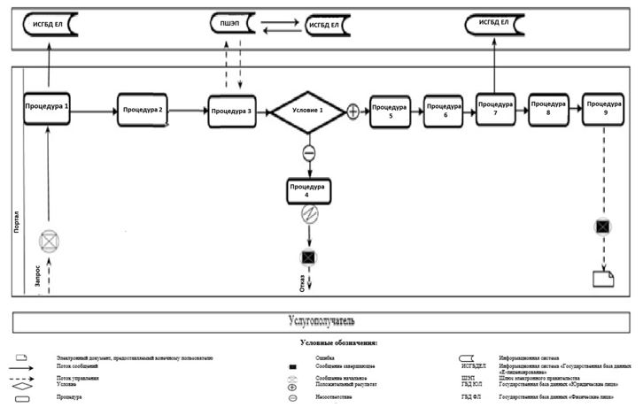

Приложение 4
к приказу исполняющего
обязанности Министра энергетики
Республики Казахстан
от 28 мая 2015 года № 378
Сноска. Приложение 4 в редакции приказа Министра энергетики РК от 30.10.2017 № 365 (вводится в действие по истечении десяти календарных дней после дня его первого официального опубликования).
Регламент государственной услуги "Выдача лицензии на обращение с приборами и установками, генерирующими ионизирующее излучение"
Глава 1. Общие положения
1. Государственная услуга "Выдача лицензии на обращение с приборами и установками, генерирующими ионизирующее излучение" оказывается Комитетом атомного и энергетического надзора и контроля Министерства энергетики Республики Казахстан (далее – услугодатель) через веб-портал "электронного правительства" www.egov.kz, www.elicense.kz (далее – портал) согласно Стандарту государственной услуги "Выдача лицензии на обращение с приборами и установками, генерирующими ионизирующее излучение", утвержденному приказом Министра энергетики Республики Казахстан от 22 апреля 2015 года № 299 (зарегистрированный в Реестре государственной регистрации нормативных правовых актов за № 11222) (далее – Стандарт).
2. Форма оказания государственной услуги – электронная.
Сноска. Пункт 2 в редакции приказа и.о. Министра энергетики РК от 04.10.2018 № 401 (вводится в действие по истечении двадцати одного календарного дня после дня его первого официального опубликования).
3. Результат оказания государственной услуги – лицензия и (или) приложение к лицензии, переоформление лицензии и (или) приложения к лицензии на обращение с приборами и установками, генерирующими ионизирующее излучение, удовлетворенное заявление на отзыв услугополучателя либо мотивированный ответ об отказе в оказании государственной услуги, в случаях и по основаниям, предусмотренным пунктом 10 Стандарта.
Форма предоставления результата оказания государственной услуги: электронная.
Глава 2. Описание порядка действий структурных подразделений (работников) услугодателя в процессе оказания государственной услуги
4. Основанием для начала процедуры (действия) по оказанию государственной услуги является электронный запрос услугополучателя с приложением документов согласно пункту 9 Стандарта.
5. Содержание каждой процедуры (действия), входящей в состав процесса оказания государственной услуги, длительность ее выполнения, и последовательность их выполнения, в том числе этапы прохождения всех процедур (действий) в разрезе каждого структурного подразделения в случае выдачи лицензии и (или) приложения к лицензии:
1) заявление на получение государственной услуги, поступившее через портал от услугополучателя с понедельника по пятницу с 9-00 до 18-30 часов, регистрируется работником канцелярии услугодателя датой поступления и передается на рассмотрение руководителю услугодателя либо его заместителю. В случае поступления заявления не в рабочие часы, выходные и праздничные дни в соответствии с трудовым законодательством, заявление регистрируются следующим рабочим днем.
Максимально допустимое время для осуществления данной процедуры – 15 (пятнадцать) минут;
2) руководитель услугодателя либо его заместитель налагает резолюцию управлению лицензирования.
Максимально допустимое время для осуществления данной процедуры – 1 (один) час;
3) управление лицензирования проверяет полноту и срок действия документов, представленных на получение лицензии и (или) приложения к лицензии. В случае установления факта неполноты представленных документов и (или) истечения срока их действия дает мотивированный отказ в дальнейшем рассмотрении заявления. В случае представления полного пакета документов и отсутствия документов с истекшим сроком действия направляет их с приложением заключения о первичной проверке в управление ядерной и радиационной безопасности, управление контроля материалов и международных гарантий и управление лицензирования.
Максимально допустимое время для осуществления данной процедуры – 2 (два) рабочих дня;
4) управление ядерной и радиационной безопасности, управление контроля материалов и международных гарантий и управление лицензирования осуществляют анализ соответствия услугополучателя требованиям, необходимым для выдачи лицензии и (или) приложение к лицензии, и передает заключение о соответствии или несоответствии в управление лицензирования.
Максимально допустимое время для осуществления данной процедуры – 25 (двадцать пять) рабочих дней;
5) управление лицензирования готовит решение о результате оказания государственной услуги. При соответствии услугополучателя требованиям, необходимым для выдачи лицензии и (или) приложение к лицензии, управление лицензирования готовит решение о выдаче лицензии и (или) приложения к лицензии, а в случае несоответствия услугополучателя требованиям, необходимым для выдачи лицензии и (или) приложение к лицензии – решение об отказе в выдаче лицензии и (или) приложения к лицензии. Решение согласовывается руководителями управления лицензирования, управления ядерной и радиационной безопасности и управления контроля материалов и международных гарантий и утверждается руководителем услугодателя либо его заместителем. Управление лицензирования после получения утвержденного решения оформляет лицензию и (или) приложение к лицензии либо мотивированный ответ об отказе в оказании государственной услуги.
Максимально допустимое время для осуществления данной процедуры – 2 (два) рабочих дня;
6) оформленная лицензия и (или) приложение к лицензии либо мотивированный ответ об отказе в оказании государственной услуги подписывается руководителем услугодателя либо его заместителем.
Максимально допустимое время для осуществления данной процедуры – 2 (два) часа.
Сноска. Пункт 5 в редакции приказа и.о. Министра энергетики РК от 04.10.2018 № 401 (вводится в действие по истечении двадцати одного календарного дня после дня его первого официального опубликования).
6. Содержание каждой процедуры, входящей в состав процесса оказания государственной услуги, длительность ее выполнения, и последовательность их выполнения, в том числе этапы прохождения всех процедур (действий) в разрезе каждого структурного подразделения в случае переоформления лицензии и (или) приложения к лицензии при реорганизации юридического лица-лицензиата в формах выделения и разделения:
1) заявление на получение государственной услуги, поступившее через портал от услугополучателя с понедельника по пятницу с 9-00 до 18-30 часов, регистрируется работником канцелярии услугодателя датой поступления и передается на рассмотрение руководителю услугодателя либо его заместителю. В случае поступления заявления не в рабочие часы, выходные и праздничные дни в соответствии с трудовым законодательством, заявление регистрируются следующим рабочим днем.
Максимально допустимое время для осуществления данной процедуры – 15 (пятнадцать) минут;
2) руководитель услугодателя либо его заместитель налагает резолюцию управлению лицензирования.
Максимально допустимое время для осуществления данной процедуры – 1 (один) час;
3) управление лицензирования проверяет полноту и срок действия документов, представленных на переоформление лицензии и (или) приложения к лицензии. В случае установления факта неполноты представленных документов и (или) истечения срока их действия дает мотивированный отказ в дальнейшем рассмотрении заявления. В случае представления полного пакета документов и отсутствия документов с истекшим сроком действия направляет их с приложением заключения о первичной проверке в управление ядерной и радиационной безопасности, управление контроля материалов и международных гарантий и управление лицензирования.
Максимально допустимое время для осуществления данной процедуры – 2 (два) рабочих дня;
4) управление ядерной и радиационной безопасности, управление контроля материалов и международных гарантий и управление лицензирования осуществляют анализ соответствия услугополучателя требованиям, необходимым для переоформления лицензии и (или) приложение к лицензии, и передает заключение о соответствии или несоответствии в управление лицензирования.
Максимально допустимое время для осуществления данной процедуры – 25 (двадцать пять) рабочих дней;
5) управление лицензирования готовит решение о результате оказания государственной услуги. При соответствии услугополучателя требованиям, необходимым для переоформления лицензии и (или) приложение к лицензии, управление лицензирования готовит решение о переоформлении лицензии и (или) приложения к лицензии, а в случае несоответствия услугополучателя требованиям, необходимым для переоформления лицензии и (или) приложение к лицензии – решение об отказе в переоформлении лицензии и (или) приложения к лицензии. Решение согласовывается руководителями управления лицензирования, управления ядерной и радиационной безопасности и управления контроля материалов и международных гарантий и утверждается руководителем услугодателя либо его заместителем. Управление лицензирования после получения утвержденного решения оформляет лицензию и (или) приложение к лицензии либо мотивированный ответ об отказе в оказании государственной услуги.
Максимально допустимое время для осуществления данной процедуры – 2 (два) рабочих дня;
6) оформленная лицензия и (или) приложение к лицензии либо мотивированный ответ об отказе в оказании государственной услуги подписывается руководителем услугодателя либо его заместителем.
Максимально допустимое время для осуществления данной процедуры – 2 (два) часа.
Сноска. Пункт 6 в редакции приказа и.о. Министра энергетики РК от 04.10.2018 № 401 (вводится в действие по истечении двадцати одного календарного дня после дня его первого официального опубликования).
7. Содержание каждой процедуры, входящей в состав процесса оказания государственной услуги, длительность ее выполнения, и последовательность их выполнения, в том числе этапы прохождения всех процедур (действий) в разрезе каждого структурного подразделения в случаях переоформления лицензии и (или) приложения к лицензии, указанных в пункте 4 Стандарта, за исключением переоформления лицензии и (или) приложения к лицензии в случаях реорганизации юридического лица-лицензиата в формах выделения и разделения:
1) заявление на получение государственной услуги, поступившее через портал от услугополучателя с понедельника по пятницу с 9-00 до 18-30 часов, регистрируется работником канцелярии услугодателя датой поступления и передается на рассмотрение руководителю услугодателя либо его заместителю. В случае поступления заявления не в рабочие часы, выходные и праздничные дни в соответствии с трудовым законодательством, заявление регистрируются следующим рабочим днем.
Максимально допустимое время для осуществления данной процедуры – 15 (пятнадцать) минут;
2) руководитель услугодателя либо его заместитель налагает резолюцию управлению лицензирования.
Максимально допустимое время для осуществления данной процедуры – 1 час;
3) управление лицензирования проверяет полноту и срок действия документов, представленных на переоформление лицензии и (или) приложения к лицензии. В случае установления факта неполноты представленных документов и (или) истечения срока их действия дает мотивированный отказ в дальнейшем рассмотрении заявления.
Максимально допустимое время для осуществления данной процедуры – 2 (два) рабочих дня;
4) управление лицензирования готовит решение о результате оказания государственной услуги. Решение согласовывается руководителями управления лицензирования, управления ядерной и радиационной безопасности и управления контроля материалов и международных гарантий и утверждается руководителем услугодателя либо его заместителем. Управление лицензирования после получения утвержденного решения оформляет лицензию и (или) приложения к лицензии либо мотивированный ответ об отказе в оказании государственной услуги.
Максимально допустимое время для осуществления данной процедуры – 4 (четыре) часа.
5) оформленная лицензия и (или) приложение к лицензии либо мотивированный ответ об отказе в оказании государственной услуги подписывается руководителем услугодателя либо его заместителем.
Максимально допустимое время для осуществления данной процедуры – 2 (два) часа.
Сноска. Пункт 7 в редакции приказа и.о. Министра энергетики РК от 04.10.2018 № 401 (вводится в действие по истечении двадцати одного календарного дня после дня его первого официального опубликования).
8. Содержание каждой процедуры, входящей в состав процесса оказания государственной услуги, длительность ее выполнения, и последовательность их выполнения, в том числе этапы прохождения всех процедур (действий) в разрезе каждого структурного подразделения в случае поступления заявления на отзыв:
1) заявление, поступившее через портал от услугополучателя, регистрируется в день поступления на получение государственной услуги работником канцелярии услугодателя и передается на рассмотрение руководителю услугодателя либо его заместителю.
Максимально допустимое время для осуществления данной процедуры – 15 (пятнадцать) минут;
2) руководитель услугодателя либо его заместитель налагает резолюцию управлению лицензирования.
Максимально допустимое время для осуществления данной процедуры – 1 (один) час;
3) управление лицензирования готовит решение об удовлетворении заявления на отзыв.
Максимально допустимое время для осуществления данной процедуры – 1 (один) рабочий день;
4) решение об удовлетворении заявления на отзыв подписывается руководителем услугодателя либо его заместителем.
Максимально допустимое время для осуществления данной процедуры – 2 (два) часа.
Сноска. Пункт 8 в редакции приказа и.о. Министра энергетики РК от 04.10.2018 № 401 (вводится в действие по истечении двадцати одного календарного дня после дня его первого официального опубликования).
9. Результат процедуры (действия) по оказанию государственной услуги (выдача лицензии и (или) приложения к лицензии и переоформление лицензии и (или) приложения к лицензии при реорганизации юридического лица-лицензиата в формах выделения и разделения), который служит основанием для начала выполнения следующей процедуры (действия):
1) зарегистрированное заявление с входящим номером и датой;
2) наложенная резолюция и передача заявления в управление лицензирования;
3) проверка полноты документов и срока их действия: мотивированный отказ в дальнейшем рассмотрении заявления либо передача с приложением заключения о первичной проверке;
4) проведение анализа и подготовка заключения о соответствии или несоответствии услугополучателя требованиям, необходимым для выдачи лицензии и (или) приложения к лицензии и переоформлении лицензии и (или) приложения к лицензии при реорганизации юридического лица-лицензиата в формах выделения и разделения;
5) подготовка решения о результате оказания государственной услуги;
6) подписание руководителем услугодателя либо его заместителем решения об оказании государственной услуги.
Сноска. Пункт 9 с изменением, внесенным приказом и.о. Министра энергетики РК от 04.10.2018 № 401 (вводится в действие по истечении двадцати одного календарного дня после дня его первого официального опубликования).
10. Результат процедуры (действия) по оказанию государственной услуги (переоформление лицензии и (или) приложения к лицензии в случаях, указанных в пункте 4 Стандарта, за исключением переоформления лицензии и (или) приложения к лицензии в случаях реорганизации юридического лица-лицензиата в формах выделения и разделения), который служит основанием для начала выполнения следующей процедуры (действия):
1) зарегистрированное заявление с входящим номером и датой;
2) наложенная резолюция и передача заявления в управление лицензирования;
3) проверка полноты документов и срока их действия: мотивированный отказ в дальнейшем рассмотрении заявления либо рассмотрение заявления;
4) подготовка решения о результате оказания государственной услуги;
5) подписание руководителем услугодателя либо его заместителем решения о результате оказания государственной услуги.
Сноска. Пункт 10 с изменением, внесенным приказом и.о. Министра энергетики РК от 04.10.2018 № 401 (вводится в действие по истечении двадцати одного календарного дня после дня его первого официального опубликования).
11. Результат процедуры (действия) по оказанию государственной услуги (заявление на отзыв), который служит основанием для начала выполнения следующей процедуры (действия):
1) зарегистрированное заявление с входящим номером и датой;
2) наложенная резолюция и передача заявления в управление лицензирования;
3) подготовка решения о результате оказания государственной услуги;
4) подписание руководителем услугодателя либо его заместителем решения о результате оказания государственной услуги.
Сноска. Пункт 11 с изменением, внесенным приказом и.о. Министра энергетики РК от 04.10.2018 № 401 (вводится в действие по истечении двадцати одного календарного дня после дня его первого официального опубликования).
Глава 3. Описание порядка взаимодействия структурных подразделений (работников) услугодателя в процессе оказания государственной услуги
12. Перечень структурных подразделений (работников) услугодателя, которые участвуют в процессе оказания государственной услуги:
1) канцелярия услугодателя;
2) руководитель услугодателя либо его заместитель;
3) управление лицензирования;
4) управление ядерной и радиационной безопасности;
5) управление контроля материалов и международных гарантий.
Сноска. Пункт 12 в редакции приказа и.о. Министра энергетики РК от 04.10.2018 № 401 (вводится в действие по истечении двадцати одного календарного дня после дня его первого официального опубликования).
13. Описание последовательности процедур (действий) между структурными подразделениями (работниками) с указанием длительности каждой процедуры (действия):
1) сотрудник канцелярии услугодателя осуществляет регистрацию поступивших документов с присвоением порядкового регистрационного номера и даты в течение 15 (пятнадцати) минут;
2) руководитель услугодателя либо его заместитель налагает резолюцию и передает заявление и документы управлению лицензирования в течение 1 (одного) часа;
3) управление лицензирования проверяет полноту и срок действия представленных документов в течение 2 (двух) рабочих дней;
4) управление ядерной и радиационной безопасности, управление контроля материалов и международных гарантий и управление лицензирования проводят анализ поступивших документов на соответствие услугополучателя требованиям, необходимым при выдаче лицензии и (или) приложения к лицензии и переоформлении лицензии и (или) приложения к лицензии при реорганизации юридического лица-лицензиата в формах выделения и разделения в течение 25 (двадцати пяти) рабочих дней.
При переоформлении и (или) приложения к лицензии в случаях, указанных в пункте 4 Стандарта, за исключением переоформления лицензии и (или) приложения к лицензии в случаях реорганизации юридического лица-лицензиата в формах выделения и разделения не проверяется соответствие услугополучателя квалификационным требованиям;
5) управление лицензирования готовит решение о результате оказания государственной услуги:
при выдаче лицензии и (или) приложения к лицензии, переоформлении лицензии и (или) приложения к лицензии при реорганизации юридического лица-лицензиата в формах выделения и разделения в течение 2 (двух) рабочих дней;
при удовлетворении заявления на отзыв в течение 1 (одного) рабочего дня;
при переоформлении лицензии и (или) приложения к лицензии в случаях, указанных в пункте 4 Стандарта, за исключением переоформления лицензии и (или) приложения к лицензии в случаях реорганизации юридического лица-лицензиата в формах выделения и разделения в течение 4 (четырех) часов;
6) руководитель услугодателя либо его заместитель подписывает решение о результате оказания государственной услуги в течение 2 (двух) часов.
Подробное описание последовательности процедур (действий), взаимодействий структурных подразделений (работников) услугодателя в процессе оказания государственной услуги отражается в справочнике бизнес-процессов оказания государственной услуги согласно приложению 1 к настоящему регламенту.
Сноска. Пункт 13 в редакции приказа и.о. Министра энергетики РК от 04.10.2018 № 401 (вводится в действие по истечении двадцати одного календарного дня после дня его первого официального опубликования).
Глава 4. Описание порядка взаимодействия с Государственной корпорацией "Правительство для граждан" и (или) иными услугодателями, а также порядка использования информационных систем в процессе оказания государственной услуги
14. Настоящим регламентом не предусмотрено взаимодействие с Государственной корпорацией "Правительство для граждан" и (или) иными услугодателями в процессе оказания государственной услуги.
15. Описание порядка обращения и последовательности процедур (действий) услугополучателя при оказании государственной услуги через портал:
услугополучатель осуществляет регистрацию на портале при помощи своего регистрационного свидетельства электронно-цифровой подписи (далее – ЭЦП), которое хранится в интернет-браузере компьютера услугополучателя (осуществляется для незарегистрированных услугополучателей на портале);
процесс 1 – авторизация на портале для получения государственной услуги;
процесс 2 – выбор услугополучателем услуги, указанной в настоящем регламенте, вывод на экран формы запроса для оказания услуги и заполнение услугополучателем формы (ввод данных) с учетом ее структуры и форматных требований, прикреплением к форме запроса необходимых документов в электронном виде;
процесс 3 – оплата услуги посредством платежного шлюза электронного правительства, а затем эта информация поступает в информационную систему "Государственная база данных "Е-лицензирование" (далее – ИСГБДЕЛ):
проверка в ИСГБДЕЛ факта оплаты за оказание государственной услуги;
процесс 4 – формирование сообщения об отказе в запрашиваемой государственной услуге, в связи с отсутствием оплаты за оказание услуги в ИСГБДЕЛ;
процесс 5 – выбор услугополучателем регистрационного свидетельства электронной цифровой подписи для удостоверения (подписания) запроса;
процесс 6 – удостоверение (подписание) посредством ЭЦП услугополучателя заполненной формы (введенных данных) запроса на оказание услуги;
процесс 7 – регистрация электронного документа (запроса услугополучателя) в ИСГБДЕЛ и обработка запроса в ИСГБДЕЛ;
процесс 8 – проверка услугодателем соответствия услугополучателя условиям выдачи и (или) переоформления лицензии и (или) приложения к лицензии;
процесс 9 – получение услугополучателем результата оказания государственной услуги, сформированного ИСГБДЕЛ.
Функциональное взаимодействие информационных систем при оказании государственной услуги через веб-портал приведено в приложении 2 к настоящему регламенту.
Приложение 1
к Регламенту
государственной услуги
"Выдача лицензии на обращение
с приборами и установками,
генерирующими ионизирующее
излучение"
Сноска. Приложение 1 в редакции приказа и.о. Министра энергетики РК от 04.10.2018 № 401 (вводится в действие по истечении двадцати одного календарного дня после дня его первого официального опубликования).
Справочник бизнес-процессов оказания государственной услуги к Регламенту государственной услуги "Выдача лицензии на обращение с приборами и установками, генерирующими ионизирующее излучение"

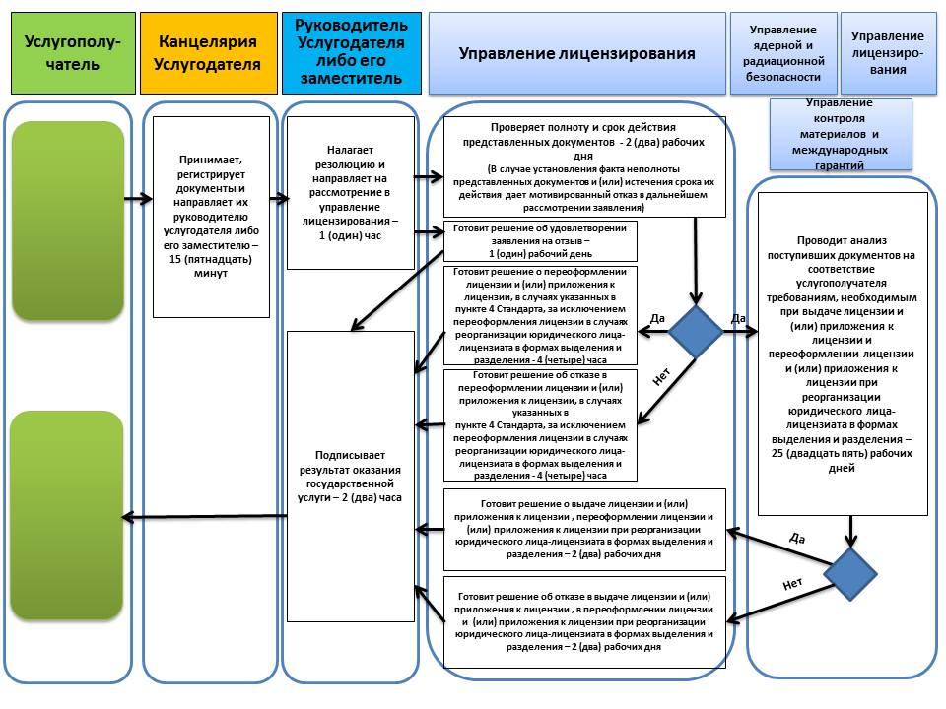

Приложение 2
к Регламенту
государственной услуги
"Выдача лицензии на обращение
с приборами и установками,
генерирующими ионизирующее
излучение"
Диаграмма функционального взаимодействия при оказании электронной государственной услуги через портал

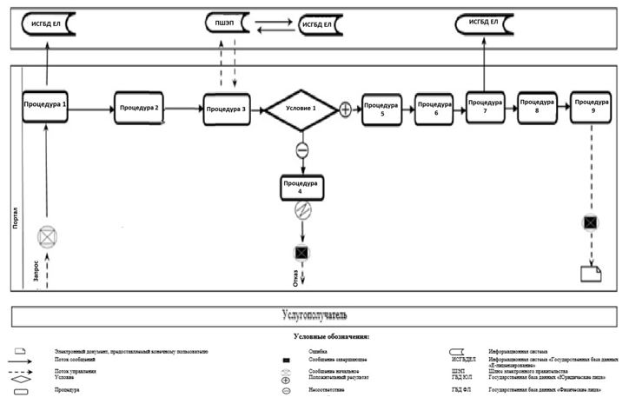

Приложение 5
к приказу исполняющего
обязанности Министра энергетики
Республики Казахстан
от 28 мая 2015 года № 378
Сноска. Приложение 5 в редакции приказа Министра энергетики РК от 30.10.2017 № 365 (вводится в действие по истечении десяти календарных дней после дня его первого официального опубликования).
Регламент государственной услуги
"Выдача лицензии на осуществление деятельности по предоставлению услуг в области использования атомной энергии"
Глава 1. Общие положения
1. Государственная услуга "Выдача лицензии на осуществление деятельности по предоставлению услуг в области использования атомной энергии" оказывается Комитетом атомного и энергетического надзора и контроля Министерства энергетики Республики Казахстан (далее – услугодатель) через веб-портал "электронного правительства" www.egov.kz, www.elicense.kz (далее – портал) согласно Стандарту государственной услуги "Выдача лицензии на осуществление деятельности по предоставлению услуг в области использования атомной энергии" (далее – Стандарт), утвержденному приказом Министра энергетики Республики Казахстан от 22 апреля 2015 года № 299 (зарегистрированный в Реестре государственной регистрации нормативных правовых актов за № 11222) (далее – Стандарт).
2. Форма оказания государственной услуги – электронная.
Сноска. Пункт 2 в редакции приказа и.о. Министра энергетики РК от 04.10.2018 № 401 (вводится в действие по истечении двадцати одного календарного дня после дня его первого официального опубликования).
3. Результат оказания государственной услуги – лицензия и (или) приложение к лицензии, переоформление лицензии и (или) приложения к лицензии на осуществление деятельности по предоставлению услуг в области использования атомной энергии, удовлетворенное заявление на отзыв услугополучателя либо мотивированный ответ об отказе в оказании государственной услуги, в случаях и по основаниям, предусмотренным пунктом 10 Стандарта.
Форма предоставления результата оказания государственной услуги: электронная.
Глава 2. Описание порядка действий структурных подразделений (работников) услугодателя в процессе оказания государственной услуги
4. Основанием для начала процедуры (действия) по оказанию государственной услуги является электронный запрос услугополучателя с приложением документов согласно пункту 9 Стандарта.
5. Содержание каждой процедуры (действия), входящей в состав процесса оказания государственной услуги, длительность ее выполнения, и последовательность их выполнения, в том числе этапы прохождения всех процедур (действий) в разрезе каждого структурного подразделения в случае выдачи лицензии и (или) приложения к лицензии:
1) заявление на получение государственной услуги, поступившее через портал от услугополучателя с понедельника по пятницу с 9-00 до 18-30 часов, регистрируется работником канцелярии услугодателя датой поступления и передается на рассмотрение руководителю услугодателя либо его заместителю. В случае поступления заявления не в рабочие часы, выходные и праздничные дни в соответствии с трудовым законодательством, заявление регистрируются следующим рабочим днем.
Максимально допустимое время для осуществления данной процедуры – 15 (пятнадцать) минут;
2) руководитель услугодателя либо его заместитель налагает резолюцию управлению лицензирования.
Максимально допустимое время для осуществления данной процедуры – 1 (один) час;
3) управление лицензирования проверяет полноту и срок действия документов, представленных на получение лицензии и (или) приложения к лицензии. В случае установления факта неполноты представленных документов и (или) истечения срока их действия дает мотивированный отказ в дальнейшем рассмотрении заявления. В случае представления полного пакета документов и отсутствия документов с истекшим сроком действия и в зависимости от заявленного подвида деятельности направляет их с приложением заключения о первичной проверке в управление ядерной и радиационной безопасности либо оставляет у себя.
Максимально допустимое время для осуществления данной процедуры – 2 (два) рабочих дня;
4) управление ядерной и радиационной безопасности либо управление лицензирования осуществляют анализ соответствия услугополучателя требованиям, необходимым для выдачи лицензии и (или) приложение к лицензии, и передает заключение о соответствии или несоответствии в управление лицензирования.
Максимально допустимое время для осуществления данной процедуры – 25 (двадцать пяти) рабочих дней;
5) управление лицензирования готовит решение о результате оказания государственной услуги. При соответствии услугополучателя требованиям, необходимым для выдачи лицензии и (или) приложение к лицензии, управление лицензирования готовит решение о выдаче лицензии и (или) приложения к лицензии, а в случае несоответствия услугополучателя требованиям, необходимым для выдачи лицензии и (или) приложение к лицензии – решение об отказе в выдаче лицензии и (или) приложения к лицензии. Решение согласовывается руководителями управления лицензирования и управления ядерной и радиационной безопасности и утверждается руководителем услугодателя либо его заместителем. Управление лицензирования после получения утвержденного решения оформляет лицензию и (или) приложение к лицензии либо мотивированный ответ об отказе в оказании государственной услуги.
Максимально допустимое время для осуществления данной процедуры – 2 (два) рабочих дня;
6) оформленная лицензия и (или) приложение к лицензии либо мотивированный ответ об отказе в оказании государственной услуги подписывается руководителем услугодателя либо его заместителем.
Максимально допустимое время для осуществления данной процедуры – 2 (два) часа.
Сноска. Пункт 5 в редакции приказа и.о. Министра энергетики РК от 04.10.2018 № 401 (вводится в действие по истечении двадцати одного календарного дня после дня его первого официального опубликования).
6. Содержание каждой процедуры, входящей в состав процесса оказания государственной услуги, длительность ее выполнения, и последовательность их выполнения, в том числе этапы прохождения всех процедур (действий) в разрезе каждого структурного подразделения в случае переоформления лицензии и (или) приложения к лицензии при реорганизации юридического лица-лицензиата в формах выделения и разделения:
1) заявление на получение государственной услуги, поступившее через портал от услугополучателя с понедельника по пятницу с 9-00 до 18-30 часов, регистрируется работником канцелярии услугодателя датой поступления и передается на рассмотрение руководителю услугодателя либо его заместителю. В случае поступления заявления не в рабочие часы, выходные и праздничные дни в соответствии с трудовым законодательством, заявление регистрируются следующим рабочим днем.
Максимально допустимое время для осуществления данной процедуры – 15 (пятнадцать) минут;
2) руководитель услугодателя либо его заместитель налагает резолюцию управлению лицензирования.
Максимально допустимое время для осуществления данной процедуры – 1 (один) час;
3) управление лицензирования проверяет полноту и срок действия документов, представленных на переоформление лицензии и (или) приложения к лицензии. В случае установления факта неполноты представленных документов и (или) истечения срока их действия дает мотивированный отказ в дальнейшем рассмотрении заявления. В случае представления полного пакета документов и отсутствия документов с истекшим сроком действия и в зависимости от заявленного подвида деятельности направляет их с приложением заключения о первичной проверке в управление ядерной и радиационной безопасности либо оставляет у себя.
Максимально допустимое время для осуществления данной процедуры – 2 (два) рабочих дня;
4) управление ядерной и радиационной безопасности либо управление лицензирования осуществляют анализ соответствия услугополучателя требованиям, необходимым для переоформления лицензии и (или) приложение к лицензии, и передает заключение о соответствии или несоответствии в управление лицензирования.
Максимально допустимое время для осуществления данной процедуры – 25 (двадцать пяти) рабочих дней;
5) управление лицензирования готовит решение о результате оказания государственной услуги. При соответствии услугополучателя требованиям, необходимым для переоформления лицензии и (или) приложение к лицензии, управление лицензирования готовит решение о переоформлении лицензии и (или) приложения к лицензии, а в случае несоответствия услугополучателя требованиям, необходимым для переоформления лицензии и (или) приложение к лицензии – решение об отказе в переоформлении лицензии и (или) приложения к лицензии. Решение согласовывается руководителями управления лицензирования и управления ядерной и радиационной безопасности и утверждается руководителем услугодателя либо его заместителем. Управление лицензирования после получения утвержденного решения оформляет лицензию и (или) приложение к лицензии либо мотивированный ответ об отказе в оказании государственной услуги.
Максимально допустимое время для осуществления данной процедуры – 2 (два) рабочих дня;
6) оформленная лицензия и (или) приложение к лицензии либо мотивированный ответ об отказе в оказании государственной услуги подписывается руководителем услугодателя либо его заместителем.
Максимально допустимое время для осуществления данной процедуры – 2 (два) часа.
Сноска. Пункт 6 в редакции приказа и.о. Министра энергетики РК от 04.10.2018 № 401 (вводится в действие по истечении двадцати одного календарного дня после дня его первого официального опубликования).
7. Содержание каждой процедуры, входящей в состав процесса оказания государственной услуги, длительность ее выполнения, и последовательность их выполнения, в том числе этапы прохождения всех процедур (действий) в разрезе каждого структурного подразделения в случаях переоформления лицензии и (или) приложения к лицензии, указанных в пункте 4 Стандарта, за исключением переоформления лицензии и (или) приложения к лицензии в случаях реорганизации юридического лица-лицензиата в формах выделения и разделения:
1) заявление на получение государственной услуги, поступившее через портал от услугополучателя с понедельника по пятницу с 9-00 до 18-30 часов, регистрируется работником канцелярии услугодателя датой поступления и передается на рассмотрение руководителю услугодателя либо его заместителю. В случае поступления заявления не в рабочие часы, выходные и праздничные дни в соответствии с трудовым законодательством, заявление регистрируются следующим рабочим днем.
Максимально допустимое время для осуществления данной процедуры – 15 (пятнадцать) минут;
2) руководитель услугодателя либо его заместитель налагает резолюцию управлению лицензирования.
Максимально допустимое время для осуществления данной процедуры – 1 (один) час;
3) управление лицензирования проверяет полноту и срок действия документов, представленных на переоформление лицензии и (или) приложения к лицензии. В случае установления факта неполноты представленных документов и (или) истечения срока их действия дает мотивированный отказ в дальнейшем рассмотрении заявления.
Максимально допустимое время для осуществления данной процедуры – 2 (два) рабочих дня;
4) управление лицензирования готовит решение о результате оказания государственной услуги. Решение согласовывается руководителями управления лицензирования и управления ядерной и радиационной безопасности и утверждается руководителем услугодателя либо его заместителем. Управление лицензирования после получения утвержденного решения оформляет лицензию и (или) приложения к лицензии либо мотивированный ответ об отказе в оказании государственной услуги.
Максимально допустимое время для осуществления данной процедуры – 4 (четыре) часа.
5) оформленная лицензия и (или) приложение к лицензии либо мотивированный ответ об отказе в оказании государственной услуги подписывается руководителем услугодателя либо его заместителем.
Максимально допустимое время для осуществления данной процедуры – 2 (два) часа.
Сноска. Пункт 7 в редакции приказа и.о. Министра энергетики РК от 04.10.2018 № 401 (вводится в действие по истечении двадцати одного календарного дня после дня его первого официального опубликования).
8. Содержание каждой процедуры, входящей в состав процесса оказания государственной услуги, длительность ее выполнения, и последовательность их выполнения, в том числе этапы прохождения всех процедур (действий) в разрезе каждого структурного подразделения в случае поступления заявления на отзыв:
1) заявление, поступившее через портал от услугополучателя, регистрируется в день поступления на получение государственной услуги работником канцелярии услугодателя и передается на рассмотрение руководителю услугодателя либо его заместителю.
Максимально допустимое время для осуществления данной процедуры – 15 (пятнадцать) минут;
2) руководитель услугодателя либо его заместитель налагает резолюцию управлению лицензирования.
Максимально допустимое время для осуществления данной процедуры – 1 (один) час;
3) управление лицензирования готовит решение об удовлетворении заявления на отзыв.
Максимально допустимое время для осуществления данной процедуры – 1 (один) рабочий день;
4) решение об удовлетворении заявления на отзыв подписывается руководителем услугодателя либо его заместителем.
Максимально допустимое время для осуществления данной процедуры – 2 (два) часа.
Сноска. Пункт 8 в редакции приказа и.о. Министра энергетики РК от 04.10.2018 № 401 (вводится в действие по истечении двадцати одного календарного дня после дня его первого официального опубликования).
9. Результат процедуры (действия) по оказанию государственной услуги (выдача лицензии и (или) приложения к лицензии и переоформление лицензии и (или) приложения к лицензии при реорганизации юридического лица-лицензиата в формах выделения и разделения), который служит основанием для начала выполнения следующей процедуры (действия):
1) зарегистрированное заявление с входящим номером и датой;
2) наложенная резолюция и передача заявления в управление лицензирования;
3) проверка полноты документов и срока их действия: мотивированный отказ в дальнейшем рассмотрении заявления либо передача с приложением заключения о первичной проверке;
4) проведение анализа и подготовка заключения о соответствии или несоответствии услугополучателя требованиям, необходимым для выдачи лицензии и (или) приложения к лицензии и переоформлении лицензии и (или) приложения к лицензии при реорганизации юридического лица-лицензиата в формах выделения и разделения;
5) подготовка решения о результате оказания государственной услуги;
6) подписание руководителем услугодателя либо его заместителем решения об оказании государственной услуги.
Сноска. Пункт 9 с изменением, внесенным приказом и.о. Министра энергетики РК от 04.10.2018 № 401 (вводится в действие по истечении двадцати одного календарного дня после дня его первого официального опубликования).
10. Результат процедуры (действия) по оказанию государственной услуги (переоформление лицензии и (или) приложения к лицензии в случаях, указанных в пункте 4 Стандарта, за исключением переоформления лицензии и (или) приложения к лицензии в случаях реорганизации юридического лица-лицензиата в формах выделения и разделения), который служит основанием для начала выполнения следующей процедуры (действия):
1) зарегистрированное заявление с входящим номером и датой;
2) наложенная резолюция и передача заявления в управление лицензирования;
3) проверка полноты документов и срока их действия: мотивированный отказ в дальнейшем рассмотрении заявления либо рассмотрение заявления;
4) подготовка решения о результате оказания государственной услуги;
5) подписание руководителем услугодателя либо его заместителем решения о результате оказания государственной услуги.
Сноска. Пункт 10 с изменением, внесенным приказом и.о. Министра энергетики РК от 04.10.2018 № 401 (вводится в действие по истечении двадцати одного календарного дня после дня его первого официального опубликования).
11. Результат процедуры (действия) по оказанию государственной услуги (заявление на отзыв), который служит основанием для начала выполнения следующей процедуры (действия):
1) зарегистрированное заявление с входящим номером и датой;
2) наложенная резолюция и передача заявления в управление лицензирования;
3) подготовка решения о результате оказания государственной услуги;
4) подписание руководителем услугодателя либо его заместителем решения о результате оказания государственной услуги.
Сноска. Пункт 11 с изменением, внесенным приказом и.о. Министра энергетики РК от 04.10.2018 № 401 (вводится в действие по истечении двадцати одного календарного дня после дня его первого официального опубликования).
Глава 3. Описание порядка взаимодействия структурных подразделений (работников) услугодателя в процессе оказания государственной услуги
12. Перечень структурных подразделений (работников) услугодателя, которые участвуют в процессе оказания государственной услуги:
1) канцелярия услугодателя;
2) руководитель услугодателя либо его заместитель;
3) управление лицензирования;
4) управление ядерной и радиационной безопасности.
Сноска. Пункт 12 в редакции приказа и.о. Министра энергетики РК от 04.10.2018 № 401 (вводится в действие по истечении двадцати одного календарного дня после дня его первого официального опубликования).
13. Описание последовательности процедур (действий) между структурными подразделениями (работниками) с указанием длительности каждой процедуры (действия):
1) сотрудник канцелярии услугодателя осуществляет регистрацию поступивших документов с присвоением порядкового регистрационного номера и даты в течение 15 (пятнадцати) минут;
2) руководитель услугодателя либо его заместитель налагает резолюцию и передает заявление и документы управлению лицензирования в течение 1 (одного) часа;
3) управление лицензирования проверяет полноту и срок действия представленных документов в течение 2 (двух) рабочих дней;
4) управление ядерной и радиационной безопасности либо управление лицензирования проводят анализ поступивших документов на соответствие услугополучателя требованиям, необходимым при выдаче лицензии и (или) приложения к лицензии и переоформлении лицензии и (или) приложения к лицензии при реорганизации юридического лица-лицензиата в формах выделения и разделения в течение 25 (двадцати пяти) рабочих дней.
При переоформлении и (или) приложения к лицензии в случаях, указанных в пункте 4 Стандарта, за исключением переоформления лицензии и (или) приложения к лицензии в случаях реорганизации юридического лица-лицензиата в формах выделения и разделения не проверяется соответствие услугополучателя квалификационным требованиям;
5) управление лицензирования готовит решение о результате оказания государственной услуги:
при выдаче лицензии и (или) приложения к лицензии, переоформлении лицензии и (или) приложения к лицензии при реорганизации юридического лица-лицензиата в формах выделения и разделения в течение 2 (двух) рабочих дней;
при удовлетворении заявления на отзыв в течение 1 (одного) рабочего дня;
при переоформлении лицензии и (или) приложения к лицензии в случаях, указанных в пункте 4 Стандарта, за исключением переоформления лицензии и (или) приложения к лицензии в случаях реорганизации юридического лица-лицензиата в формах выделения и разделения в течение 4 (четырех) часов;
6) руководитель услугодателя либо его заместитель подписывает решение о результате оказания государственной услуги в течение 2 (двух) часов.
Подробное описание последовательности процедур (действий), взаимодействий структурных подразделений (работников) услугодателя в процессе оказания государственной услуги отражается в справочнике бизнес-процессов оказания государственной услуги согласно приложению 1 к настоящему регламенту.
Сноска. Пункт 13 в редакции приказа и.о. Министра энергетики РК от 04.10.2018 № 401 (вводится в действие по истечении двадцати одного календарного дня после дня его первого официального опубликования).
Глава 4. Описание порядка взаимодействия с Государственной корпорацией "Правительство для граждан" и (или) иными услугодателями, а также порядка использования информационных систем в процессе оказания государственной услуги
14. Настоящим регламентом не предусмотрено взаимодействие с Государственной корпорацией "Правительство для граждан" и (или) иными услугодателями в процессе оказания государственной услуги.
15. Описание порядка обращения и последовательности процедур (действий) услугополучателя при оказании государственной услуги через портал:
услугополучатель осуществляет регистрацию на портале при помощи своего регистрационного свидетельства электронно-цифровой подписи (далее – ЭЦП), которое хранится в интернет-браузере компьютера услугополучателя (осуществляется для незарегистрированных услугополучателей на портале);
процесс 1 – авторизация на портале для получения государственной услуги;
процесс 2 – выбор услугополучателем услуги, указанной в настоящем регламенте, вывод на экран формы запроса для оказания услуги и заполнение услугополучателем формы (ввод данных) с учетом ее структуры и форматных требований, прикреплением к форме запроса необходимых документов в электронном виде;
процесс 3 – оплата услуги посредством платежного шлюза электронного правительства, а затем эта информация поступает в информационную систему "Государственная база данных "Е-лицензирование" (далее – ИСГБДЕЛ):
проверка в ИСГБДЕЛ факта оплаты за оказание государственной услуги;
процесс 4 – формирование сообщения об отказе в запрашиваемой государственной услуге, в связи с отсутствием оплаты за оказание услуги в ИСГБДЕЛ;
процесс 5 – выбор услугополучателем регистрационного свидетельства электронной цифровой подписи для удостоверения (подписания) запроса;
процесс 6 – удостоверение (подписание) посредством ЭЦП услугополучателя заполненной формы (введенных данных) запроса на оказание услуги;
процесс 7 – регистрация электронного документа (запроса услугополучателя) в ИСГБДЕЛ и обработка запроса в ИСГБДЕЛ;
процесс 8 – проверка услугодателем соответствия услугополучателя условиям выдачи и (или) переоформления лицензии и (или) приложения к лицензии;
процесс 9 – получение услугополучателем результата оказания государственной услуги, сформированного ИСГБДЕЛ.
Функциональное взаимодействие информационных систем при оказании государственной услуги через веб-портал приведено в приложении 2 к настоящему регламенту.
Приложение 1
к Регламенту
государственной услуги
"Выдача лицензии на
осуществление деятельности по
предоставлению услуг в
области использования
атомной энергии"
Сноска. Приложение 1 в редакции приказа и.о. Министра энергетики РК от 04.10.2018 № 401 (вводится в действие по истечении двадцати одного календарного дня после дня его первого официального опубликования).
Справочник бизнес-процессов оказания государственной услуги к Регламенту государственной услуги "Выдача лицензии на осуществление деятельности по предоставлению услуг в области использования атомной энергии"

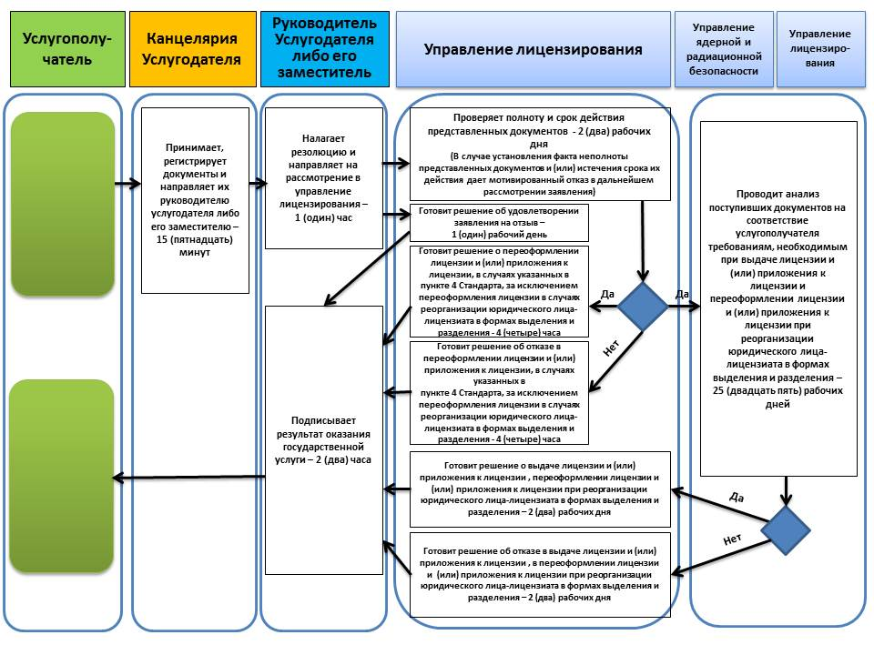

Приложение 2
к Регламенту
государственной услуги
"Выдача лицензии на
осуществление деятельности по
предоставлению услуг в
области использования
атомной энергии"
Диаграмма функционального взаимодействия при оказании электронной государственной услуги через портал

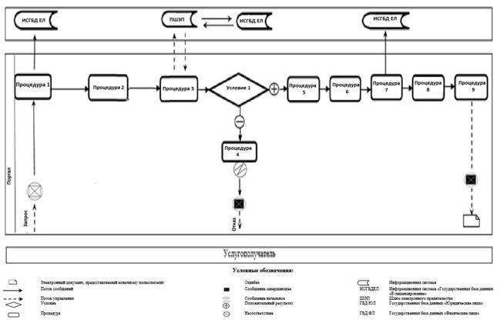

Приложение 6
к приказу исполняющего
обязанности Министра энергетики
Республики Казахстан
от 28 мая 2015 года № 378
Сноска. Приложение 6 в редакции приказа Министра энергетики РК от 30.10.2017 № 365 (вводится в действие по истечении десяти календарных дней после дня его первого официального опубликования).
Регламент государственной услуги
"Выдача лицензии на деятельность по обращению с радиоактивными отходами"
Глава 1. Общие положения
1. Государственная услуга "Выдача лицензии на деятельность по обращению с радиоактивными отходами" оказывается Комитетом атомного и энергетического надзора и контроля Министерства энергетики Республики Казахстан (далее – услугодатель) через веб-портал "электронного правительства" www.egov.kz, www.elicense.kz (далее – портал) согласно Стандарту государственной услуги "Выдача лицензии на деятельность по обращению с радиоактивными отходами", утвержденному приказом Министра энергетики Республики Казахстан от 22 апреля 2015 года № 299 (зарегистрированный в Реестре государственной регистрации нормативных правовых актов за № 11222) (далее – Стандарт).
2. Форма оказания государственной услуги – электронная.
Сноска. Пункт 2 в редакции приказа и.о. Министра энергетики РК от 04.10.2018 № 401 (вводится в действие по истечении двадцати одного календарного дня после дня его первого официального опубликования).
3. Результат оказания государственной услуги – лицензия и (или) приложение к лицензии, переоформление лицензии и (или) приложения к лицензии на деятельность по обращению с радиоактивными отходами, удовлетворенное заявление на отзыв услугополучателя либо мотивированный ответ об отказе в оказании государственной услуги, в случаях и по основаниям, предусмотренным пунктом 10 Стандарта.
Форма предоставления результата оказания государственной услуги: электронная.
Глава 2. Описание порядка действий структурных подразделений (работников) услугодателя в процессе оказания государственной услуги
4. Основанием для начала процедуры (действия) по оказанию государственной услуги является электронный запрос услугополучателя с приложением документов согласно пункту 9 Стандарта.
5. Содержание каждой процедуры (действия), входящей в состав процесса оказания государственной услуги, длительность ее выполнения, и последовательность их выполнения, в том числе этапы прохождения всех процедур (действий) в разрезе каждого структурного подразделения в случае выдачи лицензии и (или) приложения к лицензии:
1) заявление на получение государственной услуги, поступившее через портал от услугополучателя с понедельника по пятницу с 9-00 до 18-30 часов, регистрируется работником канцелярии услугодателя датой поступления и передается на рассмотрение руководителю услугодателя либо его заместителю. В случае поступления заявления не в рабочие часы, выходные и праздничные дни в соответствии с трудовым законодательством, заявление регистрируются следующим рабочим днем.
Максимально допустимое время для осуществления данной процедуры – 15 (пятнадцать) минут;
2) руководитель услугодателя либо его заместитель налагает резолюцию управлению лицензирования.
Максимально допустимое время для осуществления данной процедуры – 1 (один) час;
3) управление лицензирования проверяет полноту и срок действия документов, представленных на получение лицензии и (или) приложения к лицензии. В случае установления факта неполноты представленных документов и (или) истечения срока их действия дает мотивированный отказ в дальнейшем рассмотрении заявления. В случае представления полного пакета документов и отсутствия документов с истекшим сроком действия направляет их с приложением заключения о первичной проверке в управление ядерной и радиационной безопасности.
Максимально допустимое время для осуществления данной процедуры – 2 (два) рабочих дня;
4) управление ядерной и радиационной безопасности осуществляет анализ соответствия услугополучателя требованиям, необходимым для выдачи лицензии и (или) приложение к лицензии, и передает заключение о соответствии или несоответствии в управление лицензирования.
Максимально допустимое время для осуществления данной процедуры – 25 (двадцать пять) рабочих дней;
5) управление лицензирования готовит решение о результате оказания государственной услуги. При соответствии услугополучателя требованиям, необходимым для выдачи лицензии и (или) приложение к лицензии, управление лицензирования готовит решение о выдаче лицензии и (или) приложения к лицензии, а в случае несоответствия услугополучателя требованиям, необходимым для выдачи лицензии и (или) приложение к лицензии – решение об отказе в выдаче лицензии и (или) приложения к лицензии. Решение согласовывается руководителями управления лицензирования и управления ядерной и радиационной безопасности и утверждается руководителем услугодателя либо его заместителем. Управление лицензирования после получения утвержденного решения оформляет лицензию и (или) приложение к лицензии либо мотивированный ответ об отказе в оказании государственной услуги.
Максимально допустимое время для осуществления данной процедуры – 2 (два) рабочих дня;
6) оформленная лицензия и (или) приложение к лицензии либо мотивированный ответ об отказе в оказании государственной услуги подписывается руководителем услугодателя либо его заместителем.
Максимально допустимое время для осуществления данной процедуры – 2 (два) часа.
Сноска. Пункт 5 в редакции приказа и.о. Министра энергетики РК от 04.10.2018 № 401 (вводится в действие по истечении двадцати одного календарного дня после дня его первого официального опубликования).
6. Содержание каждой процедуры, входящей в состав процесса оказания государственной услуги, длительность ее выполнения, и последовательность их выполнения, в том числе этапы прохождения всех процедур (действий) в разрезе каждого структурного подразделения в случае переоформления лицензии и (или) приложения к лицензии при реорганизации юридического лица-лицензиата в формах выделения и разделения:
1) заявление на получение государственной услуги, поступившее через портал от услугополучателя с понедельника по пятницу с 9-00 до 18-30 часов, регистрируется работником канцелярии услугодателя датой поступления и передается на рассмотрение руководителю услугодателя либо его заместителю. В случае поступления заявления не в рабочие часы, выходные и праздничные дни в соответствии с трудовым законодательством, заявление регистрируются следующим рабочим днем.
Максимально допустимое время для осуществления данной процедуры – 15 (пятнадцать) минут;
2) руководитель услугодателя либо его заместитель налагает резолюцию управлению лицензирования.
Максимально допустимое время для осуществления данной процедуры – 1 (один) час;
3) управление лицензирования проверяет полноту и срок действия документов, представленных на переоформление лицензии и (или) приложения к лицензии. В случае установления факта неполноты представленных документов и (или) истечения срока их действия дает мотивированный отказ в дальнейшем рассмотрении заявления. В случае представления полного пакета документов и отсутствия документов с истекшим сроком действия направляет их с приложением заключения о первичной проверке в управление ядерной и радиационной безопасности.
Максимально допустимое время для осуществления данной процедуры – 2 (два) рабочих дня;
4) управление ядерной и радиационной безопасности осуществляет анализ соответствия услугополучателя требованиям, необходимым для переоформления лицензии и (или) приложение к лицензии, и передает заключение о соответствии или несоответствии в управление лицензирования.
Максимально допустимое время для осуществления данной процедуры – 25 (двадцать пять) рабочих дней;
5) управление лицензирования готовит решение о результате оказания государственной услуги. При соответствии услугополучателя требованиям, необходимым для переоформления лицензии и (или) приложение к лицензии, управление лицензирования готовит решение о переоформлении лицензии и (или) приложения к лицензии, а в случае несоответствия услугополучателя требованиям, необходимым для переоформления лицензии и (или) приложение к лицензии – решение об отказе в переоформлении лицензии и (или) приложения к лицензии. Решение согласовывается руководителями управления лицензирования и управления ядерной и радиационной безопасности и утверждается руководителем услугодателя либо его заместителем. Управление лицензирования после получения утвержденного решения оформляет лицензию и (или) приложение к лицензии либо мотивированный ответ об отказе в оказании государственной услуги.
Максимально допустимое время для осуществления данной процедуры – 2 (два) рабочих дня;
6) оформленная лицензия и (или) приложение к лицензии либо мотивированный ответ об отказе в оказании государственной услуги подписывается руководителем услугодателя либо его заместителем.
Максимально допустимое время для осуществления данной процедуры – 2 (два) часа.
Сноска. Пункт 6 в редакции приказа и.о. Министра энергетики РК от 04.10.2018 № 401 (вводится в действие по истечении двадцати одного календарного дня после дня его первого официального опубликования).
7. Содержание каждой процедуры, входящей в состав процесса оказания государственной услуги, длительность ее выполнения, и последовательность их выполнения, в том числе этапы прохождения всех процедур (действий) в разрезе каждого структурного подразделения в случаях переоформления лицензии и (или) приложения к лицензии, указанных в пункте 4 Стандарта, за исключением переоформления лицензии и (или) приложения к лицензии в случаях реорганизации юридического лица-лицензиата в формах выделения и разделения:
1) заявление на получение государственной услуги, поступившее через портал от услугополучателя с понедельника по пятницу с 9-00 до 18-30 часов, регистрируется работником канцелярии услугодателя датой поступления и передается на рассмотрение руководителю услугодателя либо его заместителю. В случае поступления заявления не в рабочие часы, выходные и праздничные дни в соответствии с трудовым законодательством, заявление регистрируются следующим рабочим днем.
Максимально допустимое время для осуществления данной процедуры – 15 (пятнадцать) минут;
2) руководитель услугодателя либо его заместитель налагает резолюцию управлению лицензирования.
Максимально допустимое время для осуществления данной процедуры – 1 (один) час;
3) управление лицензирования проверяет полноту и срок действия документов, представленных на переоформление лицензии и (или) приложения к лицензии. В случае установления факта неполноты представленных документов и (или) истечения срока их действия дает мотивированный отказ в дальнейшем рассмотрении заявления.
Максимально допустимое время для осуществления данной процедуры – 2 (два) рабочих дня;
4) управление лицензирования готовит решение о результате оказания государственной услуги. Решение согласовывается руководителями управления лицензирования и управления ядерной и радиационной безопасности и утверждается руководителем услугодателя либо его заместителем. Управление лицензирования после получения утвержденного решения оформляет лицензию и (или) приложения к лицензии либо мотивированный ответ об отказе в оказании государственной услуги.
Максимально допустимое время для осуществления данной процедуры – 4 (четыре) часа.
5) оформленная лицензия и (или) приложение к лицензии либо мотивированный ответ об отказе в оказании государственной услуги подписывается руководителем услугодателя либо его заместителем.
Максимально допустимое время для осуществления данной процедуры – 2 (два) часа.
Сноска. Пункт 7 в редакции приказа и.о. Министра энергетики РК от 04.10.2018 № 401 (вводится в действие по истечении двадцати одного календарного дня после дня его первого официального опубликования).
8. Содержание каждой процедуры, входящей в состав процесса оказания государственной услуги, длительность ее выполнения, и последовательность их выполнения, в том числе этапы прохождения всех процедур (действий) в разрезе каждого структурного подразделения в случае поступления заявления на отзыв:
1) заявление, поступившее через портал от услугополучателя, регистрируется в день поступления на получение государственной услуги работником канцелярии услугодателя и передается на рассмотрение руководителю услугодателя либо его заместителю.
Максимально допустимое время для осуществления данной процедуры – 15 (пятнадцать) минут;
2) руководитель услугодателя либо его заместитель налагает резолюцию управлению лицензирования.
Максимально допустимое время для осуществления данной процедуры – 1 (один) час;
3) управление лицензирования готовит решение об удовлетворении заявления на отзыв.
Максимально допустимое время для осуществления данной процедуры – 1 (один) рабочий день;
4) решение об удовлетворении заявления на отзыв подписывается руководителем услугодателя либо его заместителем.
Максимально допустимое время для осуществления данной процедуры – 2 (два) часа.
Сноска. Пункт 8 в редакции приказа и.о. Министра энергетики РК от 04.10.2018 № 401 (вводится в действие по истечении двадцати одного календарного дня после дня его первого официального опубликования).
9. Результат процедуры (действия) по оказанию государственной услуги (выдача лицензии и (или) приложения к лицензии и переоформление лицензии и (или) приложения к лицензии при реорганизации юридического лица-лицензиата в формах выделения и разделения), который служит основанием для начала выполнения следующей процедуры (действия):
1) зарегистрированное заявление с входящим номером и датой;
2) наложенная резолюция и передача заявления в управление лицензирования;
3) проверка полноты документов и срока их действия: мотивированный отказ в дальнейшем рассмотрении заявления либо передача с приложением заключения о первичной проверке;
4) проведение анализа и подготовка заключения о соответствии или несоответствии услугополучателя требованиям, необходимым для выдачи лицензии и (или) приложения к лицензии и переоформлении лицензии и (или) приложения к лицензии при реорганизации юридического лица-лицензиата в формах выделения и разделения;
5) подготовка решения о результате оказания государственной услуги;
6) подписание руководителем услугодателя либо его заместителем решения об оказании государственной услуги.
Сноска. Пункт 9 с изменением, внесенным приказом и.о. Министра энергетики РК от 04.10.2018 № 401 (вводится в действие по истечении двадцати одного календарного дня после дня его первого официального опубликования).
10. Результат процедуры (действия) по оказанию государственной услуги (переоформление лицензии и (или) приложения к лицензии в случаях, указанных в пункте 4 Стандарта, за исключением переоформления лицензии и (или) приложения к лицензии в случаях реорганизации юридического лица-лицензиата в формах выделения и разделения), который служит основанием для начала выполнения следующей процедуры (действия):
1) зарегистрированное заявление с входящим номером и датой;
2) наложенная резолюция и передача заявления в управление лицензирования;
3) проверка полноты документов и срока их действия: мотивированный отказ в дальнейшем рассмотрении заявления либо рассмотрение заявления;
4) подготовка решения о результате оказания государственной услуги;
5) подписание руководителем услугодателя либо его заместителем решения о результате оказания государственной услуги.
Сноска. Пункт 10 с изменением, внесенным приказом и.о. Министра энергетики РК от 04.10.2018 № 401 (вводится в действие по истечении двадцати одного календарного дня после дня его первого официального опубликования).
11. Результат процедуры (действия) по оказанию государственной услуги (заявление на отзыв), который служит основанием для начала выполнения следующей процедуры (действия):
1) зарегистрированное заявление с входящим номером и датой;
2) наложенная резолюция и передача заявления в управление лицензирования;
3) подготовка решения о результате оказания государственной услуги;
4) подписание руководителем услугодателя либо его заместителем решения о результате оказания государственной услуги.
Сноска. Пункт 11 с изменением, внесенным приказом и.о. Министра энергетики РК от 04.10.2018 № 401 (вводится в действие по истечении двадцати одного календарного дня после дня его первого официального опубликования).
Глава 3. Описание порядка взаимодействия структурных подразделений (работников) услугодателя в процессе оказания государственной услуги
12. Перечень структурных подразделений (работников) услугодателя, которые участвуют в процессе оказания государственной услуги:
1) канцелярия услугодателя;
2) руководитель услугодателя либо его заместитель;
3) управление лицензирования;
4) управление ядерной и радиационной безопасности.
Сноска. Пункт 12 в редакции приказа и.о. Министра энергетики РК от 04.10.2018 № 401 (вводится в действие по истечении двадцати одного календарного дня после дня его первого официального опубликования).
13. Описание последовательности процедур (действий) между структурными подразделениями (работниками) с указанием длительности каждой процедуры (действия):
1) сотрудник канцелярии услугодателя осуществляет регистрацию поступивших документов с присвоением порядкового регистрационного номера и даты в течение 15 (пятнадцати) минут;
2) руководитель услугодателя либо его заместитель налагает резолюцию и передает заявление и документы управлению лицензирования в течение 1 (одного) часа;
3) управление лицензирования проверяет полноту и срок действия представленных документов в течение 2 (двух) рабочих дней;
4) управление ядерной и радиационной безопасности проводит анализ поступивших документов на соответствие услугополучателя требованиям, необходимым при выдаче лицензии и (или) приложения к лицензии и переоформлении лицензии и (или) приложения к лицензии при реорганизации юридического лица-лицензиата в формах выделения и разделения в течение 25 (двадцати пяти) рабочих дней.
При переоформлении и (или) приложения к лицензии в случаях, указанных в пункте 4 Стандарта, за исключением переоформления лицензии и (или) приложения к лицензии в случаях реорганизации юридического лица-лицензиата в формах выделения и разделения не проверяется соответствие услугополучателя квалификационным требованиям;
5) управление лицензирования готовит решение о результате оказания государственной услуги:
при выдаче лицензии и (или) приложения к лицензии, переоформлении лицензии и (или) приложения к лицензии при реорганизации юридического лица-лицензиата в формах выделения и разделения в течение 2 (двух) рабочих дней;
при удовлетворении заявления на отзыв в течение 1 (одного) рабочего дня;
при переоформлении лицензии и (или) приложения к лицензии в случаях, указанных в пункте 4 Стандарта, за исключением переоформления лицензии и (или) приложения к лицензии в случаях реорганизации юридического лица-лицензиата в формах выделения и разделения в течение 4 (четырех) часов;
6) руководитель услугодателя либо его заместитель подписывает решение о результате оказания государственной услуги в течение 2 (двух) часов.
Подробное описание последовательности процедур (действий), взаимодействий структурных подразделений (работников) услугодателя в процессе оказания государственной услуги отражается в справочнике бизнес-процессов оказания государственной услуги согласно приложению 1 к настоящему регламенту.
Сноска. Пункт 13 в редакции приказа и.о. Министра энергетики РК от 04.10.2018 № 401 (вводится в действие по истечении двадцати одного календарного дня после дня его первого официального опубликования).
Глава 4. Описание порядка взаимодействия с Государственной корпорацией "Правительство для граждан" и (или) иными услугодателями, а также порядка использования информационных систем в процессе оказания государственной услуги
14. Настоящим регламентом не предусмотрено взаимодействие с Государственной корпорацией "Правительство для граждан" и (или) иными услугодателями в процессе оказания государственной услуги.
15. Описание порядка обращения и последовательности процедур (действий) услугополучателя при оказании государственной услуги через портал:
услугополучатель осуществляет регистрацию на портале при помощи своего регистрационного свидетельства электронно-цифровой подписи (далее – ЭЦП), которое хранится в интернет-браузере компьютера услугополучателя (осуществляется для незарегистрированных услугополучателей на портале);
процесс 1 – авторизация на портале для получения государственной услуги;
процесс 2 – выбор услугополучателем услуги, указанной в настоящем регламенте, вывод на экран формы запроса для оказания услуги и заполнение услугополучателем формы (ввод данных) с учетом ее структуры и форматных требований, прикреплением к форме запроса необходимых документов в электронном виде;
процесс 3 – оплата услуги посредством платежного шлюза электронного правительства, а затем эта информация поступает в информационную систему "Государственная база данных "Е-лицензирование" (далее – ИСГБДЕЛ):
проверка в ИСГБДЕЛ факта оплаты за оказание государственной услуги;
процесс 4 – формирование сообщения об отказе в запрашиваемой государственной услуге, в связи с отсутствием оплаты за оказание услуги в ИСГБДЕЛ;
процесс 5 – выбор услугополучателем регистрационного свидетельства электронной цифровой подписи для удостоверения (подписания) запроса;
процесс 6 – удостоверение (подписание) посредством ЭЦП услугополучателя заполненной формы (введенных данных) запроса на оказание услуги;
процесс 7 – регистрация электронного документа (запроса услугополучателя) в ИСГБДЕЛ и обработка запроса в ИСГБДЕЛ;
процесс 8 – проверка услугодателем соответствия услугополучателя условиям выдачи и (или) переоформления лицензии и (или) приложения к лицензии;
процесс 9 – получение услугополучателем результата оказания государственной услуги, сформированного ИСГБДЕЛ.
Функциональное взаимодействие информационных систем при оказании государственной услуги через веб-портал приведено в приложении 2 к настоящему регламенту.
Приложение 1
к Регламенту
государственной услуги
"Выдача лицензии на
деятельность по обращению с
радиоактивными отходами"
Сноска. Приложение 1 в редакции приказа и.о. Министра энергетики РК от 04.10.2018 № 401 (вводится в действие по истечении двадцати одного календарного дня после дня его первого официального опубликования).
Справочник бизнес-процессов оказания государственной услуги к Регламенту государственной услуги "Выдача лицензии на деятельность по обращению с радиоактивными отходами"

Приложение 2
к Регламенту
государственной услуги
"Выдача лицензии на
деятельность по обращению с
радиоактивными отходами"
Диаграмма функционального взаимодействия при оказании электронной государственной услуги через портал

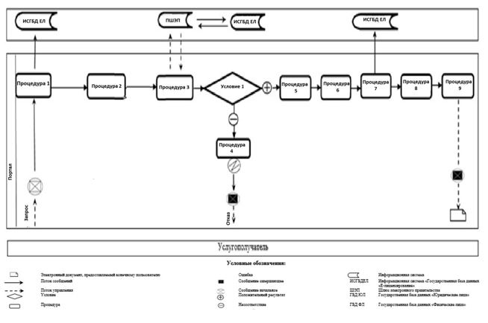

Приложение 7
к приказу исполняющего
обязанности Министра энергетики
Республики Казахстан
от 28 мая 2015 года № 378
Сноска. Приложение 7 в редакции приказа Министра энергетики РК от 30.10.2017 № 365 (вводится в действие по истечении десяти календарных дней после дня его первого официального опубликования).
Регламент государственной услуги "Выдача лицензии на транспортировку, включая транзитную, ядерных материалов, радиоактивных веществ, радиоизотопных источников ионизирующего излучения, радиоактивных отходов в пределах территории
Республики Казахстан"
Глава 1. Общие положения
1. Государственная услуга "Выдача лицензии на транспортировку, включая транзитную, ядерных материалов, радиоактивных веществ, радиоизотопных источников ионизирующего излучения, радиоактивных отходов в пределах территории Республики Казахстан" оказывается Комитетом атомного и энергетического надзора и контроля Министерства энергетики Республики Казахстан (далее – услугодатель) через веб-портал "электронного правительства" www.egov.kz, www.elicense.kz (далее – портал) согласно Стандарту государственной услуги "Выдача лицензии на транспортировку, включая транзитную, ядерных материалов, радиоактивных веществ, радиоизотопных источников ионизирующего излучения, радиоактивных отходов в пределах территории Республики Казахстан", утвержденному приказом Министра энергетики Республики Казахстан от 22 апреля 2015 года № 299 (зарегистрированный в Реестре государственной регистрации нормативных правовых актов за № 11222) (далее – Стандарт).
2. Форма оказания государственной услуги – электронная.
Сноска. Пункт 2 в редакции приказа и.о. Министра энергетики РК от 04.10.2018 № 401 (вводится в действие по истечении двадцати одного календарного дня после дня его первого официального опубликования).
3. Результат оказания государственной услуги – лицензия и (или) приложение к лицензии, переоформление лицензии и (или) приложения к лицензии на транспортировку, включая транзитную, ядерных материалов, радиоактивных веществ, радиоизотопных источников ионизирующего излучения, радиоактивных отходов в пределах территории Республики Казахстан, удовлетворенное заявление на отзыв услугополучателя либо мотивированный ответ об отказе в оказании государственной услуги, в случаях и по основаниям, предусмотренным пунктом 10 Стандарта.
Форма предоставления результата оказания государственной услуги: электронная.
Глава 2. Описание порядка действий структурных подразделений (работников) услугодателя в процессе оказания государственной услуги
4. Основанием для начала процедуры (действия) по оказанию государственной услуги является электронный запрос услугополучателя с приложением документов согласно пункту 9 Стандарта.
5. Содержание каждой процедуры (действия), входящей в состав процесса оказания государственной услуги, длительность ее выполнения, и последовательность их выполнения, в том числе этапы прохождения всех процедур (действий) в разрезе каждого структурного подразделения в случае выдачи лицензии и (или) приложения к лицензии:
1) заявление на получение государственной услуги, поступившее через портал от услугополучателя с понедельника по пятницу с 9-00 до 18-30 часов, регистрируется работником канцелярии услугодателя датой поступления и передается на рассмотрение руководителю услугодателя либо его заместителю. В случае поступления заявления не в рабочие часы, выходные и праздничные дни в соответствии с трудовым законодательством, заявление регистрируются следующим рабочим днем.
Максимально допустимое время для осуществления данной процедуры – 15 (пятнадцать) минут;
2) руководитель услугодателя либо его заместитель налагает резолюцию управлению лицензирования.
Максимально допустимое время для осуществления данной процедуры – 1 (один) час;
3) управление лицензирования проверяет полноту и срок действия документов, представленных на получение лицензии и (или) приложения к лицензии. В случае установления факта неполноты представленных документов и (или) истечения срока их действия дает мотивированный отказ в дальнейшем рассмотрении заявления. В случае представления полного пакета документов и отсутствия документов с истекшим сроком действия направляет их с приложением заключения о первичной проверке в управление ядерной и радиационной безопасности.
Максимально допустимое время для осуществления данной процедуры – 2 (два) рабочих дня;
4) управление ядерной и радиационной безопасности осуществляет анализ соответствия услугополучателя требованиям, необходимым для выдачи лицензии и (или) приложение к лицензии, и передает заключение о соответствии или несоответствии в управление лицензирования.
Максимально допустимое время для осуществления данной процедуры – 25 (двадцать пять) рабочих дней;
5) управление лицензирования готовит решение о результате оказания государственной услуги. При соответствии услугополучателя требованиям, необходимым для выдачи лицензии и (или) приложение к лицензии, управление лицензирования готовит решение о выдаче лицензии и (или) приложения к лицензии, а в случае несоответствия услугополучателя требованиям, необходимым для выдачи лицензии и (или) приложение к лицензии – решение об отказе в выдаче лицензии и (или) приложения к лицензии. Решение согласовывается руководителями управления лицензирования и управления ядерной и радиационной безопасности и утверждается руководителем услугодателя либо его заместителем. Управление лицензирования после получения утвержденного решения оформляет лицензию и (или) приложение к лицензии либо мотивированный ответ об отказе в оказании государственной услуги.
Максимально допустимое время для осуществления данной процедуры – 2 (два) рабочих дня;
6) оформленная лицензия и (или) приложение к лицензии либо мотивированный ответ об отказе в оказании государственной услуги подписывается руководителем услугодателя либо его заместителем.
Максимально допустимое время для осуществления данной процедуры – 2 (два) часа.
Сноска. Пункт 5 в редакции приказа и.о. Министра энергетики РК от 04.10.2018 № 401 (вводится в действие по истечении двадцати одного календарного дня после дня его первого официального опубликования).
6. Содержание каждой процедуры, входящей в состав процесса оказания государственной услуги, длительность ее выполнения, и последовательность их выполнения, в том числе этапы прохождения всех процедур (действий) в разрезе каждого структурного подразделения в случае переоформления лицензии и (или) приложения к лицензии при реорганизации юридического лица-лицензиата в формах выделения и разделения:
1) заявление на получение государственной услуги, поступившее через портал от услугополучателя с понедельника по пятницу с 9-00 до 18-30 часов, регистрируется работником канцелярии услугодателя датой поступления и передается на рассмотрение руководителю услугодателя либо его заместителю. В случае поступления заявления не в рабочие часы, выходные и праздничные дни в соответствии с трудовым законодательством, заявление регистрируются следующим рабочим днем.
Максимально допустимое время для осуществления данной процедуры – 15 (пятнадцать) минут;
2) руководитель услугодателя либо его заместитель налагает резолюцию управлению.
Максимально допустимое время для осуществления данной процедуры – 1 (один) час;
3) управление лицензирования проверяет полноту и срок действия документов, представленных на переоформление лицензии и (или) приложения к лицензии. В случае установления факта неполноты представленных документов и (или) истечения срока их действия дает мотивированный отказ в дальнейшем рассмотрении заявления. В случае представления полного пакета документов и отсутствия документов с истекшим сроком действия направляет их с приложением заключения о первичной проверке в управление ядерной и радиационной безопасности.
Максимально допустимое время для осуществления данной процедуры – 2 (два) рабочих дня;
4) управление ядерной и радиационной безопасности осуществляет анализ соответствия услугополучателя требованиям, необходимым для переоформления лицензии и (или) приложение к лицензии, и передает заключение о соответствии или несоответствии в управление лицензирования.
Максимально допустимое время для осуществления данной процедуры – 25 (двадцать пять) рабочих дней;
5) управление лицензирования готовит решение о результате оказания государственной услуги. При соответствии услугополучателя требованиям, необходимым для переоформления лицензии и (или) приложение к лицензии, управление лицензирования готовит решение о переоформлении лицензии и (или) приложения к лицензии, а в случае несоответствия услугополучателя требованиям, необходимым для переоформления лицензии и (или) приложение к лицензии – решение об отказе в переоформлении лицензии и (или) приложения к лицензии. Решение согласовывается руководителями управления лицензирования и управления ядерной и радиационной безопасности и утверждается руководителем услугодателя либо его заместителем. Управление лицензирования после получения утвержденного решения оформляет лицензию и (или) приложение к лицензии либо мотивированный ответ об отказе в оказании государственной услуги.
Максимально допустимое время для осуществления данной процедуры – 2 (два) рабочих дня;
6) оформленная лицензия и (или) приложение к лицензии либо мотивированный ответ об отказе в оказании государственной услуги подписывается руководителем услугодателя либо его заместителем.
Максимально допустимое время для осуществления данной процедуры – 2 (два) часа.
Сноска. Пункт 6 в редакции приказа и.о. Министра энергетики РК от 04.10.2018 № 401 (вводится в действие по истечении двадцати одного календарного дня после дня его первого официального опубликования).
7. Содержание каждой процедуры, входящей в состав процесса оказания государственной услуги, длительность ее выполнения, и последовательность их выполнения, в том числе этапы прохождения всех процедур (действий) в разрезе каждого структурного подразделения в случаях переоформления лицензии и (или) приложения к лицензии, указанных в пункте 4 Стандарта, за исключением переоформления лицензии и (или) приложения к лицензии в случаях реорганизации юридического лица-лицензиата в формах выделения и разделения:
1) заявление на получение государственной услуги, поступившее через портал от услугополучателя с понедельника по пятницу с 9-00 до 18-30 часов, регистрируется работником канцелярии услугодателя датой поступления и передается на рассмотрение руководителю услугодателя либо его заместителю. В случае поступления заявления не в рабочие часы, выходные и праздничные дни в соответствии с трудовым законодательством, заявление регистрируются следующим рабочим днем.
Максимально допустимое время для осуществления данной процедуры – 15 (пятнадцать) минут;
2) руководитель услугодателя либо его заместитель налагает резолюцию управлению лицензирования.
Максимально допустимое время для осуществления данной процедуры – 1 (один) час;
3) управление лицензирования проверяет полноту и срок действия документов, представленных на переоформление лицензии и (или) приложения к лицензии. В случае установления факта неполноты представленных документов и (или) истечения срока их действия дает мотивированный отказ в дальнейшем рассмотрении заявления.
Максимально допустимое время для осуществления данной процедуры – 2 (два) рабочих дня;
4) управление лицензирования готовит решение о результате оказания государственной услуги. Решение согласовывается руководителями управления лицензирования и управления ядерной и радиационной безопасности и утверждается руководителем услугодателя либо его заместителем. Управление лицензирования после получения утвержденного решения оформляет лицензию и (или) приложения к лицензии либо мотивированный ответ об отказе в оказании государственной услуги.
Максимально допустимое время для осуществления данной процедуры – 4 (четыре) часа.
5) оформленная лицензия и (или) приложение к лицензии либо мотивированный ответ об отказе в оказании государственной услуги подписывается руководителем услугодателя либо его заместителем.
Максимально допустимое время для осуществления данной процедуры – 2 (два) часа.
Сноска. Пункт 7 в редакции приказа и.о. Министра энергетики РК от 04.10.2018 № 401 (вводится в действие по истечении двадцати одного календарного дня после дня его первого официального опубликования).
8. Содержание каждой процедуры, входящей в состав процесса оказания государственной услуги, длительность ее выполнения, и последовательность их выполнения, в том числе этапы прохождения всех процедур (действий) в разрезе каждого структурного подразделения в случае поступления заявления на отзыв:
1) заявление, поступившее через портал от услугополучателя, регистрируется в день поступления на получение государственной услуги работником канцелярии услугодателя и передается на рассмотрение руководителю услугодателя либо его заместителю.
Максимально допустимое время для осуществления данной процедуры – 15 (пятнадцать) минут;
2) руководитель услугодателя либо его заместитель налагает резолюцию управлению лицензирования.
Максимально допустимое время для осуществления данной процедуры – 1 (один) час;
3) управление лицензирования готовит решение об удовлетворении заявления на отзыв.
Максимально допустимое время для осуществления данной процедуры – 1 (один) рабочий день;
4) решение об удовлетворении заявления на отзыв подписывается руководителем услугодателя либо его заместителем.
Максимально допустимое время для осуществления данной процедуры – 2 (два) часа.
Сноска. Пункт 8 в редакции приказа и.о. Министра энергетики РК от 04.10.2018 № 401 (вводится в действие по истечении двадцати одного календарного дня после дня его первого официального опубликования).
9. Результат процедуры (действия) по оказанию государственной услуги (выдача лицензии и (или) приложения к лицензии и переоформление лицензии и (или) приложения к лицензии при реорганизации юридического лица-лицензиата в формах выделения и разделения), который служит основанием для начала выполнения следующей процедуры (действия):
1) зарегистрированное заявление с входящим номером и датой;
2) наложенная резолюция и передача заявления в управление лицензирования;
3) проверка полноты документов и срока их действия: мотивированный отказ в дальнейшем рассмотрении заявления либо передача с приложением заключения о первичной проверке;
4) проведение анализа и подготовка заключения о соответствии или несоответствии услугополучателя требованиям, необходимым для выдачи лицензии и (или) приложения к лицензии и переоформлении лицензии и (или) приложения к лицензии при реорганизации юридического лица-лицензиата в формах выделения и разделения;
5) подготовка решения о результате оказания государственной услуги;
6) подписание руководителем услугодателя либо его заместителем решения об оказании государственной услуги.
Сноска. Пункт 9 с изменением, внесенным приказом и.о. Министра энергетики РК от 04.10.2018 № 401 (вводится в действие по истечении двадцати одного календарного дня после дня его первого официального опубликования).
10. Результат процедуры (действия) по оказанию государственной услуги (переоформление лицензии и (или) приложения к лицензии в случаях, указанных в пункте 4 Стандарта, за исключением переоформления лицензии и (или) приложения к лицензии в случаях реорганизации юридического лица-лицензиата в формах выделения и разделения), который служит основанием для начала выполнения следующей процедуры (действия):
1) зарегистрированное заявление с входящим номером и датой;
2) наложенная резолюция и передача заявления в управление лицензирования;
3) проверка полноты документов и срока их действия: мотивированный отказ в дальнейшем рассмотрении заявления либо рассмотрение заявления;
4) подготовка решения о результате оказания государственной услуги;
5) подписание руководителем услугодателя либо его заместителем решения о результате оказания государственной услуги.
Сноска. Пункт 10 с изменением, внесенным приказом и.о. Министра энергетики РК от 04.10.2018 № 401 (вводится в действие по истечении двадцати одного календарного дня после дня его первого официального опубликования).
11. Результат процедуры (действия) по оказанию государственной услуги (заявление на отзыв), который служит основанием для начала выполнения следующей процедуры (действия):
1) зарегистрированное заявление с входящим номером и датой;
2) наложенная резолюция и передача заявления в управление лицензирования;
3) подготовка решения о результате оказания государственной услуги;
4) подписание руководителем услугодателя либо его заместителем решения о результате оказания государственной услуги.
Сноска. Пункт 11 с изменением, внесенным приказом и.о. Министра энергетики РК от 04.10.2018 № 401 (вводится в действие по истечении двадцати одного календарного дня после дня его первого официального опубликования).
Глава 3. Описание порядка взаимодействия структурных подразделений (работников) услугодателя в процессе оказания государственной услуги
12. Перечень структурных подразделений (работников) услугодателя, которые участвуют в процессе оказания государственной услуги:
1) канцелярия услугодателя;
2) руководитель услугодателя либо его заместитель;
3) управление лицензирования;
4) управление ядерной и радиационной безопасности.
Сноска. Пункт 12 в редакции приказа и.о. Министра энергетики РК от 04.10.2018 № 401 (вводится в действие по истечении двадцати одного календарного дня после дня его первого официального опубликования).
13. Описание последовательности процедур (действий) между структурными подразделениями (работниками) с указанием длительности каждой процедуры (действия):
1) сотрудник канцелярии услугодателя осуществляет регистрацию поступивших документов с присвоением порядкового регистрационного номера и даты в течение 15 (пятнадцати) минут;
2) руководитель услугодателя либо его заместитель налагает резолюцию и передает заявление и документы управлению лицензирования в течение 1 (одного) часа;
3) управление лицензирования проверяет полноту и срок действия представленных документов в течение 2 (двух) рабочих дней;
4) управление ядерной и радиационной безопасности проводит анализ поступивших документов на соответствие услугополучателя требованиям, необходимым при выдаче лицензии и (или) приложения к лицензии и переоформлении лицензии и (или) приложения к лицензии при реорганизации юридического лица-лицензиата в формах выделения и разделения в течение 25 (двадцати пяти) рабочих дней.
При переоформлении и (или) приложения к лицензии в случаях, указанных в пункте 4 Стандарта, за исключением переоформления лицензии и (или) приложения к лицензии в случаях реорганизации юридического лица-лицензиата в формах выделения и разделения не проверяется соответствие услугополучателя квалификационным требованиям;
5) управление лицензирования готовит решение о результате оказания государственной услуги:
при выдаче лицензии и (или) приложения к лицензии, переоформлении лицензии и (или) приложения к лицензии при реорганизации юридического лица-лицензиата в формах выделения и разделения в течение 2 (двух) рабочих дней;
при удовлетворении заявления на отзыв в течение 1 (одного) рабочего дня;
при переоформлении лицензии и (или) приложения к лицензии в случаях, указанных в пункте 4 Стандарта, за исключением переоформления лицензии и (или) приложения к лицензии в случаях реорганизации юридического лица-лицензиата в формах выделения и разделения в течение 4 (четырех) часов;
6) руководитель услугодателя либо его заместитель подписывает решение о результате оказания государственной услуги в течение 2 (двух) часов.
Подробное описание последовательности процедур (действий), взаимодействий структурных подразделений (работников) услугодателя в процессе оказания государственной услуги отражается в справочнике бизнес-процессов оказания государственной услуги согласно приложению 1 к настоящему регламенту.
Сноска. Пункт 13 в редакции приказа и.о. Министра энергетики РК от 04.10.2018 № 401 (вводится в действие по истечении двадцати одного календарного дня после дня его первого официального опубликования).
Глава 4. Описание порядка взаимодействия с Государственной корпорацией "Правительство для граждан" и (или) иными услугодателями, а также порядка использования информационных систем в процессе оказания государственной услуги
14. Настоящим регламентом не предусмотрено взаимодействие с Государственной корпорацией "Правительство для граждан" и (или) иными услугодателями в процессе оказания государственной услуги.
15. Описание порядка обращения и последовательности процедур (действий) услугополучателя при оказании государственной услуги через портал:
услугополучатель осуществляет регистрацию на портале при помощи своего регистрационного свидетельства электронно-цифровой подписи (далее – ЭЦП), которое хранится в интернет-браузере компьютера услугополучателя (осуществляется для незарегистрированных услугополучателей на портале);
процесс 1 – авторизация на портале для получения государственной услуги;
процесс 2 – выбор услугополучателем услуги, указанной в настоящем регламенте, вывод на экран формы запроса для оказания услуги и заполнение услугополучателем формы (ввод данных) с учетом ее структуры и форматных требований, прикреплением к форме запроса необходимых документов в электронном виде;
процесс 3 – оплата услуги посредством платежного шлюза электронного правительства, а затем эта информация поступает в информационную систему "Государственная база данных "Е-лицензирование" (далее – ИСГБДЕЛ):
проверка в ИСГБДЕЛ факта оплаты за оказание государственной услуги;
процесс 4 – формирование сообщения об отказе в запрашиваемой государственной услуге, в связи с отсутствием оплаты за оказание услуги в ИСГБДЕЛ;
процесс 5 – выбор услугополучателем регистрационного свидетельства электронной цифровой подписи для удостоверения (подписания) запроса;
процесс 6 – удостоверение (подписание) посредством ЭЦП услугополучателя заполненной формы (введенных данных) запроса на оказание услуги;
процесс 7 – регистрация электронного документа (запроса услугополучателя) в ИСГБДЕЛ и обработка запроса в ИСГБДЕЛ;
процесс 8 – проверка услугодателем соответствия услугополучателя условиям выдачи и (или) переоформления лицензии и (или) приложения к лицензии;
процесс 9 – получение услугополучателем результата оказания государственной услуги, сформированного ИСГБДЕЛ.
Функциональное взаимодействие информационных систем при оказании государственной услуги через веб-портал приведено в приложении 2 к настоящему регламенту.
Приложение 1
к Регламенту
государственной услуги
"Выдача лицензии на
транспортировку, включая
транзитную, ядерных
материалов, радиоактивных
веществ, радиоизотопных
источников ионизирующего
излучения, радиоактивных
отходов в пределах территории
Республики Казахстан"
Сноска. Приложение 1 в редакции приказа и.о. Министра энергетики РК от 04.10.2018 № 401 (вводится в действие по истечении двадцати одного календарного дня после дня его первого официального опубликования).
Справочник бизнес-процессов оказания государственной услуги к Регламенту государственной услуги "Выдача лицензии на транспортировку, включая транзитную, ядерных материалов, радиоактивных веществ, радиоизотопных источников ионизирующего излучения, радиоактивных отходов в пределах территории Республики Казахстан"

Приложение 2
к Регламенту
государственной услуги
"Выдача лицензии на
транспортировку, включая
транзитную, ядерных
материалов, радиоактивных
веществ, радиоизотопных
источников ионизирующего
излучения, радиоактивных
отходов в пределах территории
Республики Казахстан"
Диаграмма функционального взаимодействия при оказании электронной государственной услуги через портал

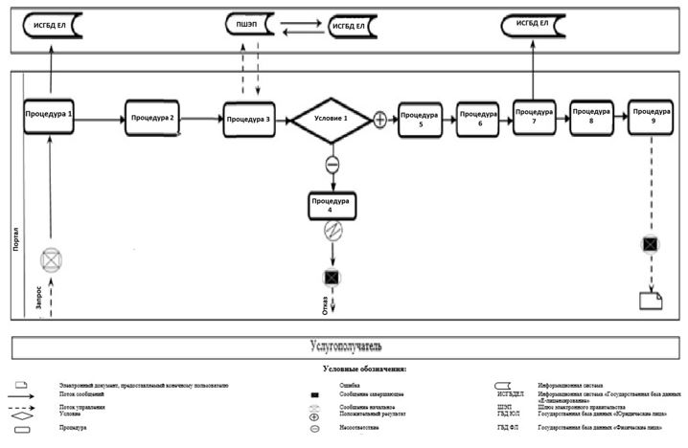

Приложение 8
к приказу исполняющего
обязанности Министра энергетики
Республики Казахстан
от 28 мая 2015 года № 378
Сноска. Приложение 8 в редакции приказа Министра энергетики РК от 30.10.2017 № 365 (вводится в действие по истечении десяти календарных дней после дня его первого официального опубликования).
Регламент государственной услуги "Выдача лицензии на деятельность на территориях бывших испытательных ядерных полигонов и других территориях, загрязненных в результате проведенных ядерных испытаний"
Глава 1. Общие положения
1. Государственная услуга "Выдача лицензии на деятельность на территориях бывших испытательных ядерных полигонов и других территориях, загрязненных в результате проведенных ядерных испытаний" оказывается Комитетом атомного и энергетического надзора и контроля Министерства энергетики Республики Казахстан (далее – услугодатель) через веб-портал "электронного правительства" www.egov.kz, www.elicense.kz (далее – портал) согласно Стандарту государственной услуги "Выдача лицензии на деятельность на территориях бывших испытательных ядерных полигонов и других территориях, загрязненных в результате проведенных ядерных испытаний", утвержденному приказом Министра энергетики Республики Казахстан от 22 апреля 2015 года № 299 (зарегистрированный в Реестре государственной регистрации нормативных правовых актов за № 11222) (далее – Стандарт).
2. Форма оказания государственной услуги – электронная.
Сноска. Пункт 2 в редакции приказа и.о. Министра энергетики РК от 04.10.2018 № 401 (вводится в действие по истечении двадцати одного календарного дня после дня его первого официального опубликования).
3. Результат оказания государственной услуги – лицензия и (или) приложение к лицензии, переоформление лицензии и (или) приложения к лицензии на деятельность на территориях бывших испытательных ядерных полигонов и других территориях, загрязненных в результате проведенных ядерных испытаний, удовлетворенное заявление на отзыв услугополучателя либо мотивированный ответ об отказе в оказании государственной услуги, в случаях и по основаниям, предусмотренным пунктом 10 Стандарта.
Форма предоставления результата оказания государственной услуги: электронная.
Глава 2. Описание порядка действий структурных подразделений (работников) услугодателя в процессе оказания государственной услуги
4. Основанием для начала процедуры (действия) по оказанию государственной услуги является электронный запрос услугополучателя с приложением документов согласно пункту 9 Стандарта.
5. Содержание каждой процедуры (действия), входящей в состав процесса оказания государственной услуги, длительность ее выполнения, и последовательность их выполнения, в том числе этапы прохождения всех процедур (действий) в разрезе каждого структурного подразделения в случае выдачи лицензии и (или) приложения к лицензии:
1) заявление на получение государственной услуги, поступившее через портал от услугополучателя с понедельника по пятницу с 9-00 до 18-30 часов, регистрируется работником канцелярии услугодателя датой поступления и передается на рассмотрение руководителю услугодателя либо его заместителю. В случае поступления заявления не в рабочие часы, выходные и праздничные дни в соответствии с трудовым законодательством, заявление регистрируются следующим рабочим днем.
Максимально допустимое время для осуществления данной процедуры – 15 (пятнадцать) минут;
2) руководитель услугодателя либо его заместитель налагает резолюцию управлению лицензирования.
Максимально допустимое время для осуществления данной процедуры – 1 (один) час;
3) управление лицензирования проверяет полноту и срок действия документов, представленных на получение лицензии и (или) приложения к лицензии. В случае установления факта неполноты представленных документов и (или) истечения срока их действия дает мотивированный отказ в дальнейшем рассмотрении заявления. В случае представления полного пакета документов и отсутствия документов с истекшим сроком действия направляет их с приложением заключения о первичной проверке в управление ядерной и радиационной безопасности.
Максимально допустимое время для осуществления данной процедуры – 2 (два) рабочих дня;
4) управление ядерной и радиационной безопасности осуществляет анализ соответствия услугополучателя требованиям, необходимым для выдачи лицензии и (или) приложение к лицензии, и передает заключение о соответствии или несоответствии в управление лицензирования.
Максимально допустимое время для осуществления данной процедуры – 25 (двадцать пять) рабочих дней;
5) управление лицензирования готовит решение о результате оказания государственной услуги. При соответствии услугополучателя требованиям, необходимым для выдачи лицензии и (или) приложение к лицензии, управление лицензирования готовит решение о выдаче лицензии и (или) приложения к лицензии, а в случае несоответствия услугополучателя требованиям, необходимым для выдачи лицензии и (или) приложение к лицензии – решение об отказе в выдаче лицензии и (или) приложения к лицензии. Решение согласовывается руководителями управления лицензирования и управления ядерной и радиационной безопасности и утверждается руководителем услугодателя либо его заместителем. Управление лицензирования после получения утвержденного решения оформляет лицензию и (или) приложение к лицензии либо мотивированный ответ об отказе в оказании государственной услуги.
Максимально допустимое время для осуществления данной процедуры – 2 (два) рабочих дня;
6) оформленная лицензия и (или) приложение к лицензии либо мотивированный ответ об отказе в оказании государственной услуги подписывается руководителем услугодателя либо его заместителем.
Максимально допустимое время для осуществления данной процедуры – 2 (два) часа.
Сноска. Пункт 5 в редакции приказа и.о. Министра энергетики РК от 04.10.2018 № 401 (вводится в действие по истечении двадцати одного календарного дня после дня его первого официального опубликования).
6. Содержание каждой процедуры, входящей в состав процесса оказания государственной услуги, длительность ее выполнения, и последовательность их выполнения, в том числе этапы прохождения всех процедур (действий) в разрезе каждого структурного подразделения в случае переоформления лицензии и (или) приложения к лицензии при реорганизации юридического лица-лицензиата в формах выделения и разделения:
1) заявление на получение государственной услуги, поступившее через портал от услугополучателя с понедельника по пятницу с 9-00 до 18-30 часов, регистрируется работником канцелярии услугодателя датой поступления и передается на рассмотрение руководителю услугодателя либо его заместителю. В случае поступления заявления не в рабочие часы, выходные и праздничные дни в соответствии с трудовым законодательством, заявление регистрируются следующим рабочим днем.
Максимально допустимое время для осуществления данной процедуры – 15 (пятнадцать) минут;
2) руководитель услугодателя либо его заместитель налагает резолюцию управлению.
Максимально допустимое время для осуществления данной процедуры – 1 (один) час;
3) управление лицензирования проверяет полноту и срок действия документов, представленных на переоформление лицензии и (или) приложения к лицензии. В случае установления факта неполноты представленных документов и (или) истечения срока их действия дает мотивированный отказ в дальнейшем рассмотрении заявления. В случае представления полного пакета документов и отсутствия документов с истекшим сроком действия направляет их с приложением заключения о первичной проверке в управление ядерной и радиационной безопасности.
Максимально допустимое время для осуществления данной процедуры – 2 (два) рабочих дня;
4) управление ядерной и радиационной безопасности осуществляет анализ соответствия услугополучателя требованиям, необходимым для переоформления лицензии и (или) приложение к лицензии, и передает заключение о соответствии или несоответствии в управление лицензирования.
Максимально допустимое время для осуществления данной процедуры – 25 (двадцать пять) рабочих дней;
5) управление лицензирования готовит решение о результате оказания государственной услуги. При соответствии услугополучателя требованиям, необходимым для переоформления лицензии и (или) приложение к лицензии, управление лицензирования готовит решение о переоформлении лицензии и (или) приложения к лицензии, а в случае несоответствия услугополучателя требованиям, необходимым для переоформления лицензии и (или) приложение к лицензии – решение об отказе в переоформлении лицензии и (или) приложения к лицензии. Решение согласовывается руководителями управления лицензирования и управления ядерной и радиационной безопасности и утверждается руководителем услугодателя либо его заместителем. Управление лицензирования после получения утвержденного решения оформляет лицензию и (или) приложение к лицензии либо мотивированный ответ об отказе в оказании государственной услуги.
Максимально допустимое время для осуществления данной процедуры – 2 (два) рабочих дня;
6) оформленная лицензия и (или) приложение к лицензии либо мотивированный ответ об отказе в оказании государственной услуги подписывается руководителем услугодателя либо его заместителем.
Максимально допустимое время для осуществления данной процедуры – 2 (два) часа.
Сноска. Пункт 6 в редакции приказа и.о. Министра энергетики РК от 04.10.2018 № 401 (вводится в действие по истечении двадцати одного календарного дня после дня его первого официального опубликования).
7. Содержание каждой процедуры, входящей в состав процесса оказания государственной услуги, длительность ее выполнения, и последовательность их выполнения, в том числе этапы прохождения всех процедур (действий) в разрезе каждого структурного подразделения в случаях переоформления лицензии и (или) приложения к лицензии, указанных в пункте 4 Стандарта, за исключением переоформления лицензии и (или) приложения к лицензии в случаях реорганизации юридического лица-лицензиата в формах выделения и разделения:
1) заявление на получение государственной услуги, поступившее через портал от услугополучателя с понедельника по пятницу с 9-00 до 18-30 часов, регистрируется работником канцелярии услугодателя датой поступления и передается на рассмотрение руководителю услугодателя либо его заместителю. В случае поступления заявления не в рабочие часы, выходные и праздничные дни в соответствии с трудовым законодательством, заявление регистрируются следующим рабочим днем.
Максимально допустимое время для осуществления данной процедуры – 15 (пятнадцать) минут;
2) руководитель услугодателя либо его заместитель налагает резолюцию управлению лицензирования.
Максимально допустимое время для осуществления данной процедуры – 1 (один) час;
3) управление лицензирования проверяет полноту и срок действия документов, представленных на переоформление лицензии и (или) приложения к лицензии. В случае установления факта неполноты представленных документов и (или) истечения срока их действия дает мотивированный отказ в дальнейшем рассмотрении заявления.
Максимально допустимое время для осуществления данной процедуры – 2 (два) рабочих дня;
4) управление лицензирования готовит решение о результате оказания государственной услуги. Решение согласовывается руководителями управления лицензирования и управления ядерной и радиационной безопасности и утверждается руководителем услугодателя либо его заместителем. Управление лицензирования после получения утвержденного решения оформляет лицензию и (или) приложения к лицензии либо мотивированный ответ об отказе в оказании государственной услуги.
Максимально допустимое время для осуществления данной процедуры – 4 (четыре) часа.
5) оформленная лицензия и (или) приложение к лицензии либо мотивированный ответ об отказе в оказании государственной услуги подписывается руководителем услугодателя либо его заместителем.
Максимально допустимое время для осуществления данной процедуры – 2 (два) часа.
Сноска. Пункт 7 в редакции приказа и.о. Министра энергетики РК от 04.10.2018 № 401 (вводится в действие по истечении двадцати одного календарного дня после дня его первого официального опубликования).
8. Содержание каждой процедуры, входящей в состав процесса оказания государственной услуги, длительность ее выполнения, и последовательность их выполнения, в том числе этапы прохождения всех процедур (действий) в разрезе каждого структурного подразделения в случае поступления заявления на отзыв:
1) заявление, поступившее через портал от услугополучателя, регистрируется в день поступления на получение государственной услуги работником канцелярии услугодателя и передается на рассмотрение руководителю услугодателя либо его заместителю.
Максимально допустимое время для осуществления данной процедуры – 15 (пятнадцать) минут;
2) руководитель услугодателя либо его заместитель налагает резолюцию управлению лицензирования.
Максимально допустимое время для осуществления данной процедуры – 1 (один) час;
3) управление лицензирования готовит решение об удовлетворении заявления на отзыв.
Максимально допустимое время для осуществления данной процедуры – 1 (один) рабочий день;
4) решение об удовлетворении заявления на отзыв подписывается руководителем услугодателя либо его заместителем.
Максимально допустимое время для осуществления данной процедуры – 2 (два) часа.
Сноска. Пункт 8 в редакции приказа и.о. Министра энергетики РК от 04.10.2018 № 401 (вводится в действие по истечении двадцати одного календарного дня после дня его первого официального опубликования).
9. Результат процедуры (действия) по оказанию государственной услуги (выдача лицензии и (или) приложения к лицензии и переоформление лицензии и (или) приложения к лицензии при реорганизации юридического лица-лицензиата в формах выделения и разделения), который служит основанием для начала выполнения следующей процедуры (действия):
1) зарегистрированное заявление с входящим номером и датой;
2) наложенная резолюция и передача заявления в управление лицензирования;
3) проверка полноты документов и срока их действия: мотивированный отказ в дальнейшем рассмотрении заявления либо передача с приложением заключения о первичной проверке;
4) проведение анализа и подготовка заключения о соответствии или несоответствии услугополучателя требованиям, необходимым для выдачи лицензии и (или) приложения к лицензии и переоформлении лицензии и (или) приложения к лицензии при реорганизации юридического лица-лицензиата в формах выделения и разделения;
5) подготовка решения о результате оказания государственной услуги;
6) подписание руководителем услугодателя либо его заместителем решения об оказании государственной услуги.
Сноска. Пункт 9 с изменением, внесенным приказом и.о. Министра энергетики РК от 04.10.2018 № 401 (вводится в действие по истечении двадцати одного календарного дня после дня его первого официального опубликования).
10. Результат процедуры (действия) по оказанию государственной услуги (переоформление лицензии и (или) приложения к лицензии в случаях, указанных в пункте 4 Стандарта, за исключением переоформления лицензии и (или) приложения к лицензии в случаях реорганизации юридического лица-лицензиата в формах выделения и разделения), который служит основанием для начала выполнения следующей процедуры (действия):
1) зарегистрированное заявление с входящим номером и датой;
2) наложенная резолюция и передача заявления в управление лицензирования;
3) проверка полноты документов и срока их действия: мотивированный отказ в дальнейшем рассмотрении заявления либо рассмотрение заявления;
4) подготовка решения о результате оказания государственной услуги;
5) подписание руководителем услугодателя либо его заместителем решения о результате оказания государственной услуги.
Сноска. Пункт 10 с изменением, внесенным приказом и.о. Министра энергетики РК от 04.10.2018 № 401 (вводится в действие по истечении двадцати одного календарного дня после дня его первого официального опубликования).
11. Результат процедуры (действия) по оказанию государственной услуги (заявление на отзыв), который служит основанием для начала выполнения следующей процедуры (действия):
1) зарегистрированное заявление с входящим номером и датой;
2) наложенная резолюция и передача заявления в управление лицензирования;
3) подготовка решения о результате оказания государственной услуги;
4) подписание руководителем услугодателя либо его заместителем решения о результате оказания государственной услуги.
Сноска. Пункт 11 с изменением, внесенным приказом и.о. Министра энергетики РК от 04.10.2018 № 401 (вводится в действие по истечении двадцати одного календарного дня после дня его первого официального опубликования).
Глава 3. Описание порядка взаимодействия структурных подразделений (работников) услугодателя в процессе оказания государственной услуги
12. Перечень структурных подразделений (работников) услугодателя, которые участвуют в процессе оказания государственной услуги:
1) канцелярия услугодателя;
2) руководитель услугодателя либо его заместитель;
3) управление лицензирования;
4) управление ядерной и радиационной безопасности.
Сноска. Пункт 12 в редакции приказа и.о. Министра энергетики РК от 04.10.2018 № 401 (вводится в действие по истечении двадцати одного календарного дня после дня его первого официального опубликования).
13. Описание последовательности процедур (действий) между структурными подразделениями (работниками) с указанием длительности каждой процедуры (действия):
1) сотрудник канцелярии услугодателя осуществляет регистрацию поступивших документов с присвоением порядкового регистрационного номера и даты в течение 15 (пятнадцати) минут;
2) руководитель услугодателя либо его заместитель налагает резолюцию и передает заявление и документы управлению лицензирования в течение 1 (одного) часа;
3) управление лицензирования проверяет полноту и срок действия представленных документов в течение 2 (двух) рабочих дней;
4) управление ядерной и радиационной безопасности проводит анализ поступивших документов на соответствие услугополучателя требованиям, необходимым при выдаче лицензии и (или) приложения к лицензии и переоформлении лицензии и (или) приложения к лицензии при реорганизации юридического лица-лицензиата в формах выделения и разделения в течение 25 (двадцати пяти) рабочих дней.
При переоформлении и (или) приложения к лицензии в случаях, указанных в пункте 4 Стандарта, за исключением переоформления лицензии и (или) приложения к лицензии в случаях реорганизации юридического лица-лицензиата в формах выделения и разделения не проверяется соответствие услугополучателя квалификационным требованиям;
5) управление лицензирования готовит решение о результате оказания государственной услуги:
при выдаче лицензии и (или) приложения к лицензии, переоформлении лицензии и (или) приложения к лицензии при реорганизации юридического лица-лицензиата в формах выделения и разделения в течение 2 (двух) рабочих дней;
при удовлетворении заявления на отзыв в течение 1 (одного) рабочего дня;
при переоформлении лицензии и (или) приложения к лицензии в случаях, указанных в пункте 4 Стандарта, за исключением переоформления лицензии и (или) приложения к лицензии в случаях реорганизации юридического лица-лицензиата в формах выделения и разделения в течение 4 (четырех) часов;
6) руководитель услугодателя либо его заместитель подписывает решение о результате оказания государственной услуги в течение 2 (двух) часов.
Подробное описание последовательности процедур (действий), взаимодействий структурных подразделений (работников) услугодателя в процессе оказания государственной услуги отражается в справочнике бизнес-процессов оказания государственной услуги согласно приложению 1 к настоящему регламенту.
Сноска. Пункт 13 в редакции приказа и.о. Министра энергетики РК от 04.10.2018 № 401 (вводится в действие по истечении двадцати одного календарного дня после дня его первого официального опубликования).
Глава 4. Описание порядка взаимодействия с Государственной корпорацией "Правительство для граждан" и (или) иными услугодателями, а также порядка использования информационных систем в процессе оказания государственной услуги
14. Настоящим регламентом не предусмотрено взаимодействие с Государственной корпорацией "Правительство для граждан" и (или) иными услугодателями в процессе оказания государственной услуги.
15. Описание порядка обращения и последовательности процедур (действий) услугополучателя при оказании государственной услуги через портал:
услугополучатель осуществляет регистрацию на портале при помощи своего регистрационного свидетельства электронно-цифровой подписи (далее – ЭЦП), которое хранится в интернет-браузере компьютера услугополучателя (осуществляется для незарегистрированных услугополучателей на портале);
процесс 1 – авторизация на портале для получения государственной услуги;
процесс 2 – выбор услугополучателем услуги, указанной в настоящем регламенте, вывод на экран формы запроса для оказания услуги и заполнение услугополучателем формы (ввод данных) с учетом ее структуры и форматных требований, прикреплением к форме запроса необходимых документов в электронном виде;
процесс 3 – оплата услуги посредством платежного шлюза электронного правительства, а затем эта информация поступает в информационную систему "Государственная база данных "Е-лицензирование" (далее – ИСГБДЕЛ):
проверка в ИСГБДЕЛ факта оплаты за оказание государственной услуги;
процесс 4 – формирование сообщения об отказе в запрашиваемой государственной услуге, в связи с отсутствием оплаты за оказание услуги в ИСГБДЕЛ;
процесс 5 – выбор услугополучателем регистрационного свидетельства электронной цифровой подписи для удостоверения (подписания) запроса;
процесс 6 – удостоверение (подписание) посредством ЭЦП услугополучателя заполненной формы (введенных данных) запроса на оказание услуги;
процесс 7 – регистрация электронного документа (запроса услугополучателя) в ИСГБДЕЛ и обработка запроса в ИСГБДЕЛ;
процесс 8 – проверка услугодателем соответствия услугополучателя условиям выдачи и (или) переоформления лицензии и (или) приложения к лицензии;
процесс 9 – получение услугополучателем результата оказания государственной услуги, сформированного ИСГБДЕЛ.
Функциональное взаимодействие информационных систем при оказании государственной услуги через веб-портал приведено в приложении 2 к настоящему регламенту.
Приложение 1
к Регламенту
государственной услуги
"Выдача лицензии на
деятельность на территориях
бывших испытательных
ядерных полигонов и других
территориях, загрязненных в
результате проведенных
ядерных испытаний"
Сноска. Приложение 1 в редакции приказа и.о. Министра энергетики РК от 04.10.2018 № 401 (вводится в действие по истечении двадцати одного календарного дня после дня его первого официального опубликования).
Справочник бизнес-процессов оказания государственной услуги к Регламенту государственной услуги "Выдача лицензии на деятельность на территориях бывших испытательных ядерных полигонов и других территориях, загрязненных в результате проведенных ядерных испытаний"

Приложение 2
к Регламенту
государственной услуги
"Выдача лицензии на
деятельность на территориях
бывших испытательных
ядерных полигонов и других
территориях, загрязненных в
результате проведенных
ядерных испытаний"
Диаграмма функционального взаимодействия при оказании электронной государственной услуги через портал

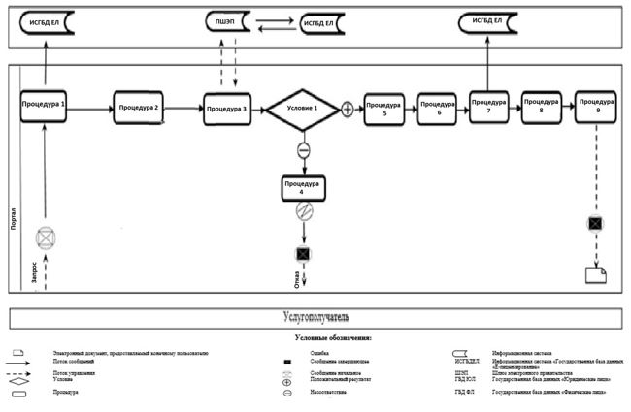

Приложение 9
к приказу исполняющего
обязанности Министра энергетики
Республики Казахстан
от 28 мая 2015 года № 378
Сноска. Приложение 9 в редакции приказа Министра энергетики РК от 30.10.2017 № 365 (вводится в действие по истечении десяти календарных дней после дня его первого официального опубликования).
Регламент государственной услуги "Выдача лицензии на физическую защиту ядерных установок и ядерных материалов"
Глава 1. Общие положения
1. Государственная услуга "Выдача лицензии на физическую защиту ядерных установок и ядерных материалов" оказывается Комитетом атомного и энергетического надзора и контроля Министерства энергетики Республики Казахстан (далее – услугодатель) через веб-портал "электронного правительства" www.egov.kz, www.elicense.kz (далее – портал) согласно Стандарту государственной услуги "Выдача лицензии на физическую защиту ядерных установок и ядерных материалов", утвержденному приказом Министра энергетики Республики Казахстан от 22 апреля 2015 года № 299 (зарегистрированный в Реестре государственной регистрации нормативных правовых актов за № 11222) (далее – Стандарт).
2. Форма оказания государственной услуги – электронная.
Сноска. Пункт 2 в редакции приказа и.о. Министра энергетики РК от 04.10.2018 № 401 (вводится в действие по истечении двадцати одного календарного дня после дня его первого официального опубликования).
3. Результат оказания государственной услуги – лицензия и (или) приложение к лицензии, переоформление лицензии и (или) приложения к лицензии на физическую защиту ядерных установок и ядерных материалов, удовлетворенное заявление на отзыв услугополучателя либо мотивированный ответ об отказе в оказании государственной услуги, в случаях и по основаниям, предусмотренным пунктом 10 Стандарта.
Форма предоставления результата оказания государственной услуги: электронная.
Глава 2. Описание порядка действий структурных подразделений (работников) услугодателя в процессе оказания государственной услуги
4. Основанием для начала процедуры (действия) по оказанию государственной услуги является электронный запрос услугополучателя с приложением документов согласно пункту 9 Стандарта.
5. Содержание каждой процедуры (действия), входящей в состав процесса оказания государственной услуги, длительность ее выполнения, и последовательность их выполнения, в том числе этапы прохождения всех процедур (действий) в разрезе каждого структурного подразделения в случае выдачи лицензии и (или) приложения к лицензии:
1) заявление на получение государственной услуги, поступившее через портал от услугополучателя с понедельника по пятницу с 9-00 до 18-30 часов, регистрируется работником канцелярии услугодателя датой поступления и передается на рассмотрение руководителю услугодателя либо его заместителю. В случае поступления заявления не в рабочие часы, выходные и праздничные дни в соответствии с трудовым законодательством, заявление регистрируются следующим рабочим днем.
Максимально допустимое время для осуществления данной процедуры – 15 (пятнадцать) минут;
2) руководитель услугодателя либо его заместитель налагает резолюцию управлению лицензирования.
Максимально допустимое время для осуществления данной процедуры – 1 (один) час;
3) управление лицензирования проверяет полноту и срок действия документов, представленных на получение лицензии и (или) приложения к лицензии. В случае установления факта неполноты представленных документов и (или) истечения срока их действия дает мотивированный отказ в дальнейшем рассмотрении заявления. В случае представления полного пакета документов и отсутствия документов с истекшим сроком действия направляет их с приложением заключения о первичной проверке в управление ядерной физической безопасности.
Максимально допустимое время для осуществления данной процедуры – 2 (два) рабочих дня;
4) управление ядерной физической безопасности осуществляет анализ соответствия услугополучателя требованиям, необходимым для выдачи лицензии и (или) приложение к лицензии, и передает заключение о соответствии или несоответствии в управление лицензирования.
Максимально допустимое время для осуществления данной процедуры – 25 (двадцать пять) рабочих дней;
5) управление лицензирования готовит решение о результате оказания государственной услуги. При соответствии услугополучателя требованиям, необходимым для выдачи лицензии и (или) приложение к лицензии, управление лицензирования готовит решение о выдаче лицензии и (или) приложения к лицензии, а в случае несоответствия услугополучателя требованиям, необходимым для выдачи лицензии и (или) приложение к лицензии – решение об отказе в выдаче лицензии и (или) приложения к лицензии. Решение согласовывается руководителями управления лицензирования, управление ядерной физической безопасности и утверждается руководителем услугодателя либо его заместителем. Управление лицензирования после получения утвержденного решения оформляет лицензию и (или) приложение к лицензии мотивированный ответ об отказе в оказании государственной услуги.
Максимально допустимое время для осуществления данной процедуры – 2 (два) рабочих дня;
6) оформленная лицензия и (или) приложение к лицензии либо мотивированный ответ об отказе в оказании государственной услуги подписывается руководителем услугодателя либо его заместителем.
Максимально допустимое время для осуществления данной процедуры – 2 (два) часа.
Сноска. Пункт 5 в редакции приказа и.о. Министра энергетики РК от 04.10.2018 № 401 (вводится в действие по истечении двадцати одного календарного дня после дня его первого официального опубликования).
6. Содержание каждой процедуры, входящей в состав процесса оказания государственной услуги, длительность ее выполнения, и последовательность их выполнения, в том числе этапы прохождения всех процедур (действий) в разрезе каждого структурного подразделения в случае переоформления лицензии и (или) приложения к лицензии при реорганизации юридического лица-лицензиата в формах выделения и разделения:
1) заявление на получение государственной услуги, поступившее через портал от услугополучателя с понедельника по пятницу с 9-00 до 18-30 часов, регистрируется работником канцелярии услугодателя датой поступления и передается на рассмотрение руководителю услугодателя либо его заместителю. В случае поступления заявления не в рабочие часы, выходные и праздничные дни в соответствии с трудовым законодательством, заявление регистрируются следующим рабочим днем.
Максимально допустимое время для осуществления данной процедуры – 15 (пятнадцать) минут;
2) руководитель услугодателя либо его заместитель налагает резолюцию управлению лицензирования.
Максимально допустимое время для осуществления данной процедуры – 1 (один) час;
3) управление лицензирования проверяет полноту и срок действия документов, представленных на переоформление лицензии и (или) приложения к лицензии. В случае установления факта неполноты представленных документов и (или) истечения срока их действия дает мотивированный отказ в дальнейшем рассмотрении заявления. В случае представления полного пакета документов и отсутствия документов с истекшим сроком действия направляет их с приложением заключения о первичной проверке в управление ядерной физической безопасности.
Максимально допустимое время для осуществления данной процедуры – 2 (два) рабочих дня;
4) управление ядерной физической безопасности осуществляет анализ соответствия услугополучателя требованиям, необходимым для переоформления лицензии и (или) приложение к лицензии, и передает заключение о соответствии или несоответствии в управление лицензирования.
Максимально допустимое время для осуществления данной процедуры – 25 (двадцать пять) рабочих дней;
5) управление лицензирования готовит решение о результате оказания государственной услуги. При соответствии услугополучателя требованиям, необходимым для переоформления лицензии и (или) приложение к лицензии, управление лицензирования готовит решение о переоформлении лицензии и (или) приложения к лицензии, а в случае несоответствия услугополучателя требованиям, необходимым для переоформления лицензии и (или) приложение к лицензии – решение об отказе в переоформлении лицензии и (или) приложения к лицензии. Решение согласовывается руководителями управления лицензирования и управление ядерной физической безопасности и утверждается руководителем услугодателя либо его заместителем. Управление лицензирования после получения утвержденного решения оформляет лицензию и (или) приложение к лицензии либо мотивированный ответ об отказе в оказании государственной услуги.
Максимально допустимое время для осуществления данной процедуры – 2 (два) рабочих дня;
6) оформленная лицензия и (или) приложение к лицензии либо мотивированный ответ об отказе в оказании государственной услуги подписывается руководителем услугодателя либо его заместителем.
Максимально допустимое время для осуществления данной процедуры – 2 (два) часа.
Сноска. Пункт 6 в редакции приказа и.о. Министра энергетики РК от 04.10.2018 № 401 (вводится в действие по истечении двадцати одного календарного дня после дня его первого официального опубликования).
7. Содержание каждой процедуры, входящей в состав процесса оказания государственной услуги, длительность ее выполнения, и последовательность их выполнения, в том числе этапы прохождения всех процедур (действий) в разрезе каждого структурного подразделения в случаях переоформления лицензии и (или) приложения к лицензии, указанных в пункте 4 Стандарта, за исключением переоформления лицензии и (или) приложения к лицензии в случаях реорганизации юридического лица-лицензиата в формах выделения и разделения:
1) заявление на получение государственной услуги, поступившее через портал от услугополучателя с понедельника по пятницу с 9-00 до 18-30 часов, регистрируется работником канцелярии услугодателя датой поступления и передается на рассмотрение руководителю услугодателя либо его заместителю. В случае поступления заявления не в рабочие часы, выходные и праздничные дни в соответствии с трудовым законодательством, заявление регистрируются следующим рабочим днем.
Максимально допустимое время для осуществления данной процедуры – 15 (пятнадцать) минут;
2) руководитель услугодателя либо его заместитель налагает резолюцию управлению лицензирования.
Максимально допустимое время для осуществления данной процедуры – 1 (один) час;
3) управление лицензирования проверяет полноту и срок действия документов, представленных на переоформление лицензии и (или) приложения к лицензии. В случае установления факта неполноты представленных документов и (или) истечения срока их действия дает мотивированный отказ в дальнейшем рассмотрении заявления.
Максимально допустимое время для осуществления данной процедуры – 2 (два) рабочих дня;
4) управление лицензирования готовит решение о результате оказания государственной услуги. Решение согласовывается руководителями управления лицензирования и управления ядерной физической безопасности и утверждается руководителем услугодателя либо его заместителем. Управление лицензирования после получения утвержденного решения оформляет лицензию и (или) приложения к лицензии либо мотивированный ответ об отказе в оказании государственной услуги.
Максимально допустимое время для осуществления данной процедуры – 4 (четыре) часа.
5) оформленная лицензия и (или) приложение к лицензии либо мотивированный ответ об отказе в оказании государственной услуги подписывается руководителем услугодателя либо его заместителем.
Максимально допустимое время для осуществления данной процедуры – 2 (два) часа.
Сноска. Пункт 7 в редакции приказа и.о. Министра энергетики РК от 04.10.2018 № 401 (вводится в действие по истечении двадцати одного календарного дня после дня его первого официального опубликования).
8. Содержание каждой процедуры, входящей в состав процесса оказания государственной услуги, длительность ее выполнения, и последовательность их выполнения, в том числе этапы прохождения всех процедур (действий) в разрезе каждого структурного подразделения в случае поступления заявления на отзыв:
1) заявление, поступившее через портал от услугополучателя, регистрируется в день поступления на получение государственной услуги работником канцелярии услугодателя и передается на рассмотрение руководителю услугодателя либо его заместителю.
Максимально допустимое время для осуществления данной процедуры – 15 (пятнадцать) минут;
2) руководитель услугодателя либо его заместитель налагает резолюцию управлению лицензирования.
Максимально допустимое время для осуществления данной процедуры – 1 (один) час;
3) управление лицензирования готовит решение об удовлетворении заявления на отзыв.
Максимально допустимое время для осуществления данной процедуры – 1 (один) рабочий день;
4) решение об удовлетворении заявления на отзыв подписывается руководителем услугодателя либо его заместителем.
Максимально допустимое время для осуществления данной процедуры – 2 (два) часа.
Сноска. Пункт 8 в редакции приказа и.о. Министра энергетики РК от 04.10.2018 № 401 (вводится в действие по истечении двадцати одного календарного дня после дня его первого официального опубликования).
9. Результат процедуры (действия) по оказанию государственной услуги (выдача лицензии и (или) приложения к лицензии и переоформление лицензии и (или) приложения к лицензии при реорганизации юридического лица-лицензиата в формах выделения и разделения), который служит основанием для начала выполнения следующей процедуры (действия):
1) зарегистрированное заявление с входящим номером и датой;
2) наложенная резолюция и передача заявления в управление лицензирования;
3) проверка полноты документов и срока их действия: мотивированный отказ в дальнейшем рассмотрении заявления либо передача с приложением заключения о первичной проверке;
4) проведение анализа и подготовка заключения о соответствии или несоответствии услугополучателя требованиям, необходимым для выдачи лицензии и (или) приложения к лицензии и переоформлении лицензии и (или) приложения к лицензии при реорганизации юридического лица-лицензиата в формах выделения и разделения;
5) подготовка решения о результате оказания государственной услуги;
6) подписание руководителем услугодателя либо его заместителем решения об оказании государственной услуги.
Сноска. Пункт 9 с изменением, внесенным приказом и.о. Министра энергетики РК от 04.10.2018 № 401 (вводится в действие по истечении двадцати одного календарного дня после дня его первого официального опубликования).
10. Результат процедуры (действия) по оказанию государственной услуги (переоформление лицензии и (или) приложения к лицензии в случаях, указанных в пункте 4 Стандарта, за исключением переоформления лицензии и (или) приложения к лицензии в случаях реорганизации юридического лица-лицензиата в формах выделения и разделения), который служит основанием для начала выполнения следующей процедуры (действия):
1) зарегистрированное заявление с входящим номером и датой;
2) наложенная резолюция и передача заявления в управление лицензирования;
3) проверка полноты документов и срока их действия: мотивированный отказ в дальнейшем рассмотрении заявления либо рассмотрение заявления;
4) подготовка решения о результате оказания государственной услуги;
5) подписание руководителем услугодателя либо его заместителем решения о результате оказания государственной услуги.
Сноска. Пункт 10 с изменением, внесенным приказом и.о. Министра энергетики РК от 04.10.2018 № 401 (вводится в действие по истечении двадцати одного календарного дня после дня его первого официального опубликования).
11. Результат процедуры (действия) по оказанию государственной услуги (заявление на отзыв), который служит основанием для начала выполнения следующей процедуры (действия):
1) зарегистрированное заявление с входящим номером и датой;
2) наложенная резолюция и передача заявления в управление лицензирования;
3) подготовка решения о результате оказания государственной услуги;
4) подписание руководителем услугодателя либо его заместителем решения о результате оказания государственной услуги.
Сноска. Пункт 11 с изменением, внесенным приказом и.о. Министра энергетики РК от 04.10.2018 № 401 (вводится в действие по истечении двадцати одного календарного дня после дня его первого официального опубликования).
Глава 3. Описание порядка взаимодействия структурных подразделений (работников) услугодателя в процессе оказания государственной услуги
12. Перечень структурных подразделений (работников) услугодателя, которые участвуют в процессе оказания государственной услуги:
1) канцелярия услугодателя;
2) руководитель услугодателя либо его заместитель;
3) управление лицензирования;
4) управление ядерной физической безопасности.
Сноска. Пункт 12 с изменением, внесенным приказом и.о. Министра энергетики РК от 04.10.2018 № 401 (вводится в действие по истечении двадцати одного календарного дня после дня его первого официального опубликования).
13. Описание последовательности процедур (действий) между структурными подразделениями (работниками) с указанием длительности каждой процедуры (действия):
1) сотрудник канцелярии услугодателя осуществляет регистрацию поступивших документов с присвоением порядкового регистрационного номера и даты в течение 15 (пятнадцати) минут;
2) руководитель услугодателя либо его заместитель налагает резолюцию и передает заявление и документы управлению лицензирования в течение 1 (одного) часа;
3) управление лицензирования проверяет полноту и срок действия представленных документов в течение 2 (двух) рабочих дней;
4) управление ядерной физической безопасности проводит анализ поступивших документов на соответствие услугополучателя требованиям, необходимым при выдаче лицензии и (или) приложения к лицензии и переоформлении лицензии и (или) приложения к лицензии при реорганизации юридического лица-лицензиата в формах выделения и разделения в течение 25 (двадцати пяти) рабочих дней.
При переоформлении и (или) приложения к лицензии в случаях, указанных в пункте 4 Стандарта, за исключением переоформления лицензии и (или) приложения к лицензии в случаях реорганизации юридического лица-лицензиата в формах выделения и разделения не проверяется соответствие услугополучателя квалификационным требованиям;
5) управление лицензирования готовит решение о результате оказания государственной услуги:
при выдаче лицензии и (или) приложения к лицензии, переоформлении лицензии и (или) приложения к лицензии при реорганизации юридического лица-лицензиата в формах выделения и разделения в течение 2 (двух) рабочих дней;
при удовлетворении заявления на отзыв в течение 1 (одного) рабочего дня;
при переоформлении лицензии и (или) приложения к лицензии в случаях, указанных в пункте 4 Стандарта, за исключением переоформления лицензии и (или) приложения к лицензии в случаях реорганизации юридического лица-лицензиата в формах выделения и разделения в течение 4 (четырех) часов;
6) руководитель услугодателя либо его заместитель подписывает решение о результате оказания государственной услуги в течение 2 (двух) часов.
Подробное описание последовательности процедур (действий), взаимодействий структурных подразделений (работников) услугодателя в процессе оказания государственной услуги отражается в справочнике бизнес-процессов оказания государственной услуги согласно приложению 1 к настоящему регламенту.
Сноска. Пункт 13 в редакции приказа и.о. Министра энергетики РК от 04.10.2018 № 401 (вводится в действие по истечении двадцати одного календарного дня после дня его первого официального опубликования).
Глава 4. Описание порядка взаимодействия с Государственной корпорацией "Правительство для граждан" и (или) иными услугодателями, а также порядка использования информационных систем в процессе оказания государственной услуги
14. Настоящим регламентом не предусмотрено взаимодействие с Государственной корпорацией "Правительство для граждан" и (или) иными услугодателями в процессе оказания государственной услуги.
15. Описание порядка обращения и последовательности процедур (действий) услугополучателя при оказании государственной услуги через портал:
услугополучатель осуществляет регистрацию на портале при помощи своего регистрационного свидетельства электронно-цифровой подписи (далее – ЭЦП), которое хранится в интернет-браузере компьютера услугополучателя (осуществляется для незарегистрированных услугополучателей на портале);
процесс 1 – авторизация на портале для получения государственной услуги;
процесс 2 – выбор услугополучателем услуги, указанной в настоящем регламенте, вывод на экран формы запроса для оказания услуги и заполнение услугополучателем формы (ввод данных) с учетом ее структуры и форматных требований, прикреплением к форме запроса необходимых документов в электронном виде;
процесс 3 – оплата услуги посредством платежного шлюза электронного правительства, а затем эта информация поступает в информационную систему "Государственная база данных "Е-лицензирование" (далее – ИСГБДЕЛ):
проверка в ИСГБДЕЛ факта оплаты за оказание государственной услуги;
процесс 4 – формирование сообщения об отказе в запрашиваемой государственной услуге, в связи с отсутствием оплаты за оказание услуги в ИСГБДЕЛ;
процесс 5 – выбор услугополучателем регистрационного свидетельства электронной цифровой подписи для удостоверения (подписания) запроса;
процесс 6 – удостоверение (подписание) посредством ЭЦП услугополучателя заполненной формы (введенных данных) запроса на оказание услуги;
процесс 7 – регистрация электронного документа (запроса услугополучателя) в ИСГБДЕЛ и обработка запроса в ИСГБДЕЛ;
процесс 8 – проверка услугодателем соответствия услугополучателя условиям выдачи и (или) переоформления лицензии и (или) приложения к лицензии;
процесс 9 – получение услугополучателем результата оказания государственной услуги, сформированного ИСГБДЕЛ.
Функциональное взаимодействие информационных систем при оказании государственной услуги через веб-портал приведено в приложении 2 к настоящему регламенту.
Приложение 1
к Регламенту
государственной услуги
"Выдача лицензии на
физическую защиту
ядерных установок и
ядерных материалов"
Сноска. Приложение 1 в редакции приказа и.о. Министра энергетики РК от 04.10.2018 № 401 (вводится в действие по истечении двадцати одного календарного дня после дня его первого официального опубликования).
Справочник бизнес-процессов оказания государственной услуги к Регламенту государственной услуги "Выдача лицензии на физическую защиту ядерных установок и ядерных материалов"

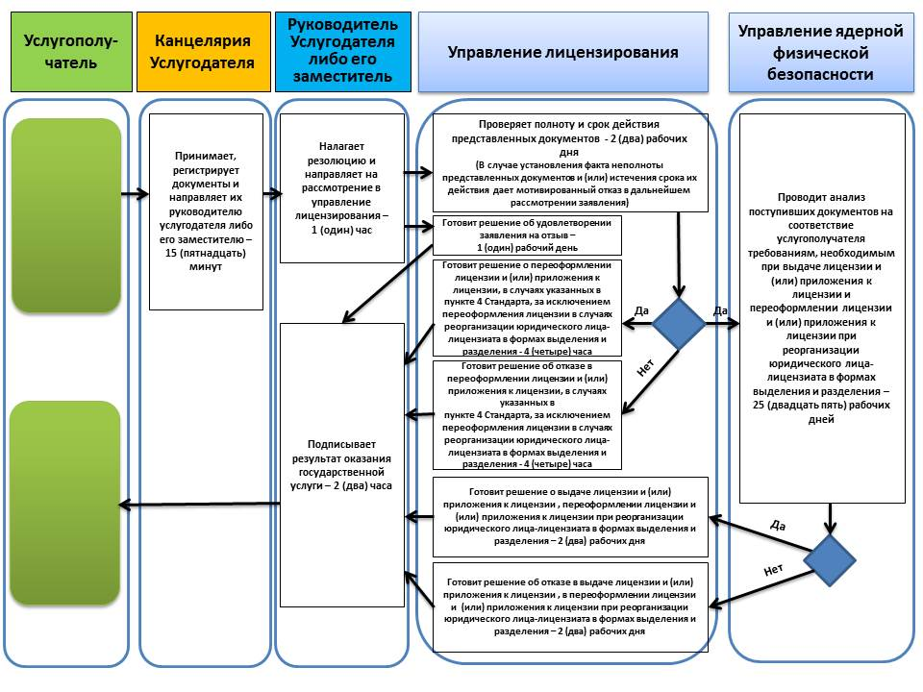

Приложение 2
к Регламенту
государственной услуги
"Выдача лицензии на
физическую защиту
ядерных установок и
ядерных материалов"
Диаграмма функционального взаимодействия при оказании электронной государственной услуги через портал

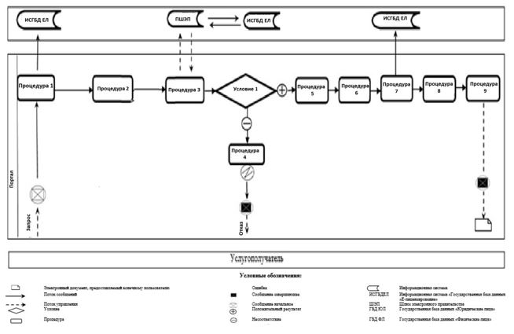

Приложение 10
к приказу исполняющего
обязанности Министра энергетики
Республики Казахстан
от 28 мая 2015 года № 378
Сноска. Приложение 10 в редакции приказа Министра энергетики РК от 30.10.2017 № 365 (вводится в действие по истечении десяти календарных дней после дня его первого официального опубликования).
Регламент государственной услуги "Выдача лицензии на осуществление деятельности по специальной подготовке персонала, ответственного за обеспечение ядерной и радиационной безопасности"
Глава 1. Общие положения
1. Государственная услуга "Выдача лицензии на осуществление деятельности по специальной подготовке персонала, ответственного за обеспечение ядерной и радиационной безопасности" оказывается Комитетом атомного и энергетического надзора и контроля Министерства энергетики Республики Казахстан (далее – услугодатель) через веб-портал "электронного правительства" www.egov.kz, www.elicense.kz (далее – портал) согласно Стандарту государственной услуги "Выдача лицензии на осуществление деятельности по специальной подготовке персонала, ответственного за обеспечение ядерной и радиационной безопасности", утвержденному приказом Министра энергетики Республики Казахстан от 22 апреля 2015 года № 299 (зарегистрированный в Реестре государственной регистрации нормативных правовых актов за № 11222) (далее – Стандарт).
2. Форма оказания государственной услуги – электронная.
Сноска. Пункт 2 в редакции приказа и.о. Министра энергетики РК от 04.10.2018 № 401 (вводится в действие по истечении двадцати одного календарного дня после дня его первого официального опубликования).
3. Результат оказания государственной услуги – лицензия и (или) приложение к лицензии, переоформление лицензии и (или) приложения к лицензии на осуществление деятельности по специальной подготовке персонала, ответственного за обеспечение ядерной и радиационной безопасности, удовлетворенное заявление на отзыв услугополучателя либо мотивированный ответ об отказе в оказании государственной услуги, в случаях и по основаниям, предусмотренным пунктом 10 Стандарта.
Форма предоставления результата оказания государственной услуги: электронная.
Глава 2. Описание порядка действий структурных подразделений (работников) услугодателя в процессе оказания государственной услуги
4. Основанием для начала процедуры (действия) по оказанию государственной услуги является электронный запрос услугополучателя с приложением документов согласно пункту 9 Стандарта.
5. Содержание каждой процедуры (действия), входящей в состав процесса оказания государственной услуги, длительность ее выполнения, и последовательность их выполнения, в том числе этапы прохождения всех процедур (действий) в разрезе каждого структурного подразделения в случае выдачи лицензии и (или) приложения к лицензии:
1) заявление на получение государственной услуги, поступившее через портал от услугополучателя с понедельника по пятницу с 9-00 до 18-30 часов, регистрируется работником канцелярии услугодателя датой поступления и передается на рассмотрение руководителю услугодателя либо его заместителю. В случае поступления заявления не в рабочие часы, выходные и праздничные дни в соответствии с трудовым законодательством, заявление регистрируются следующим рабочим днем.
Максимально допустимое время для осуществления данной процедуры – 15 (пятнадцать) минут;
2) руководитель услугодателя либо его заместитель налагает резолюцию управлению лицензирования.
Максимально допустимое время для осуществления данной процедуры – 1 (один) час;
3) управление лицензирования проверяет полноту и срок действия документов, представленных на получение лицензии и (или) приложения к лицензии. В случае установления факта неполноты представленных документов и (или) истечения срока их действия дает мотивированный отказ в дальнейшем рассмотрении заявления. В случае представления полного пакета документов и отсутствия документов с истекшим сроком действия оставляет их с приложением заключения о первичной проверке у себя.
Максимально допустимое время для осуществления данной процедуры – 2 (два) рабочих дня;
4) управление лицензирования осуществляет анализ соответствия услугополучателя требованиям, необходимым для выдачи лицензии и (или) приложение к лицензии, и оставляет заключение о соответствии или несоответствии у себя.
Максимально допустимое время для осуществления данной процедуры – 25 (двадцать пять) рабочих дней;
5) управление лицензирования готовит решение о результате оказания государственной услуги. При соответствии услугополучателя требованиям, необходимым для выдачи лицензии и (или) приложение к лицензии, управление лицензирования готовит решение о выдаче лицензии и (или) приложения к лицензии, а в случае несоответствия услугополучателя требованиям, необходимым для выдачи лицензии и (или) приложение к лицензии – решение об отказе в выдаче лицензии и (или) приложения к лицензии. Решение согласовывается руководителем управления лицензирования и утверждается руководителем услугодателя либо его заместителем. Управление лицензирования после получения утвержденного решения оформляет лицензию и (или) приложение к лицензии либо мотивированный ответ об отказе в оказании государственной услуги.
Максимально допустимое время для осуществления данной процедуры – 2 (два) рабочих дня;
6) оформленная лицензия и (или) приложение к лицензии либо мотивированный ответ об отказе в оказании государственной услуги подписывается руководителем услугодателя либо его заместителем.
Максимально допустимое время для осуществления данной процедуры – 2 (два) часа.
Сноска. Пункт 5 в редакции приказа и.о. Министра энергетики РК от 04.10.2018 № 401 (вводится в действие по истечении двадцати одного календарного дня после дня его первого официального опубликования).
6. Содержание каждой процедуры, входящей в состав процесса оказания государственной услуги, длительность ее выполнения, и последовательность их выполнения, в том числе этапы прохождения всех процедур (действий) в разрезе каждого структурного подразделения в случае переоформления лицензии и (или) приложения к лицензии при реорганизации юридического лица-лицензиата в формах выделения и разделения:
1) заявление на получение государственной услуги, поступившее через портал от услугополучателя с понедельника по пятницу с 9-00 до 18-30 часов, регистрируется работником канцелярии услугодателя датой поступления и передается на рассмотрение руководителю услугодателя либо его заместителю. В случае поступления заявления не в рабочие часы, выходные и праздничные дни в соответствии с трудовым законодательством, заявление регистрируются следующим рабочим днем.
Максимально допустимое время для осуществления данной процедуры – 15 (пятнадцать) минут;
2) руководитель услугодателя либо его заместитель налагает резолюцию управлению лицензирования.
Максимально допустимое время для осуществления данной процедуры – 1 (один) час;
3) управление лицензирования проверяет полноту и срок действия документов, представленных на переоформление лицензии и (или) приложения к лицензии. В случае установления факта неполноты представленных документов и (или) истечения срока их действия дает мотивированный отказ в дальнейшем рассмотрении заявления. В случае представления полного пакета документов и отсутствия документов с истекшим сроком действия оставляет их с приложением заключения о первичной проверке у себя.
Максимально допустимое время для осуществления данной процедуры – 2 (два) рабочих дня;
4) управление лицензирования осуществляет анализ соответствия услугополучателя требованиям, необходимым для переоформления лицензии и (или) приложение к лицензии, и оставляет заключение о соответствии или несоответствии у себя.
Максимально допустимое время для осуществления данной процедуры – 25 (двадцать пять) рабочих дней;
5) управление лицензирования готовит решение о результате оказания государственной услуги. При соответствии услугополучателя требованиям, необходимым для переоформления лицензии и (или) приложение к лицензии, управление лицензирования готовит решение о переоформлении лицензии и (или) приложения к лицензии, а в случае несоответствия услугополучателя требованиям, необходимым для переоформления лицензии и (или) приложение к лицензии – решение об отказе в переоформлении лицензии и (или) приложения к лицензии. Решение согласовывается руководителем управления лицензирования и утверждается руководителем услугодателя либо его заместителем. Управление лицензирования после получения утвержденного решения оформляет лицензию и (или) приложение к лицензии мотивированный ответ об отказе в оказании государственной услуги.
Максимально допустимое время для осуществления данной процедуры – 2 (два) рабочих дня;
6) оформленная лицензия и (или) приложение к лицензии либо мотивированный ответ об отказе в оказании государственной услуги подписывается руководителем услугодателя либо его заместителем.
Максимально допустимое время для осуществления данной процедуры – 2 (два) часа.
Сноска. Пункт 6 в редакции приказа и.о. Министра энергетики РК от 04.10.2018 № 401 (вводится в действие по истечении двадцати одного календарного дня после дня его первого официального опубликования).
7. Содержание каждой процедуры, входящей в состав процесса оказания государственной услуги, длительность ее выполнения, и последовательность их выполнения, в том числе этапы прохождения всех процедур (действий) в разрезе каждого структурного подразделения в случаях переоформления лицензии и (или) приложения к лицензии, указанных в пункте 4 Стандарта, за исключением переоформления лицензии и (или) приложения к лицензии в случаях реорганизации юридического лица-лицензиата в формах выделения и разделения:
1) заявление на получение государственной услуги, поступившее через портал от услугополучателя с понедельника по пятницу с 9-00 до 18-30 часов, регистрируется работником канцелярии услугодателя датой поступления и передается на рассмотрение руководителю услугодателя либо его заместителю. В случае поступления заявления не в рабочие часы, выходные и праздничные дни в соответствии с трудовым законодательством, заявление регистрируются следующим рабочим днем.
Максимально допустимое время для осуществления данной процедуры – 15 (пятнадцать) минут;
2) руководитель услугодателя либо его заместитель налагает резолюцию управлению лицензирования.
Максимально допустимое время для осуществления данной процедуры – 1 (один) час;
3) управление лицензирования проверяет полноту и срок действия документов, представленных на переоформление лицензии и (или) приложения к лицензии. В случае установления факта неполноты представленных документов и (или) истечения срока их действия дает мотивированный отказ в дальнейшем рассмотрении заявления.
Максимально допустимое время для осуществления данной процедуры – 2 (два) рабочих дня;
4) управление лицензирования готовит решение о результате оказания государственной услуги. Решение согласовывается руководителем управления лицензирования и утверждается руководителем услугодателя либо его заместителем. Управление лицензирования после получения утвержденного решения оформляет лицензию и (или) приложения к лицензии либо мотивированный ответ об отказе в оказании государственной услуги.
Максимально допустимое время для осуществления данной процедуры – 4 (четыре) часа.
5) оформленная лицензия и (или) приложение к лицензии либо мотивированный ответ об отказе в оказании государственной услуги подписывается руководителем услугодателя либо его заместителем.
Максимально допустимое время для осуществления данной процедуры – 2 (два) часа.
Сноска. Пункт 7 в редакции приказа и.о. Министра энергетики РК от 04.10.2018 № 401 (вводится в действие по истечении двадцати одного календарного дня после дня его первого официального опубликования).
8. Содержание каждой процедуры, входящей в состав процесса оказания государственной услуги, длительность ее выполнения, и последовательность их выполнения, в том числе этапы прохождения всех процедур (действий) в разрезе каждого структурного подразделения в случае поступления заявления на отзыв:
1) заявление, поступившее через портал от услугополучателя, регистрируется в день поступления на получение государственной услуги работником канцелярии услугодателя и передается на рассмотрение руководителю услугодателя либо его заместителю.
Максимально допустимое время для осуществления данной процедуры – 15 (пятнадцать) минут;
2) руководитель услугодателя либо его заместитель налагает резолюцию управлению лицензирования.
Максимально допустимое время для осуществления данной процедуры – 1 (один) час;
3) управление лицензирования готовит решение об удовлетворении заявления на отзыв.
Максимально допустимое время для осуществления данной процедуры – 1 (один) рабочий день;
4) решение об удовлетворении заявления на отзыв подписывается руководителем услугодателя либо его заместителем.
Максимально допустимое время для осуществления данной процедуры – 2 (два) часа.
Сноска. Пункт 8 в редакции приказа и.о. Министра энергетики РК от 04.10.2018 № 401 (вводится в действие по истечении двадцати одного календарного дня после дня его первого официального опубликования).
9. Результат процедуры (действия) по оказанию государственной услуги (выдача лицензии и (или) приложения к лицензии и переоформление лицензии и (или) приложения к лицензии при реорганизации юридического лица-лицензиата в формах выделения и разделения), который служит основанием для начала выполнения следующей процедуры (действия):
1) зарегистрированное заявление с входящим номером и датой;
2) наложенная резолюция и передача заявления в управление лицензирования;
3) проверка полноты документов и срока их действия: мотивированный отказ в дальнейшем рассмотрении заявления либо передача с приложением заключения о первичной проверке;
4) проведение анализа и подготовка заключения о соответствии или несоответствии услугополучателя требованиям, необходимым для выдачи лицензии и (или) приложения к лицензии и переоформлении лицензии и (или) приложения к лицензии при реорганизации юридического лица-лицензиата в формах выделения и разделения;
5) подготовка решения о результате оказания государственной услуги;
6) подписание руководителем услугодателя либо его заместителем решения об оказании государственной услуги.
Сноска. Пункт 9 с изменением, внесенным приказом и.о. Министра энергетики РК от 04.10.2018 № 401 (вводится в действие по истечении двадцати одного календарного дня после дня его первого официального опубликования).
10. Результат процедуры (действия) по оказанию государственной услуги (переоформление лицензии и (или) приложения к лицензии в случаях, указанных в пункте 4 Стандарта, за исключением переоформления лицензии и (или) приложения к лицензии в случаях реорганизации юридического лица-лицензиата в формах выделения и разделения), который служит основанием для начала выполнения следующей процедуры (действия):
1) зарегистрированное заявление с входящим номером и датой;
2) наложенная резолюция и передача заявления в управление лицензирования;
3) проверка полноты документов и срока их действия: мотивированный отказ в дальнейшем рассмотрении заявления либо рассмотрение заявления;
4) подготовка решения о результате оказания государственной услуги;
5) подписание руководителем услугодателя либо его заместителем решения о результате оказания государственной услуги.
Сноска. Пункт 10 с изменением, внесенным приказом и.о. Министра энергетики РК от 04.10.2018 № 401 (вводится в действие по истечении двадцати одного календарного дня после дня его первого официального опубликования).
11. Результат процедуры (действия) по оказанию государственной услуги (заявление на отзыв), который служит основанием для начала выполнения следующей процедуры (действия):
1) зарегистрированное заявление с входящим номером и датой;
2) наложенная резолюция и передача заявления в управление лицензирования;
3) подготовка решения о результате оказания государственной услуги;
4) подписание руководителем услугодателя либо его заместителем решения о результате оказания государственной услуги.
Сноска. Пункт 11 с изменением, внесенным приказом и.о. Министра энергетики РК от 04.10.2018 № 401 (вводится в действие по истечении двадцати одного календарного дня после дня его первого официального опубликования).
Глава 3. Описание порядка взаимодействия структурных подразделений (работников) услугодателя в процессе оказания государственной услуги
12. Перечень структурных подразделений (работников) услугодателя, которые участвуют в процессе оказания государственной услуги:
1) канцелярия услугодателя;
2) руководитель услугодателя либо его заместитель;
3) управление лицензирования.
Сноска. Пункт 12 с изменением, внесенным приказом и.о. Министра энергетики РК от 04.10.2018 № 401 (вводится в действие по истечении двадцати одного календарного дня после дня его первого официального опубликования).
13. Описание последовательности процедур (действий) между структурными подразделениями (работниками) с указанием длительности каждой процедуры (действия):
1) сотрудник канцелярии услугодателя осуществляет регистрацию поступивших документов с присвоением порядкового регистрационного номера и даты в течение 15 (пятнадцати) минут;
2) руководитель услугодателя либо его заместитель налагает резолюцию и передает заявление и документы управлению лицензирования в течение 1 (одного) часа;
3) управление лицензирования проверяет полноту и срок действия представленных документов в течение 2 (двух) рабочих дней;
4) управление лицензирования проводит анализ поступивших документов на соответствие услугополучателя требованиям, необходимым при выдаче лицензии и (или) приложения к лицензии и переоформлении лицензии и (или) приложения к лицензии при реорганизации юридического лица-лицензиата в формах выделения и разделения в течение 25 (двадцати пяти) рабочих дней.
При переоформлении и (или) приложения к лицензии в случаях, указанных в пункте 4 Стандарта, за исключением переоформления лицензии и (или) приложения к лицензии в случаях реорганизации юридического лица-лицензиата в формах выделения и разделения не проверяется соответствие услугополучателя квалификационным требованиям;
5) управление лицензирования готовит решение о результате оказания государственной услуги:
при выдаче лицензии и (или) приложения к лицензии, переоформлении лицензии и (или) приложения к лицензии при реорганизации юридического лица-лицензиата в формах выделения и разделения в течение 2 (двух) рабочих дней;
при удовлетворении заявления на отзыв в течение 1 (одного) рабочего дня;
при переоформлении лицензии и (или) приложения к лицензии в случаях, указанных в пункте 4 Стандарта, за исключением переоформления лицензии и (или) приложения к лицензии в случаях реорганизации юридического лица-лицензиата в формах выделения и разделения в течение 4 (четырех) часов;
6) руководитель услугодателя либо его заместитель подписывает решение о результате оказания государственной услуги в течение 2 (двух) часов.
Подробное описание последовательности процедур (действий), взаимодействий структурных подразделений (работников) услугодателя в процессе оказания государственной услуги отражается в справочнике бизнес-процессов оказания государственной услуги согласно приложению 1 к настоящему регламенту.
Сноска. Пункт 13 в редакции приказа и.о. Министра энергетики РК от 04.10.2018 № 401 (вводится в действие по истечении двадцати одного календарного дня после дня его первого официального опубликования).
Глава 4. Описание порядка взаимодействия с Государственной корпорацией "Правительство для граждан" и (или) иными услугодателями, а также порядка использования информационных систем в процессе оказания государственной услуги
14. Настоящим регламентом не предусмотрено взаимодействие с Государственной корпорацией "Правительство для граждан" и (или) иными услугодателями в процессе оказания государственной услуги.
15. Описание порядка обращения и последовательности процедур (действий) услугополучателя при оказании государственной услуги через портал:
услугополучатель осуществляет регистрацию на портале при помощи своего регистрационного свидетельства электронно-цифровой подписи (далее – ЭЦП), которое хранится в интернет-браузере компьютера услугополучателя (осуществляется для незарегистрированных услугополучателей на портале);
процесс 1 – авторизация на портале для получения государственной услуги;
процесс 2 – выбор услугополучателем услуги, указанной в настоящем регламенте, вывод на экран формы запроса для оказания услуги и заполнение услугополучателем формы (ввод данных) с учетом ее структуры и форматных требований, прикреплением к форме запроса необходимых документов в электронном виде;
процесс 3 – оплата услуги посредством платежного шлюза электронного правительства, а затем эта информация поступает в информационную систему "Государственная база данных "Е-лицензирование" (далее – ИСГБДЕЛ):
проверка в ИСГБДЕЛ факта оплаты за оказание государственной услуги;
процесс 4 – формирование сообщения об отказе в запрашиваемой государственной услуге, в связи с отсутствием оплаты за оказание услуги в ИСГБДЕЛ;
процесс 5 – выбор услугополучателем регистрационного свидетельства электронной цифровой подписи для удостоверения (подписания) запроса;
процесс 6 – удостоверение (подписание) посредством ЭЦП услугополучателя заполненной формы (введенных данных) запроса на оказание услуги;
процесс 7 – регистрация электронного документа (запроса услугополучателя) в ИСГБДЕЛ и обработка запроса в ИСГБДЕЛ;
процесс 8 – проверка услугодателем соответствия услугополучателя условиям выдачи и (или) переоформления лицензии и (или) приложения к лицензии;
процесс 9 – получение услугополучателем результата оказания государственной услуги, сформированного ИСГБДЕЛ.
Функциональное взаимодействие информационных систем при оказании государственной услуги через веб-портал приведено в приложении 2 к настоящему регламенту.
Приложение 1
к Регламенту
государственной услуги
"Выдача лицензии на
осуществление деятельности по
специальной подготовке
персонала, ответственного за
обеспечение ядерной и
радиационной безопасности"
Сноска. Приложение 1 в редакции приказа и.о. Министра энергетики РК от 04.10.2018 № 401 (вводится в действие по истечении двадцати одного календарного дня после дня его первого официального опубликования).
Справочник бизнес-процессов оказания государственной услуги к Регламенту государственной услуги "Выдача лицензии на осуществление деятельности по специальной подготовке персонала, ответственного за обеспечение ядерной и радиационной безопасности"

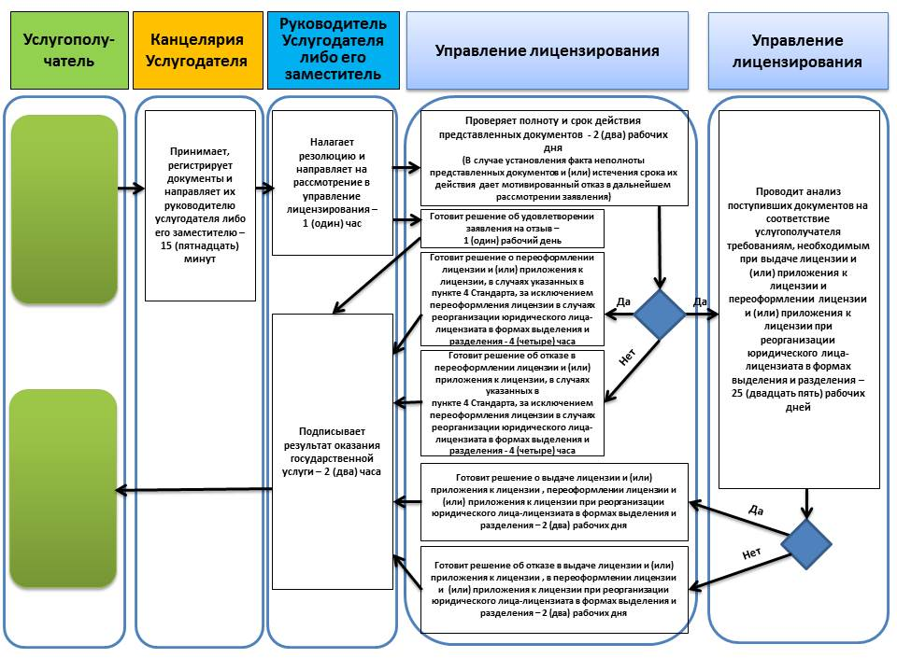

Приложение 2
к Регламенту
государственной услуги
"Выдача лицензии на
осуществление деятельности по
специальной подготовке
персонала, ответственного за
обеспечение ядерной и
радиационной безопасности"
Диаграмма функционального взаимодействия при оказании электронной государственной услуги через портал

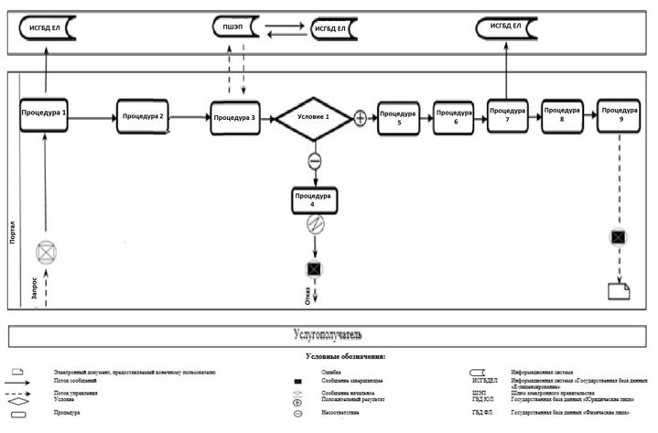

Приложение 11
к приказу исполняющего
обязанности Министра
энергетики Республики
Казахстан
от 28 мая 2015 года № 378
Сноска. Приказ дополнен Приложением 11 в соответствии с приказом Министра энергетики РК от 15.06.2017 № 205 (вводится в действие по истечении двадцати одного календарного дня после дня его первого официального опубликования).
Регламент государственной услуги "Аттестация персонала, занятого на объектах использования атомной энергии"
Глава 1. Общие положения
1. Государственная услуга "Аттестация персонала, занятого на объектах использования атомной энергии" оказывается Комитетом атомного и энергетического надзора и контроля Министерства энергетики Республики Казахстан (далее – услугодатель) согласно Стандарту государственной услуги "Аттестация персонала, занятого на объектах использования атомной энергии" (далее – Стандарт), утвержденному приказом Министра энергетики Республики Казахстан от 22 апреля 2015 года № 299 (зарегистрированный в Реестре государственной регистрации нормативных правовых актов № 11222).
Прием заявлений и выдача результатов осуществляется через канцелярию услугодателя.
2. Форма оказания государственной услуги – бумажная.
3. Результат оказания государственной услуги – свидетельство об аттестации персонала, занятого на объектах использования атомной энергии, заключение комиссии о несоответствии аттестуемого лица уровню его квалификации и профессиональной подготовки занимаемой должности либо мотивированный ответ об отказе в оказании государственной услуги, в случаях и по основаниям, предусмотренным пунктом 10 настоящего стандарта государственной услуги.
Форма предоставления результата оказания государственной услуги – бумажная.
Сноска. Пункт 3 в редакции приказа и.о. Министра энергетики РК от 04.10.2018 № 401 (вводится в действие по истечении двадцати одного календарного дня после дня его первого официального опубликования).
Глава 2. Описание порядка действий структурных подразделений (работников) услугодателя в процессе оказания государственной услуги
4. Основанием для начала процедуры (действия) по оказанию государственной услуги является подача документов, предусмотренных в пункте 9 Стандарта.
5. Содержание каждой процедуры (действия), входящей в состав процесса оказания государственной услуги, длительность его выполнения:
1) заявление с пакетом документов на получение государственной услуги, поступившие от услугополучателя с понедельника по пятницу с 9-00 до 18-30 часов, регистрируется сотрудником канцелярии услугодателя с присвоением регистрационного номера, даты и передается на рассмотрение руководителю услугодателя либо его заместителю.
Максимально допустимое время для осуществления данной процедуры – 15 (пятнадцать) минут;
2) руководитель услугодателя либо его заместитель налагает резолюцию руководителю ответственного структурного подразделения услугодателя. Руководитель ответственного структурного подразделения определяет ответственного исполнителя.
Максимально допустимое время для осуществления данной процедуры – 3 (три) часа;
3) ответственный исполнитель проверяет полноту представленных документов. В случае установления факта неполноты представленных документов дает мотивированный отказ в дальнейшем рассмотрении заявления.
В случае представления полного пакета документов услугополучателю направляется письмо о дате и месте проведения аттестации.
Максимально допустимое время для осуществления данной процедуры – 2 (два) рабочих дня со дня регистрации документов в канцелярии услугодателя;
4) проведение аттестации в форме тестирования и собеседования (собеседование только для персонала, ответственного за контроль радиационной безопасности). Ответственному за контроль радиационной безопасности в случае прохождения тестирования назначается собеседование.
Максимально допустимое время для осуществления данной процедуры –27 (двадцать семь) календарных дней со дня регистрации документов в канцелярии услугодателя;
5) заседание аттестационной комиссии услугодателя – в течение 1 (одного) часа в день проведения аттестации;
6) ответственный исполнитель оформляет и отправляет услугополучателю свидетельство об аттестации персонала, занятого на объектах использования атомной энергии, либо заключение комиссии о несоответствии аттестуемого лица уровню его квалификации и профессиональной подготовки занимаемой должности.
Максимально допустимое время для осуществления данной процедуры – 3 (три) календарных дня со дня проведения аттестации.
Сноска. Пункт 5 в редакции приказа и.о. Министра энергетики РК от 04.10.2018 № 401 (вводится в действие по истечении двадцати одного календарного дня после дня его первого официального опубликования).
6. Результат процедуры (действия) по оказанию государственной услуги, который служит основанием для начала выполнения следующей процедуры (действия):
1) зарегистрированное заявление и документы с входящим номером и датой;
2) наложенная резолюция, определенное ответственное структурное подразделение услугодателя и ответственный исполнитель, определенный руководителем ответственного структурного подразделения;
3) проверка полноты документов: мотивированный отказ в дальнейшем рассмотрении заявления либо направленное письмо о дате и месте проведения аттестации;
4) проведение аттестации персонала, занятого на объектах использования атомной энергии;
5) результаты тестирования и собеседования (собеседование только для персонала, ответственного за контроль радиационной безопасности);
6) оформление свидетельства об аттестации персонала, занятого на объектах использования атомной энергии, либо заключение комиссии о несоответствии аттестуемого лица уровню его квалификации и профессиональной подготовки занимаемой должности.
Сноска. Пункт 6 в редакции приказа и.о. Министра энергетики РК от 04.10.2018 № 401 (вводится в действие по истечении двадцати одного календарного дня после дня его первого официального опубликования).
Глава 3. Описание порядка взаимодействия структурных подразделений (работников) услугодателя в процессе оказания государственной услуги
7. Перечень структурных подразделений (работников) услугодателя, которые участвуют в процессе оказания государственной услуги:
1) сотрудник канцелярии услугодателя;
2) руководство услугодателя;
3) руководитель ответственного структурного подразделения услугодателя;
4) ответственный исполнитель услугодателя;
5) аттестационная комиссия услугодателя.
8. Описание последовательности процедур (действий) между структурными подразделениями (работниками) с указанием длительности каждой процедуры (действия):
1) сотрудник канцелярии услугодателя осуществляет регистрацию поступивших документов с присвоением порядкового регистрационного номера и даты в течение 15 (пятнадцати) минут;
2) руководитель услугодателя либо его заместитель налагает резолюцию, передает заявление и документы руководителю ответственного структурного подразделения, руководитель ответственного структурного подразделения определяет ответственного исполнителя в течение 3 (трех) часов;
3) ответственный исполнитель рассматривает и проверяет полноту документов в течение 2 (двух) рабочих дней со дня регистрации документов в канцелярии услугодателя;
4) проводится аттестация (тестирование и собеседование (собеседование только для персонала, ответственного за контроль радиационной безопасности) в течение 27 (двадцати семи) календарных дней со дня регистрации документов в канцелярии услугодателя;
5) аттестационная комиссия услугодателя проводит заседание в течение 1 (одного) часа в день проведения аттестации;
6) ответственный исполнитель оформляет и отправляет услугополучателю свидетельство об аттестации персонала, занятого на объектах использования атомной энергии либо заключение комиссии о несоответствии аттестуемого лица уровню его квалификации и профессиональной подготовки занимаемой должности в течение 3 (трех) календарных дней со дня проведения аттестации.
Подробное описание последовательности процедур (действий), взаимодействий структурных подразделений (работников) услугодателя в процессе оказания государственной услуги отражается в справочнике бизнес-процессов оказания государственной услуги согласно приложению к настоящему регламенту.
Сноска. Пункт 8 в редакции приказа и.о. Министра энергетики РК от 04.10.2018 № 401 (вводится в действие по истечении двадцати одного календарного дня после дня его первого официального опубликования).
Приложение
к регламенту
государственной услуги
"Аттестация персонала,
занятого на объектах
использования атомной
энергии"
Сноска. Приложение в редакции приказа и.о. Министра энергетики РК от 04.10.2018 № 401 (вводится в действие по истечении двадцати одного календарного дня после дня его первого официального опубликования).
Справочник бизнес-процессов оказания государственной услуги к Регламенту государственной услуги "Аттестация персонала, занятого на объектах использования атомной энергии"

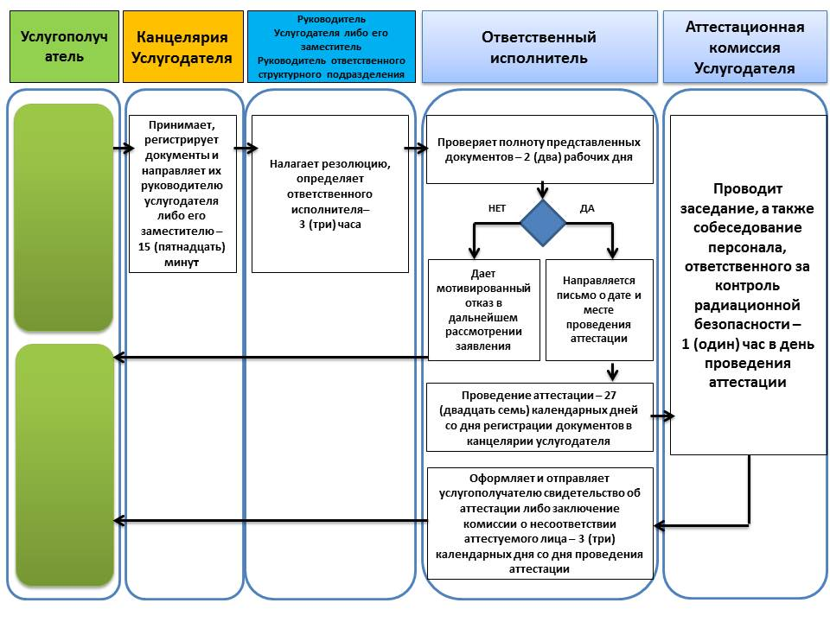

Приложение 12
к приказу исполняющего
обязанности Министра
энергетики Республики
Казахстан
от 28 мая 2015 года № 378
Сноска. Приказ дополнен Приложением 12 в соответствии с приказом Министра энергетики РК от 15.06.2017 № 205 (вводится в действие по истечении двадцати одного календарного дня после дня его первого официального опубликования).
Регламент государственной услуги "Аккредитация организаций на право проведения экспертизы ядерной, радиационной, ядерной физической безопасности"
Глава 1. Общие положения
1. Государственная услуга "Аккредитация организаций на право проведения экспертизы ядерной, радиационной, ядерной физической безопасности" оказывается Комитетом атомного и энергетического надзора и контроля Министерства энергетики Республики Казахстан (далее – услугодатель), согласно Стандарту государственной услуги "Аккредитация организаций на право проведения экспертизы ядерной, радиационной, ядерной физической безопасности" (далее – Стандарт), утвержденному приказом Министра энергетики Республики Казахстан от 22 апреля 2015 года № 299 (зарегистрированный в Реестре государственной регистрации нормативных правовых актов № 11222).
Прием заявлений и выдача результатов осуществляется через канцелярию услугодателя.
2. Форма оказания государственной услуги – бумажная.
3. Результат оказания государственной услуги – свидетельство об аккредитации организаций на право проведения экспертизы ядерной, радиационной, ядерной физической безопасности (далее – Свидетельство), либо мотивированный ответ об отказе в оказании государственной услуги в случаях и по основаниям, указанные в пункте 10 Стандарта.
Форма предоставления результата оказания государственной услуги – бумажная.
Глава 2. Описание порядка действий структурных подразделений (работников) услугодателя в процессе оказания государственной услуги
4. Основанием для начала процедуры (действия) по оказанию государственной услуги является подача документов, предусмотренных в пункте 9 Стандарта.
5. Содержание каждой процедуры (действия), входящей в состав процесса оказания государственной услуги, длительность выполнения:
1) прием и регистрация заявления и документов сотрудником канцелярии услугодателя с присвоением регистрационного номера, даты и передача зарегистрированных документов руководителю услугодателя – в течение 15 (пятнадцати) минут;
2) определение руководством услугодателя Управления анализа и инспектирования ответственным структурным подразделением и передача заявления и документов руководителю настоящего управления, и определение руководителем ответственного структурного подразделения ответственного исполнителя – в течение 3 (трех) часов;
3) рассмотрение заявления и проверка документов на полноту ответственным исполнителем – в течение 2 (двух) рабочих дней.
В случае представления услугополучателем неполного пакета документов услугополучатель направляет мотивированный отказ в дальнейшем рассмотрении заявлении.
В случае полноты документов, передача пакета документов руководителю Управления ядерной физической безопасности;
4) определение руководителем Управления ядерной физической безопасности ответственного исполнителя настоящего управления – в течение 30 (тридцати) минут;
5) рассмотрение ответственным исполнителем настоящего управления пакета документов в соответствии с компетенцией настоящего управления и подготовка заключения – в течение 9 (девяти) рабочих дней;
6) утверждение руководителем настоящего управления заключения, составленного ответственным исполнителем и передача документов вместе с заключением ответственному исполнителю Управления анализа и инспектирования – в течение 1 (одного) рабочего дня;
7) рассмотрение пакета документов ответственным исполнителем Управления анализа и инспектирования в соответствии с компетенцией настоящего управления и подготовка заключения – в течение 15 (пятнадцати) рабочих дней;
8) утверждение руководителем Управления анализа и инспектирования заключения, составленного ответственным исполнителем настоящего управления и передача документов вместе с заключением ответственному исполнителю для подготовки результата оказания государственной услуги – в течение 1 (одного) рабочего дня;
9) подготовка ответственным исполнителем Управления анализа и инспектирования решения о результате оказания государственной услуги – в течение 1 (одного) рабочего дня:
в случае наличия в одном из представленных заключений вывода о несоответствии представленных документов, оформление ответственным исполнителем проекта письма – мотивированного отказа в оказании государственной услуги;
в случае наличия во всех заключениях вывода о соответствии представленных документов, оформление ответственным исполнителем проекта Свидетельства;
10) согласование (путем визирования) руководителями управлений и утверждение руководителем услугодателя или его заместителем решения о результате оказания государственной услуги – в течение 4 (четырех) часов;
11) подписание руководителем услугодателя или его заместителем результата оказания государственной услуги – в течение 1 (одного) рабочего дня.
6. Результат процедуры (действия) по оказанию государственной услуги, который служит основанием для начала выполнения следующей процедуры (действия):
1) зарегистрированное заявление с входящим номером;
2) резолюция руководителя услугодателя и передача документов Управлению анализа и инспектирования;
3) определение ответственного исполнителя в Управлении анализа и инспектирования;
4) письмо об отказе в дальнейшем рассмотрении заявления либо передача документов в Управление ядерной физической безопасности;
5) определение ответственного исполнителя в Управлении ядерной физической безопасности;
6) заключение ответственного исполнителя Управления ядерной физической безопасности по результатам рассмотрения заявления;
7) утвержденное руководителем Управления ядерной физической безопасности заключение;
8) заключение ответственного исполнителя Управления анализа и инспектирования по результатам рассмотрения заявления;
9) утвержденное руководителем Управления анализа и инспектирования заключение;
10) согласованное руководителями управлений и утвержденное руководителем услугодателя или его заместителем решение о результате оказания государственной услуги;
11) подписанный руководителем услугодателя или его заместителем результат оказания государственной услуги.
12) письмо об отказе в выдаче Свидетельства с указанием причин отказа, в случае наличия в одном из представленных заключений вывода о несоответствии представленных документов, или выдача Свидетельства, в случае наличия во всех заключениях вывода о соответствии представленных документов.
Глава 3. Описание порядка взаимодействия структурных подразделений (работников) услугодателя в процессе оказания государственной услуги
7. Перечень структурных подразделений (работников) услугодателя, которые участвуют в процессе оказания государственной услуги:
1) сотрудник канцелярии услугодателя;
2) руководитель услугодателя;
3) руководитель Управления анализа и инспектирования;
4) руководитель Управления ядерной физической безопасности;
5) ответственный исполнитель Управления анализа и инспектирования;
6) ответственный исполнитель Управления ядерной физической безопасности.
8. Описание последовательности процедур (действий) между структурными подразделениями (работниками) с указанием длительности каждой процедуры (действия):
1) сотрудник канцелярии услугодателя осуществляет прием и регистрацию заявления и документов с присвоением регистрационного номера и даты и передает зарегистрированные документы руководителю услугодателя – в течение 15 (пятнадцати) минут;
2) руководство услугодателя определяет Управления анализа и инспектирования ответственным структурным подразделением и передает заявление и документы руководителю настоящего управления, и руководитель ответственного структурного подразделения определяет ответственного исполнителя – в течение 3 (трех) часов;
3) ответственный исполнитель настоящего управления осуществляет проверку документов на полноту – в течение 2 (двух) рабочих дней.
В случае представления услугополучателем неполного пакета документов ответственный исполнитель направляет мотивированный отказ в дальнейшем рассмотрении заявлении.
В случае представления услугополучателем полного пакета документов ответственный исполнитель передает пакет документов руководителю Управления ядерной физической безопасности;
4) руководитель Управления ядерной физической безопасности определяет ответственного исполнителя настоящего управления – в течение 30 (тридцати) минут;
5) ответственный исполнитель настоящего управления рассматривает пакет документов в соответствии с компетенцией настоящего управления и осуществляет подготовку заключения о соответствии представленных документов требованиям– в течение 9 (девяти) рабочих дней;
6) руководитель настоящего управления утверждает заключение, составленное ответственным исполнителем управления и передает документы вместе с заключением ответственному исполнителю Управления анализа и инспектирования – в течение 1 (одного) рабочего дня;
7) ответственный исполнитель Управления анализа и инспектирования рассматривает пакет документов в соответствии с компетенцией настоящего управления и осуществляет подготовку заключения о соответствии представленных документов – в течение 15 (пятнадцати) рабочих дней;
8) руководитель настоящего управления утверждает заключение, составленное ответственным исполнителем управления – в течение 1 (одного) рабочего дня;
9) ответственный исполнитель настоящего управления осуществляет подготовку решения о результате оказания государственной услуги – в течение 1 (одного) рабочего дня:
в случае наличия в одном из представленных заключений вывода о несоответствии представленных документов, ответственный исполнитель Управления анализа и инспектирования оформляет проект письма – мотивированного отказа в оказании государственной услуги;
в случае наличия во всех заключениях вывода о соответствии представленных документов, ответственный исполнитель Управления анализа и инспектирования оформляет решение о выдаче Свидетельства;
10) руководители управлений согласовывают (путем визирования), заместитель или руководитель услугодателя утверждает решение о результате оказания государственной услуги – в течение 4 (четырех) часов;
11) заместитель или руководитель услугодателя подписывает результат оказания государственной услуги – в течение 1 (одного) рабочего дня.
9. Описание порядка обращения и последовательности процедур (действий) услугодателя и услугополучателя при оказании государственной услуги приведена в справочнике бизнес-процесса согласно приложению к настоящему регламенту. Справочник бизнес-процессов оказания государственной услуги размещается на интернет-ресурсе услугодателя.
Приложение
к регламенту
государственной услуги
"Аккредитация организаций
на право проведения
экспертизы ядерной,
радиационной, ядерной
физической безопасности"
Справочник бизнес-процессов оказания государственной услуги "Аккредитация организаций на право проведения экспертизы ядерной, радиационной, ядерной физической безопасности"

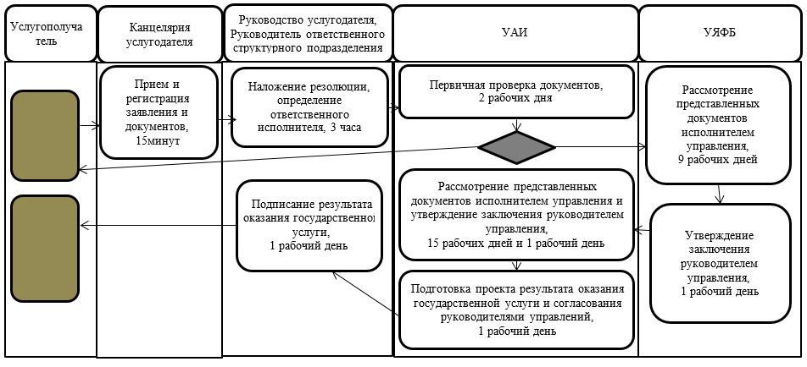


- начало или завершение оказания государственной услуги;


- наименование процедуры (действия);


- вариант выбора;

- переход к следующей процедуре (действию);
УАИ - Управление анализа и инспектирования;
УЯФБ - Управление ядерной физической безопасности.

Приложение 13
к приказу исполняющего
обязанности Министра
энергетики Республики
Казахстан
от 28 мая 2015 года № 378
Сноска. Приказ дополнен Приложением 13 в соответствии с приказом Министра энергетики РК от 15.06.2017 № 205 (вводится в действие по истечении двадцати одного календарного дня после дня его первого официального опубликования).
Регламент государственной услуги "Утверждение конструкций транспортных упаковочных комплектов, а также распространение действия сертификатов-разрешений на них, утвержденных уполномоченными органами других стран, на территории Республики Казахстан"
Глава 1. Общие положения
1. Государственная услуга "Утверждение конструкций транспортных упаковочных комплектов, а также распространение действия сертификатов-разрешений на них, утвержденных уполномоченными органами других стран, на территории Республики Казахстан" оказывается Комитетом атомного и энергетического надзора и контроля Министерства энергетики Республики Казахстан (далее – услугодатель), согласно Стандарту государственной услуги "Утверждение конструкций транспортных упаковочных комплектов, а также распространение действия сертификатов-разрешений на них, утвержденных уполномоченными органами других стран, на территории Республики Казахстан" (далее – Стандарт), утвержденному приказом Министра энергетики Республики Казахстан от 22 апреля 2015 года № 299 (зарегистрированный в Реестре государственной регистрации нормативных правовых актов № 11222).
Прием заявлений и выдача результатов осуществляется через канцелярию услугодателя.
2. Форма оказания государственной услуги – бумажная.
3. Результат оказания государственной услуги – приказ услугодателя об утверждении конструкции транспортных упаковочных комплектов или о распространении действия сертификатов-разрешений на них, утвержденных уполномоченными органами других стран, на территории Республики Казахстан (далее – Приказ), либо мотивированный отказ в оказании государственной услуге в случаях и по основаниям, указанным в пункте 10 Стандарта.
Форма предоставления результата оказания государственной услуги – бумажная.
Глава 2. Описание порядка действий структурных подразделений (работников) услугодателя в процессе оказания государственной услуги
4. Основанием для начала процедуры (действия) по оказанию государственной услуги является подача документов, предусмотренных в пункте 9 Стандарта.
5. Содержание каждой процедуры (действия), входящей в состав процесса оказания государственной услуги, длительность выполнения:
1) прием и регистрация заявления и документов сотрудниками канцелярии услугодателя с присвоением регистрационного номера и даты и передача зарегистрированных документов руководителю услугодателя – в течение 15 (пятнадцать) минут;
2) определение руководством услугодателя Управления анализа и инспектирования ответственным структурным подразделением, передача заявления и документов руководителю Управления анализа и инспектирования и определение руководителем настоящего управления ответственного исполнителя – в течение 3 (трех) часов;
В случае представления услугополучателем неполного пакета документов согласно перечню, предусмотренному 9 пунктом Стандарта, и (или) документов с истекшим сроком действия услугодатель отказывает в приеме заявления.
В случае полноты документов, рассмотрение пакета документов и подготовка заключения о соответствии или несоответствии представленных документов – в течение 24 (двадцати четырех) рабочих дней;
3) утверждение руководителем Управления анализа и инспектирования заключения, составленного ответственным исполнителем и подготовка решения о результате оказания государственной услуги – в течение 1 (одного) рабочего дня:
в случае соответствия представленных документов к решению прикладывается проект Приказа, либо
в случае несоответствия представленных документов к решению прикладывается проект письма – мотивированного отказа в оказании государственной услуги;
4) согласование (путем визирования) решения о результате оказания государственной услуги руководителем Управления анализа и инспектирования, руководителем Юридического управления и утверждение руководителем услугодателя или его заместителем – в течение 2 (двух) рабочих дней;
5) подписание руководителем услугодателя или его заместителем результата оказания государственной услуги – в течение 1 (одного) рабочего дня.
6. Результат процедуры (действия) по оказанию государственной услуги, который служит основанием для начала выполнения следующей процедуры (действия):
1) зарегистрированное заявление с входящим номером;
2) резолюция руководителя услугодателя и передача документов Управлению анализа и инспектирования;
3) определение ответственного исполнителя в Управлении анализа и инспектирования;
4) письмо об отказе в дальнейшем рассмотрении заявления, в случае неполноты документов, либо
5) заключение ответственного исполнителя Управления анализа и инспектирования;
6) утвержденное руководителем Управления анализа и инспектирования заключение;
7) согласованное с руководителем Управления анализа и инспектирования, руководителем Юридического управления, утвержденный руководителем услугодателя или его заместителем решение о результате оказания государственной услуги;
в случае соответствия представленных документов к решению прикладывается проект Приказа, либо
в случае несоответствия представленных документов к решению прикладывается проект письма – мотивированного отказа в оказании государственной услуги;
8) письмо об отказе в выдаче Приказа с указанием причин отказа, в случае несоответствия представленных документов, либо
проект Приказа, в случае наличия в заключении вывода о соответствии представленных документов;
9) утвержденный руководителем услугодателя или его заместителем результат оказания государственной услуги.
Глава 3. Описание порядка взаимодействия структурных подразделений (работников) услугодателя в процессе оказания государственной услуги
7. Перечень структурных подразделений (работников) услугодателя, которые участвуют в процессе оказания государственной услуги:
1) сотрудник канцелярии услугодателя;
2) руководитель услугодателя;
3) руководитель Управления анализа и инспектирования;
4) руководитель Юридического управления;
5) ответственный исполнитель Управления анализа и инспектирования.
8. Описание последовательности процедур (действий) между структурными подразделениями (работниками) с указанием длительности каждой процедуры (действия):
1) сотрудник канцелярии услугодателя осуществляет прием и регистрацию заявления и документов с присвоением регистрационного номера и даты и передает зарегистрированные документы руководителю услугодателя – в течение 15 (пятнадцати) минут;
2) руководитель услугодателя накладывает резолюцию и определяет Управление анализа и инспектирования ответственным за рассмотрение заявления и документов, руководитель Управления анализа и инспектирования определяет ответственного исполнителя – в течение 3 (трех) часов;
3) ответственный исполнитель Управления анализа и инспектирования осуществляет проверку документов на полноту – в течение 2 (двух) рабочих дней;
4) ответственный исполнитель Управления анализа и инспектирования рассматривает пакет документов и осуществляет подготовку заключения о соответствии или несоответствии представленных документов – в течение 24 (двадцати четырех) рабочих дней;
5) руководитель Управления анализа и инспектирования утверждает заключение, составленное ответственным исполнителем управления, ответственный исполнитель Управления анализа и инспектирования осуществляет подготовку решения о результате оказания государственной услуги – в течение 1 (одного) рабочего дня;
в случае соответствия представленных документов к решению прикладывается проект Приказа, либо
в случае несоответствия представленных документов к решению прикладывается проект письма – мотивированного отказа в оказании государственной услуги;
6) руководитель Управления анализа и инспектирования, руководитель Юридического управления согласовывают (путем визирования), руководитель услугодателя или его заместитель утверждает решение о результате оказания государственной услуги – в течение 2 (двух) рабочих дней;
7) руководитель услугодателя или его заместитель подписывает результат оказания государственной услуги – 1 (один) рабочий день.
9. Описание порядка обращения и последовательности процедур (действий) услугодателя и услугополучателя при оказании государственной услуги приведены в справочнике бизнес-процесса согласно приложению к настоящему регламенту. Справочник бизнес-процессов оказания государственной услуги размещается на интернет-ресурсе услугодателя.
Приложение
к регламенту
государственной услуги
"Утверждение конструкций
транспортных упаковочных
комплектов, а также
распространение действия
сертификатов-разрешений на
них, утвержденных
уполномоченными органами
других стран, на территории
Республики Казахстан"
Справочник бизнес-процессов оказания государственной услуги "Утверждение конструкций транспортных упаковочных комплектов, а также распространение действия сертификатов-разрешений на них, утвержденных уполномоченными органами других стран, на территории Республики Казахстан"

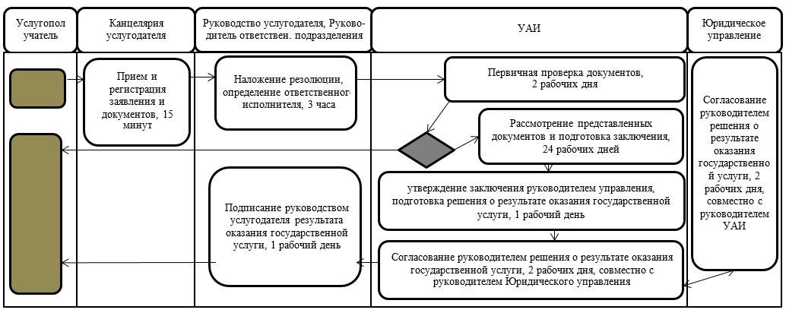

- начало или завершение оказания государственной услуги;

- наименование процедуры (действия);

- вариант выбора;

- переход к следующей процедуре (действию);
УАИ - Управление анализа и инспектирования.

Приложение 14
к приказу исполняющего
обязанности Министра энергетики
Республики Казахстан
от 28 мая 2015 года № 378
Сноска. Приказ дополнен приложением 14 в соответствии с приказом Министра энергетики РК от 05.04.2018 № 114 (вводится в действие по истечении двадцати одного календарного дня после дня его первого официального опубликования).
Регламент государственной услуги "Согласование методики расчетов при проведении экспертизы ядерной, радиационной и ядерной физической безопасности, представленные аккредитованной организацией"
Глава 1.Общие положения
1. Государственная услуга "Согласование методики расчетов при проведении экспертизы ядерной, радиационной и ядерной физической безопасности, представленные аккредитованной организацией" оказывается Комитетом атомного и энергетического надзора и контроля Министерства энергетики Республики Казахстан (далее – услугодатель) согласно Стандарту государственной услуги "Согласование методики расчетов при проведении экспертизы ядерной, радиационной и ядерной физической безопасности, представленные аккредитованной организацией" (далее – Стандарт), утвержденному приказом Министра энергетики Республики Казахстан от 22 апреля 2015 года № 299 (зарегистрирован в Реестре государственной регистрации нормативных правовых актов за № 11222).
Прием заявлений и выдача результатов осуществляется через канцелярию услугодателя.
2. Форма оказания государственной услуги: бумажная.
3. Результат оказания государственной услуги – письмо-согласование методики расчетов при проведении экспертизы ядерной, радиационной и ядерной физической безопасности либо мотивированный ответ об отказе в оказании государственной услуги в случаях и по основаниям, предусмотренным в пункте 10 Стандарта.
Форма предоставления результата оказания государственной услуги: бумажная.
Глава 2.Описание порядка действий структурных подразделений (работников) услугодателя в процессе оказания государственной услуги
4. Основанием для начала процедуры (действия) по оказанию государственной услуги является подача документов, предусмотренных в пункте 9 Стандарта.
5. Содержание каждой процедуры (действия), входящей в состав процесса оказания государственной услуги, длительность ее выполнения, и последовательность их выполнения, в том числе этапы прохождения всех процедур (действий) в разрезе каждого структурного подразделения:
1) работник канцелярии услугодателя осуществляет регистрацию поступивших документов с присвоением порядкового регистрационного номера и даты либо отказывает в приеме заявления в течение 4 (четырех) часов;
2) руководитель услугодателя либо его заместитель налагает резолюцию и передает поступившие документы для получения государственной услуги управлению ядерной физической безопасности в течение 4 (четырех) часов;
3) управление ядерной физической безопасности рассматривает по компетенции достоверность методики расчетов при проведении экспертизы ядерной, радиационной и ядерной физической безопасности (далее – Методика) в течение 8 (восьми) рабочих дней;
4) управление анализа и инспектирования рассматривает по компетенции достоверность Методики в течение 19 (девятнадцати) рабочих дней;
5) управление анализа и инспектирования готовит проект результата оказания государственной услуги в течение 1 (одного) рабочего дня;
6) руководитель услугодателя либо его заместитель подписывает результат оказания государственной услуги в течение 4 (четырех) часов;
7) работник канцелярии услугодателя осуществляет выдачу подписанного руководителем услугодателя либо его заместителем результата оказания государственной услуги в течение 4 (четырех) часов.
6. Результат процедуры (действия) по оказанию государственной услуги, который служит основанием для начала выполнения следующей процедуры (действия):
1) зарегистрированное заявление с входящим номером и датой или отказ в приеме заявления;
2) наложенная резолюция и передача заявления в управление ядерной физической безопасности;
3) передача заключения о достоверности или недостоверности Методики в управление анализа и инспектирования;
4) заключение о достоверности или недостоверности;
5) проект результата оказания государственной услуги;
6) подписанный руководителем услугодателя либо его заместителем результат оказания государственной услуги;
7) выданный результат оказания государственной услуги.
Глава 3.Описание порядка взаимодействия структурных подразделений (работников) услугодателя в процессе оказания государственной услуги
7. Перечень структурных подразделений (работников) услугодателя, которые участвуют в процессе оказания государственной услуги:
1) канцелярия услугодателя;
2) руководитель услугодателя либо его заместитель;
3) управление анализа и инспектирования;
4) управление ядерной физической безопасности.
8. Описание последовательности процедур (действий) между структурными подразделениями (работниками) с указанием длительности каждой процедуры (действия):
1) работник канцелярии услугодателя проверяет полноту и срок действия представленных документов для получения государственной услуги, и в случае установления факта неполноты представленных документов согласно перечню, предусмотренному пунктом 9 Стандарта, и (или) истечения срока их действия, отказывает в приеме заявления. В случае представления полного пакета документов и отсутствия документов с истекшим сроком действия регистрирует их датой поступления и передает на рассмотрение руководителю услугодателя либо его заместителю.
Максимально допустимое время для осуществления данной процедуры – 4 (четыре) часа;
2) руководитель услугодателя либо его заместитель налагает резолюцию и передает в управление ядерной физической безопасности поступившие документы для получения государственной услуги.
Максимально допустимое время для осуществления данной процедуры – 4 (четыре) часа;
3) управление ядерной физической безопасности рассматривает по компетенции достоверность Методики и передает в управление анализа и инспектирования заключение о достоверности или недостоверности Методики.
Максимально допустимое время для осуществления данной процедуры – 8 (восемь) рабочих дней;
4) управление анализа и инспектирования рассматривает по компетенции достоверность Методики и готовит заключение о достоверности или недостоверности Методики.
Максимально допустимое время для осуществления данной процедуры – 19 (девятнадцать) рабочих дней;
5) управление анализа и инспектирования при наличии двух заключений о достоверности Методики готовит проект письма-согласования Методики, а в случае наличия одного или двух заключений о недостоверности Методики – проект мотивированного ответа об отказе в оказании государственной услуги. Проект результата оказания государственной услуги согласовывается с руководителями управлений анализа и инспектирования и ядерной физической безопасности.
Максимально допустимое время для осуществления данной процедуры – 1 (один) рабочий день;
6) проект результата оказания государственной услуги подписывается руководителем услугодателя либо его заместителем.
Максимально допустимое время для осуществления данной процедуры – 4 (четыре) часа;
7) подписанный руководителем услугодателя либо его заместителем результат оказания государственной услуги выдается работником канцелярии услугодателя.
Максимально допустимое время для осуществления данной процедуры – 4 (четыре) часа.
9. Описание порядка обращения и последовательности процедур (действий) услугодателя и услугополучателя при оказании государственной услуги приведена в справочнике бизнес-процесса согласно приложению к настоящему регламенту. Справочник бизнес-процессов оказания государственной услуги размещается на интернет-ресурсе услугодателя.
Приложение
к регламенту государственной
услуги "Согласование методики
расчетов при проведении
экспертизы ядерной,
радиационной и ядерной
физической безопасности,
представленные
аккредитованной организацией"
Справочник бизнес-процессов оказания государственной услуги "Согласование методики расчетов при проведении экспертизы ядерной, радиационной и ядерной физической безопасности, представленные аккредитованной организацией"

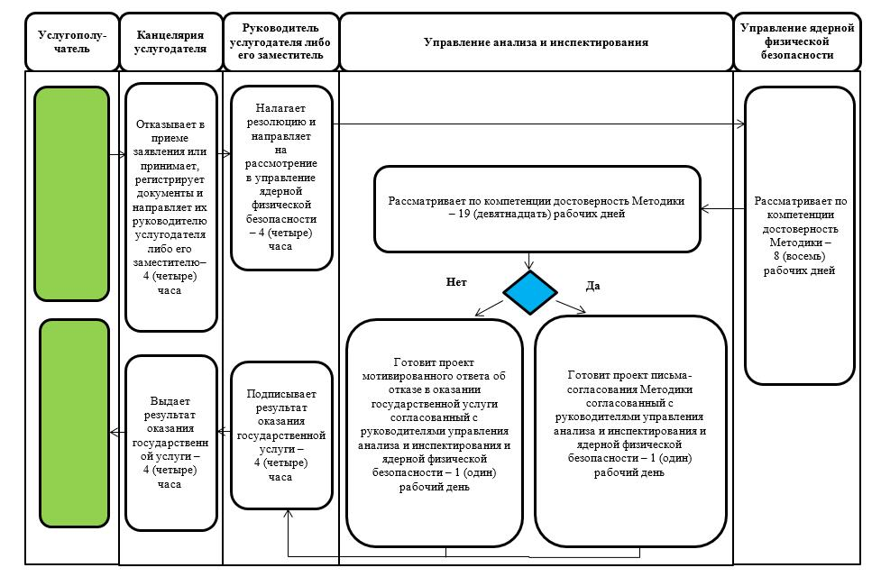

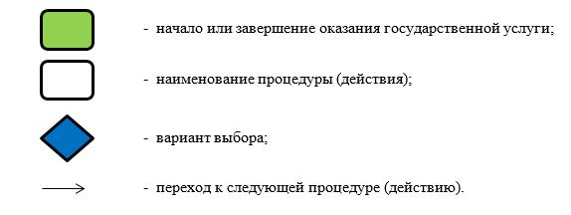

© 2012. РГП на ПХВ «Институт законодательства и правовой информации Республики Казахстан» Министерства юстиции Республики Казахстан

